MINISTERSTVO FINANCIÍ SLOVENSKEJ REPUBLIKY

Usmernenie č.: | 2/2016 - M
Verzia č.: | 1.1
Vecné zameranie: | Spracovanie žiadostí o platbu pre programové obdobie 2014 - 2020 v ISUF
Vydáva: | odbor systémových analýz a účtovníctva
 | sekcia európskych fondov
 | Ministerstvo financií SR
Určené pre: | platobnú jednotku a certifikačný orgán
Počet príloh:
Dátum vydania: | 5.4.2019
Dátum účinnosti: | 10.4.2019
Schválil: | ........................................................
 | generálna riaditeľka sekcie európskych fondov

OBSAH:
1. Úvod 3
1.1 Cieľ 3
1.2 Verzia 3
1.3 Definície a pojmy 3
1.4 Skratky 4
2. Okruh programového obdobia 2014 - 2020 5
3. Rezervácia ŽOP 11
3.1 Rezervačný doklad a rozpočet 14
3.2 Platby partnerom 16
3.3 Rezervácia ŽOP typu zálohová platba (ZP) – KPPS 18
3.4 Rezervácia ŽOP typu predfinancovanie (PR) – KPPS 19
3.5 Rezervácia ŽOP typu zúčtovanie zálohovej platby (ZZ) – KPPS 20
3.6 Rezervácia ŽOP typu zúčtovanie predfinancovania (ZR) – KPPS 21
3.7 Rezervácia ŽOP typu priebežná (ZA) – KPPS 22
3.8 Rezervácia typu ŽOP zálohová platba (ZP) – KPPR 24
3.9 Rezervácia typu ŽOP predfinancovanie (PR) – KPPR 25
3.10 Rezervácia typu ŽOP zúčtovanie zálohovej platby (ZZ) - KPPR 26
3.11 Rezervácia typu ŽOP zúčtovanie predfinancovania (ZR) - KPPR 27
3.12 Rezervácia typu ŽOP priebežná (ZA) - KPPR 28
3.13 Rezervácia ŽOP – nulová 29
3.14 Zneplatnenie ŽOP 29
4. Súhrnná žiadosť o platbu 30
4.1 Zmena na rezervačnom doklade ŽOP (ZZ, ZR, ZA) 30
4.2 Účtovanie pohľadávkového dokladu na PJ na základe SŽP 31
4.3 Účtovanie záväzkového dokladu na CO na základe SŽP 33
5. Účtovanie KPPS 37
5.1 Prehľad účtovania všetkých typov ŽOP KPPS 37
5.2 Účtovné doklady pre ŽOP typu zálohová (ZP) - KPPS 38
5.3 Účtovné doklady pre ŽOP typu predfinancovanie (PR) - KPPS 39
5.4 Účtovanie a účtovné doklady pre ŽOP typu zúčtovanie zálohovej platby (ZZ) – KPPS 42
5.5 Účtovanie a účtovné doklady pre ŽOP typu zúčtovanie predfinancovania (ZR) – KPPS 44
5.6 Účtovanie a účtovné doklady pre ŽOP typu priebežná (ZA) – KPPS 46
5.7 Vyrovnanie zálohovej platby so zúčtovaním zálohovej platby – KPPS 48
6. Účtovanie KPPR 53
6.1 Prehľad účtovania všetkých typov ŽOP KPPR 53
6.2 Účtovný doklad pre ŽOP typu zálohová (ZP) - KPPR 54
6.3 Účtovné doklady pre ŽOP typu predfinancovanie (PR) - KPPR 54
6.4 Účtovanie a účtovné doklady pre ŽOP typu zúčtovanie zálohovej platby (ZZ) - KPPR 55
6.5 Účtovanie a účtovné doklady pre ŽOP typu zúčtovanie predfinancovania (ZR) - KPPR 57
6.6 Účtovanie a účtovné doklady pre ŽOP typu priebežná (ZA) - KPPR 59
6.7 Vyrovnanie zálohovej platby so zúčtovaním zálohovej platby – KPPR 61
6.8 Odúčtovanie zálohovej platby alebo predfinancovania poskytnutých elúrom a vrátených bankovým prevodom 65
6.9 Zaúčtovanie úhrady refundácie elúrom 67
7. Zaslanie Úhrady ŽoP do ITMS 68

Úvod

Spracovanie žiadostí o platbu pre programové obdobie 2014-2020 v informačnom systéme účtovania fondov (ISUF) je základným predpokladom pre realizáciu platieb platobnými jednotkami prijímateľom pomoci poskytovanej z európskych štrukturálnych a investičných fondov (EŠIF).

Cieľ

Hlavným cieľom manuálu je popísať v prehľadnej a zrozumiteľnej forme najmä spracovanie ŽOP a postupy účtovania v informačnom systéme účtovníctva fondov (ISUF) pri spracovaní žiadostí o platbu v rámci nastavenia úseku finančného riadenia a účtovníctva EŠIF pre programové obdobie 2014-2020.

Pre účely tohto manuálu sú popísané postupy spracovania dát, ich vytváranie a účtovanie v rámci automaticky vykonávaných evidencií a zároveň manuálnych vstupov jednotlivých používateľov a ich aktivít v rámci daných postupov v ISUF.

V manuáli je tiež popísané:
- nastavenie úseku pre programové obdobie 2014-2020,
- spracovanie súhrnných žiadostí o platbu,
- zasielanie úhrad do ITMS.

Manuál je určený najmä pre:
- účtovníkov a finančných manažérov platobných jednotiek

Verzia

Dátum aktualizácie | Verzia
1.7.2016 | 1.0 – zverejnenie manuálu
5.4.2019 | 1.1 – doplnenie kapitol 6.8 – Odúčtovanie zálohovej platby alebo predfinancovania poskytnutých elúrom a vrátených bankovým prevodom, 6.9 – Zaúčtovanie úhrady refundácie elúrom

Definície a pojmy

Pre účely tohto manuálu sa rozumie:

- ISUF - informačný systém účtovania fondov – samostatný účtovný systém, vyvíjaný a spravovaný certifikačným orgánom, subjektov zapojených do finančného riadenia a implementácie projektov štrukturálnych a investičných fondov, Kohézneho fondu a Európskeho námorného a rybárskeho fondu (certifikačný orgán a platobná jednotka) pre účtovanie transakcií týkajúcich sa projektov pri dodržaní jednotného postupu účtovania, poskytovania výstupov z účtovníctva a spracovania údajov vyhovujúcich požiadavkám Európskej komisie a požiadavkám národnej legislatívy pre vedenie účtovníctva. Prostredníctvom ISUF je zabezpečovaný aj výkon platieb certifikačného orgánu a platobných jednotiek. Integrovaný informačný systém účtovného, finančného a ekonomického riadenia prostriedkov. Účtovníctvo sa vedie v elektronickej forme s použitím softvéru SAP a je súčasťou informačného systému účtovania fondov EÚ. Systém ISUF je založený na spracovávaní procesov v prostredí SAP prostredníctvom modulov:
- IM - investičný manažment
- PS - riadenie projektov
- FI - finančné účtovníctvo
- FM - riadenie rozpočtu
- MM - materiálové hospodárstvo

- IT monitorovací systém 2014+ (ďalej len „ITMS“) – informačný systém, ktorý zahŕňa štandardizované procesy programového a projektového riadenia. Obsahuje údaje, ktoré sú potrebné na transparentné a efektívne riadenie, finančné riadenie a kontrolu poskytovania príspevku. Prostredníctvom ITMS sa elektronicky vymieňajú údaje s údajmi v informačných systémoch Európskej komisie určených pre správu európskych štrukturálnych a investičných fondov a s inými vnútroštátnymi informačnými systémami vrátane ISUF, pre ktorý je zdrojovým systémom v rámci integračného rozhrania.

- Aplikácia ManEx (ďalej len „ISŠP“) – riadenie výdavkov je aplikáciou, ktorá slúži klientom Štátnej pokladnice na riadenie a správu ich výdavkov.

Skratky

Skratka | Popis
BV | Bankový výpis
CO | Certifikačný orgán
ENRF | Európsky námorný a rybársky fond
ERDF | Európsky fond regionálneho rozvoja
ESF | Európsky sociálny fond
FIDO | Účtovný doklad
FM | Finančný manažér
FMDO | Rozpočtový doklad
FS | Finančné stredisko
HK | Hlavná kniha
IS ŠP | Informačný systém Štátnej pokladnice
IZM | Iniciatíva na podporu zamestnanosti mladých ľudí
KF | Kohézny fond
KMZ | Kmeňové záznamy
MDVaRR | Ministerstvo dopravy, výstavby a regionálneho rozvoja
MF | Ministerstvo financií
MH | Ministerstvo hospodárstva
MP | Ministerstvo pôdohospodárstva
MPSVaR | Ministerstvo práce, sociálnych vecí a rodiny
MŠVVaŠ | Ministerstvo školstva, vedy, výskumu a športu
MV | Ministerstvo vnútra
MŽP | Ministerstvo životného prostredia
OP | Operačný program
PJ | Platobná jednotka
PO | Programové obdobie
PP | Platobný príkaz
PPA | Pôdohospodárska platobná agentúra
PR | Predfinancovanie
REDO | Rezervačný doklad
RIS | Rozpočtový informačný systém
SR | Slovenská republika, zdroj štátneho rozpočtu
SŽOP | Súhrnná žiadosť o platbu
ŠP | Štátna pokladnica
ŠRO | Štátna rozpočtová organizácia
TPO | Tuzemský prijímateľ ostatná
TPR | Tuzemský prijímateľ rozpočtová
UO | Účtovný okruh
ÚV | Úrad vlády
VZ | Vlastné zdroje
ZA | Záväzok
ZP | Zálohová platba
Skratka | Popis
ZPO | Zahraničný prijímateľ ostatná
ZPR | Zúčtovanie predfinancovania
ZZP | Zúčtovanie zálohovej platby
ŽOP | Žiadosť o platbu

Okruh programového obdobia 2014 - 2020

Predpokladom pre korektné spracovanie ŽOP je nastavenie systému pre oblasti popísané v tejto kapitole.
Organizačné usporiadanie
1) Organizačne je oddelené spracovanie procesov pre 3.PO 2014-2020 pomocou:
a) Nových kódov finančných stredísk pre platobné jednotky a certifikačný orgán 7000-7999 (M) s možnosťou evidovania mimorozpočtových platieb s príznakom M
b) Nových kódov účtovných okruhov pre platobné jednotky a certifikačný orgán v číselnom 4 miestnom intervale.7000-7999
2) Novú databázu prijímateľov (subjektov) oddelenú od databázy 1. a 2.PO

Účtovné okruhy (UO) a finančné strediská (FS)
Organ. jednotka UO 2.PO UO 3.PO FS 2.PO FS 3.PO
CO MF 1100 7100 1100M 7100M
PJ MH 2110 7110 2110 7110
PJ MDVaRR 2140, 2190 7140 2140, 2190 7140
PPA 2150 7150 2150 7150
PJ MŠVVaŠ 2160 7160 2160 7160
PJ MPSVaR 2170 7170 2170 7170
PJ MP 2240 7120 2240 7120
PJ ÚV 2200 7200 2200 7200
PJ MF 2210 7210 2210 7210
PJ MŽP 2330 7130 2330 7130
PJ MV 7180 7180

Pracovné úseky:
sú definované nad úrovňou účtovných okruhov. Ostávajú v platnosti aj pre fondy pre 3PO:
S100 - ERDF
S300 - ENRF
S400 – ESF (Pre fond IZM nie je definovaný nový pracovný úsek. IZM je evidovaný pod pracovným úsekom S400 (ESF).
K100 – KF

Kmeňové záznamy – banky (Firemné banky)
Aby bolo možné v ISUF realizovať platby prijímateľom a účtovať o prijatých platbách v Štátnej pokladnici, musia byť definované účty na úrovni účtovného okruhu ako „firemné banky“. Pre 3.PO sú výdavkové, príjmové a bežné účty definované s nasledujúcou konvenciou označovania:
Pre CO:
firemná banka CXXX
firemný bankový účet : CXXX

Pre PJ:
VU00 – výdavkový účet
PUXX – príjmové účty

Štátny rozpočet PJ
Rozhrania RIS:
Štruktúru vymieňaných dát voči RIS na strane ISUF nie je potrebné na základe doterajších analýz meniť. Všetky rozhrania z 2.PO ostávajú zachované a v tejto fáze spracovania procesov pre 3.PO bez zmien.

Finančný okruh:
1000 ostáva spoločný pre 2. aj 3. PO

Rozpočtové položky:
Členenie rozpočtovej položky pre organizácie v ISUF je prevzaté z RIS v rámci existujúceho rozhrania.

Ekonomické členenie:
Pre 3.PO je ekonomická klasifikácia pre všetky UO spoločná. Na úrovni finančnej položky bude udržiavaná kompletná hierarchia ekonomickej klasifikácie:
1) Hlavná kategória
2) Kategória
3) Položka
4) Podpoložka

Podpoložka je definovaná vždy na najnižšej úrovni na 6 znakov a má mať príznak účtovateľnej úrovne. Úroveň legislatívnej položky, ktorá je účtovateľná v RIS aj v ŠP, bude v ISUF nadefinovaná ako podpoložka s nulami (príklad 611 v RIS v ISUF 611000, pričom pre komunikáciu s RIS a ŠP je určená položka 611). Všetky vyššie úrovne sú sumarizačné a nie je možné priamo na ne rozpočtovať ani účtovať.

Funkčná klasifikácia:
Je udržiavaná v rámci dodatočnej informácie na úrovni poľa – finančná položka – bez zmien oproti 2.PO (napr. 611000-0412)

Zdrojové členenie:
Zdroje financovania pre 3.PO sú definované v ISUF ako fond s platnosťou od 1.1.2014 do 31.12.2099 (z dôvodu možnosti evidencie pre následné vrátenia)
Platné zdroje financovanie pre 3.PO:
1AA1/3AA1 - ERDF; 1AA2/3AA2 – spolufinancovanie ERDF; 1AA3/3AA3 – Prorata ERDF
1AB1/3AB1 - KF; 1AB2/3AB2 - spolufinancovanie KF
1AC1/3AC1 – ESF; 1AC2/3AC2 spolufinancovanie ESF
1AH1/3AH1 – ENRF; 1AH2/3AH2 spolufinancovanie ENRF
1AL1/3AL1 – IZM
1AJ2/3AJ2 – Európska územná spolupráca

Pre platobné jednotky v rámci 3.PO sú vytvorené nové finančné strediská.
Hierarchia finančných stredísk:
TOP: 1000 – celkom ISUF
1000/10000 | 1000 | 1001M | 1100M
 |  |  | 1200M
 |  |  | 1300M
 |  |  | 1500M
 |  |  | 1800M
 |  |  | 7100M
 |  | 2001 | 2110
 |  |  | 7110
 |  | 2002 | 2240
 |  |  | 7120
 |  | 2003 | 2331
 |  |  | 2332
 |  |  | 7130
 |  | 2004 | 2140
 |  |  | 2190
 |  |  | 7140
 |  | 2005 | 2150
 |  |  | 7150
 |  | 2006 | 2160
 |  |  | 7160
 |  | 2007 | 2170
 |  |  | 7170
 |  | 2008 | 2200
 |  |  | 7200
 |  | 2009 | 2210
 |  |  | 7210
 |  | 2010 | 7180

Subjekt
Kmeňové záznamy subjektov (KMZ dodávateľov/odberateľov) sú na strane ISUF spracovávané pre 3.PO automaticky cez definované rozhranie ITMS - ISUF. Každý dodávateľ/odberateľ je založený (prípadne zmenený, vymazaný, zneplatnený alebo splatnený) na všeobecnej úrovni v rámci príslušnej skupiny účtov na základe správy z ITMS. Zobrazenie je cez transakciu FK03 (dodávateľ) / FD03 (odberateľ).
Na úrovni účtovného okruhu (PJ, CO) je založený pri založení projektu na platobnej jednotke, certifikačnom orgáne.
Subjekt ako dodávateľ/odberateľ bude pri zakladaní začlenený do jednej z účtovných skupín a vzájomne na úrovni KMZ budú automaticky prepojení.

Skupiny dodávateľov/odberateľov pre 3.PO
Skupina Popis Interval od Interval od
TPR tuzemský prijímateľ – štátne rozpočtové organizácie 8200000 8299999
TPO tuzemský prijímateľ ostatné organizácie 8100000 8199999
ZPO zahraničný prijímateľ (organizácie mimo SK) 9100000 9199999

Pre skupiny KMZ je nastavený na interné (systémom automaticky pridelené) číslovanie. ID dodávateľa/odberateľa v ISUF je jedinečné.

Priradenie kontrolných účtov HK pre prijímateľov k skupine dodávateľov/odberateľov pre 3.PO pri založení dodávateľa/odberateľa:
Dodávatelia TPR: 379900
Dodávatelia TPO: 379100
Dodávatelia ZPO: 379100
Odberatelia TPR: 378900
Odberatelia TPO: 378300
Odberatelia ZPO: 378300
* Pri zmene poľa „Železničná stanica“ sa zmení aj kontrolný účet HK v zmysle priradenia 379900 (KPPR) a 379100 (KPPS).
Pri zakladaní dodávateľa/odberateľa na základe prijatej správy z ITMS, ISUF zakladá dodávateľa/odberateľa v príslušnej skupine (TPR, TPO, ZPO) podľa zaslaných údajov: právnej formy, vlastníctva a kľúča štátu. Na základe týchto informácií sú v ISUF vykonávané aj kontroly na duplicitné spracovanie subjektov (IČO a ID EXTERNÉ číslo ITMS).
Pre skupiny tuzemských prijímateľov (TPO, TPR) je jednoznačná kontrola na existujúce IČO. Pri skupine zahraničných subjektov (ZPO) je kontrola na IČO DPH. V prípade ak príde v rozhraní naplnené IČO (napr. CZ prijímatelia) tak je kontrolované na duplicitu aj IČO. Pole IČO, IČO DPH pre skupinu zahraničných prijímateľov je nepovinné (detaily riešení a úpravy v kontrolách na zahraničné subjekty).
ISUF povoľuje za určitých predpokladov (kontroly na úrovni pohybových dát) zmenu právnej formy a druhu vlastníctva, ak sa nemení IČO organizácie. Meniť IČO existujúcej organizácie ISUF nie je povolené. Každé nové IČO je nový KMZ dodávateľa/odberateľa.
Pri spracovaní ŽOP nie je však podstatná skupina TPR, TPO, ZPO – keďže táto sa už nemôže meniť na dodávateľovi/odberateľovi, i keď môže dôjsť k zmene právnej formy a vlastníctva. V tomto prípade sa mení pole „Železničná stanica“ – ktoré určuje aktuálnu kombináciu právnej formy a vlastníctva a tým aj spôsob automatického spracovania ŽOP.
- KPPR - právna forma – „321“ - Štátna rozpočtová organizácia a vlastníctvo – „4“ – Štátne.
- KPPS – iná kombinácia právnej formy a vlastníctva ako „321“ a „4“.

ISUF na KMZ dodávateľa/odberateľa tak ako v 2PO eviduje ID subjektu v ITMS, ktoré je súčasťou kontroly na existujúce záznamy v databáze prijímateľov pre ISUF.
Zneplatnenie/splatnenie prijímateľa v správe z ITMS je v ISUF vykonávané ako „príznak“ blokovanie/odblokovanie na všeobecnej úrovni KMZ. Pre prijímateľov založených na úrovni účtovného okruhu je „príznak“ blokovanie na úrovni účtovného okruhu. Zneplatnenie je možné iba za predpokladu, že v ISUF prijímateľ nemá otvorené položky v pohybových dátach (účtovníctvo, rezervačné doklady).
Výmaz dodávateľa/odberateľa na strane ISUF spočíva v nastavení parametra „označenie na výmaz“. Výmaz dodávateľa/odberateľa je možný len za predpokladu, že nie je priradený k žiadnemu projektu a nemá v ISUF žiadne účtovné dáta.
Subjekt je v ISUF založený v jednom volaní na všeobecnej úrovni ako „dodávateľ“ a „odberateľ“. Zmena bankových dát (IBAN) na KMZ prijímateľa je vykonávaná cez zmenu BÚ (IBAN) cez správu založenie/zmena projektu.

Programová štruktúra
Kódovanie programovej štruktúry je uvedené v rámci usmernenia MF SR číslo: 1/2014 - U k číselníku kódov programovej štruktúry programov Európskych štrukturálnych a investičných fondov pre programové obdobie 2014 – 2020
Vzťah programovej štruktúry k štátnemu rozpočtu
Každá PJ v rámci prioritnej osi/priority Únie má v programovej štruktúre štátneho rozpočtu priradený práve jeden prvok, ktorým je zabezpečené prepojenie medzi najnižšou úrovňou programovej štruktúry operačného programu 3.PO – PJ pod prioritnou osou a prvkom štátneho rozpočtu v RIS.

Založenie programovej štruktúry je realizované manuálne garantom systému ISUF. Zobrazenie je cez transakciu IM23.
ISUF údržbu (založenie a aktualizáciu) finančného plánu (rozpočtu) programovej štruktúry vykonáva cez definované rozhranie on-line z aktualizácie finančného plánu v ITMS214+. Zobrazenie je cez transakciu IM33. Schválený finančný plán programovej štruktúry je spracovávaný vo verzii nula. ISUF spracováva celkový rozpočet programovej štruktúry na základe prijatej správy z ITMS - vždy ako aktuálny rozpočet na úrovni prioritnej osi. ISUF porovná čiastky prijaté v správe z ITMS s čiastkami v ISUF a vykoná aktualizáciu finančného plánu (rozpočtu) na všetkých úrovniach programovej štruktúry. ISUF nevykonáva kontroly na disponibilný rozpočet PŠ pri spracovaní rozpočtu projektu.

Projekt
Založenie projektu a štruktúry prvkov ŠPP je závislé od zdrojov financovania (prípadne platobných jednotiek, ktoré sa na financovaní projektu podieľajú). Zobrazenie je cez transakciu CJ03.
Pri zakladaní projektu ISUF dostáva z ITMS (okrem informácií podľa navrhovanej výmennej štruktúry) predovšetkým:
• ID kód projektu (kód projektu na prvej pozícii 3*)
• informáciu o bežnom a špecifickom financovaní projektu
• prepojenie projektu na poslednú úroveň programovej štruktúry čiže PJ pod prioritnou osou
Pri zakladaní projektov v ISUF:
platí, že ISUF je pripravený aj na financovanie projektov z viacerých PJ (prípadne z viacerých prioritných osí). Každý projekt a jednotlivé prvky štruktúry projektu majú priradený účtovný okruh CO a relevantnej PJ a pracovný úsek.
Napr.
1 312021A076 7100 S100
2 312021A076-7100 7100 S100
3 312021A076-7100-EU 7100 S100
3 312021A076-7100-IZ 7100 S100
2 312021A076-7170 7170 S100
3 312021A076-7170-EU 7170 S100
3 312021A076-7170-IZ 7170 S100
3 312021A076-7170-SR 7170 S100
3 312021A076-7170-VZ 7170 S100

Pri zakladaní projektov bude vždy projekt priradený k CO (k ÚO 7100), priradenie k účtovnému okruhu CO bude aj na najvyššej sumarizačnej úrovni prvkov ŠPP (1. úroveň).
Nižšie úrovne:
(2. úroveň) - je priradená k CO a k relevantným PJ
(3. úroveň) - účtovateľné prvky ŠPP na najnižšej úrovni štruktúry projektu majú priradenia:
- k PJ, ktoré sa podieľajú na financovaní projektu. Pri zakladaní projektu ISUF sa jednotlivé prvky ŠPP priraďujú k účtovnému okruhu PJ (podľa priradenia prvku ŠPP k PJ pod prioritnou osou v správe z ITMS)
- k CO pre zdroj financovania EU (prípadne aj IZ)
Rozpočet projektu je evidovaný v ISUF primárne na 3 úrovni prvkov štruktúry projektu k priradenej PJ na základe správ založenie, zmena projektu prijatých z ITMS. Zobrazenie rozpočtu projektu je cez transakciu CJ33.
Profil rozpočtu má nastavenie:
Kontrolu disponibility na celkové hodnoty
- Je štandardne nastavená na najnižšiu úroveň prvku ŠPP v štruktúre projektu.
- Je nastavená na tri stupne kontroly:
  - Info – informácia o čerpaní (dialógové hlásenie)
  - Warning – varovanie, ak je skutočnosť nad 90 percent rozpočtu (platí aj ak je skutočnosť na projekte vyššia, ako rozpočet na najnižšej úrovni prvkov ŠPP na projekte)

- Kontrola disponibility je aktivovaná na celkový rozpočet na najnižšej úrovni prvku ŠPP na projekte.
- Posledná úroveň prvkov ŠPP je prepojená na poslednú úroveň programovej štruktúry.

Role subjektov na projekte:
Subjekty resp. prijímateľ/partner na KMZ projektu má priradenú rolu ku kódu dodávateľa. V prípade zmeny prijímateľa na projekte v danej roli, ISUF využíva tzv. následnícke role, bez zakladania následníckeho projektu.
Na projekte sa doplní rola následníka a k nej nový prijímateľ následník, prípadne nový následník partner.
- Napr.
Rola:
Partner – „A“ (v prípade viacerých partnerov na projekte bude ich označenie B, C, D,... okrem P)
Partner následník prvý – „A1“
Partner následník druhý – „A2“
Prijímateľ – „P“
prijímateľ následník prvý – „P1“
prijímateľ následník druhý – „P2“

- ISUF v správe pre aktivity na projekte dostáva správu o bankových spojeniach na úrovni partnera, prijímateľa
- ISUF vykonáva aktivity v súvislosti s bankovými dátami vždy na KMZ dodávateľa.
- Na KMZ prijímateľa budú v ISUF dáta o bankovom spojení doplnené platnosťou „do“. Tým sa zabezpečí kontrola pri spracovaní platobného príkazu na kontrolu platnosti bankového spojenia k ŽOP.
- Bankové dáta sú z ITMS zasielané v správe pre založenie, zmenu projektu. ISUF nemá kontrolu ani evidenciu bankových dát priamo na projekte, bankové spojenie je udržiavané na KMZ dodávateľa. Ak ISUF príjme ŽOP na spracovanie s IBAN kódom, vykoná kontrolu na existenciu IBAN kódu a platnosť záznamu IBAN na KMZ dodávateľa ku dňu prijatia ŽOP, resp. splatnosti ŽOP. Ak nájde nekonzistenciu, spracovanie ŽOP skončí chybou.

Spracovanie rozpočtu projektu, aktualizácia rozpočtu:
Aktualizáciu finančného plánu ISUF vykonáva na základe prijatej správy z ITMS vždy na najnižšej úrovni prvkov štruktúry projektu a zdroja. ISUF obdrží čiastku - aktuálny rozpočet na prvku ŠPP a zdroji financovania. ISUF vypočíta rozdiel medzi čiastkou z ITMS a existujúcou čiastkou v ISUF. Rozdiel je v ISUF spracovaný ako navýšenie, alebo poníženie čiastky finančného plánu/rozpočtu prvku ŠPP. Finančný plán/rozpočet na prvkoch ŠPP je spracovávaný na báze celkových hodnôt. Kontrola disponibility na projektoch je na celkové hodnoty rozpočtu projektu. Je nastavená s hlásením „W“ upozornenie ak čerpanie na projekte prekračuje 90 percent rozpočtu, avšak aj pri dočerpaní rozpočtu a tiež pri prekročení rozpočtu na projekte. Zobrazenie je cez transakciu CJ33.

Z ITMS môžu prísť tieto aktivity a k nim relevantné atribúty:
- Založenie projektu,
- Aktualizácia projektu,
- Zneplatnenie (použitie v prípade riadneho alebo mimoriadneho ukončenia projektu),
- Výmaz (použitie pri výmaze/zneplatnení projektu),
- Splatnenie (Nastavenie platnosti projektu po jeho predošlom zneplatnení).

Rezervácia ŽOP

Rezervačný doklad v systéme ISUF sa generuje na základe vykonania rezervácie ŽOP z ITMS, kedy cez nadefinované rozhranie ITMS – ISUF prechádzajú dáta potrebné k jeho korektnej evidencii. Systém ISUF pred generovaním rezervačného dokladu vykonáva kontroly na správnosť zaslaných údajov z ITMS. Následne ISUF vykonáva ďalšie kontroly ako napr.:
- Kontrola disponibility (voľných prostriedkov) v rozpočte platobnej jednotky
- Kontrola disponibility (voľných prostriedkov) na najnižšej úrovni v rozpočte projektu
- Kontrola existencie kmeňových záznamov súvisiacich so ŽOP (prijímateľ, projekt, RKL...)
Druhy rezervačných dokladov:

ZP – zálohová platba
PR – predfinancovanie
ZZ – zúčtovanie zálohovej platby
ZR – zúčtovanie predfinancovania
ZA – priebežná platba
P0 – nulová ŽOP

Kódovanie ŽOP
Prvých 10 miest v kóde ŽOP je kód projektu, napr. 301011A0001 + 6 miest je určených pre kódovanie ŽOP napr. 301011A001xyyyzz, kde:

„x“ – typ ŽOP (1-5; 7)
- Zálohová platba - 1
- Zúčtovanie zálohovej platby -2
- Predfinancovanie - 3
- Zúčtovanie predfinancovania -4
- Priebežná platba (refundácia) -5
- Poskytnutie tranže -7 (Finančné nástroje)

„yyy“ – poradové číslo ŽOP prijímateľa v rámci projektu a typu ŽOP, ide o 3-miestny kód, kde číslovanie je vzostupne od 01 až po 999

„zz“ – poradové číslo ŽOP v prípade vyčlenenia výdavkov RO, ide o 2-miestny kód, kde číslovanie je vzostupne od 01 až po 99

Rezerváciou ŽOP v systéme ITMS (resp. pri posune do stavu „Rezervácia ISUF“) sa automaticky vytvorí rezervačný doklad v systéme ISUF a zároveň dochádza pri druhoch dokladu ZP, PR a ZA k záväzkovaniu v systéme ŠP cez nadefinované rozhranie ISUF – ŠP pre KPPS a k vytvoreniu ELURov pre KPPR cez nadefinované rozhranie ISUF – RIS.
Transakcie využiteľné pre prácu s rezervačnými dokladmi:
FMX2 – Zmena – používa sa na manuálne vstupovanie do rezervačných dokladov a na zmenu dát v nich evidovaných. Používatelia ŠF a KF nemajú oprávnenie na manuálnu zmenu rezervačných dokladov.
FMX3 – Zobrazenie - sa používa na vstupovanie do rezervačných dokladov a na zobrazenie všetkých údajov ktoré obsahujú.
S_P99_41000147 – Rezervácia prostriedkov – transakcia sa používa na zobrazenie zoznamu rezervačných dokladov podľa zadaných výberových kritérií vo vstupnej obrazovke. Transakciu pre zobrazenie zoznamu rezervačných dokladov je výhodné využívať najmä pre možnosť vytvárania zoznamu dokladov už vo vstupnej obrazovke, v ktorej používateľ navolí výberové kritériá presne podľa toho aké doklady si potrebuje zobraziť.
Rezervačný doklad (REDO) ku kódu ŽOP v systéme ISUF je možné vyhľadať cez transakciu FMX3.
Klik na MC v čísle dokladu.

Vloženie kódu ŽOP do poľa „text hlav.dokl.“ Enter.
Enter.

Enter.

Transakcia S_P99_41000147 je vhodná pre zobrazenie tabuľky pre viaceré REDO a jednotlivých údajov z REDO na jednej obrazovke na základe zvolených kritérií výberu. Dvojklikom na konkrétny riadok tabuľky je možné vstúpiť do konkrétneho REDO.
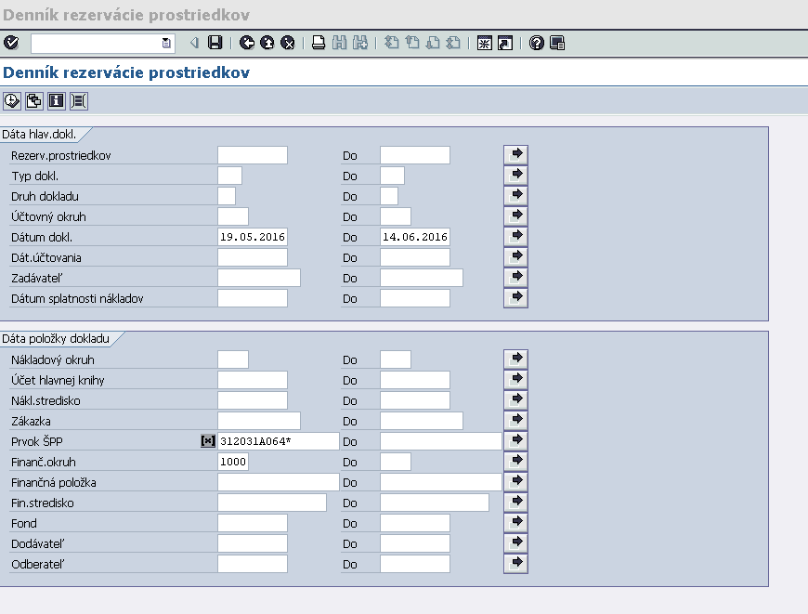
Napr. vyhľadanie všetkých REDO a ich položiek podľa kódu projektu (zadanie kódu projektu + „*“ do poľa „Prvok ŠPP“). Položky REDO sú generované k jednotlivým Prvkom ŠPP.
Používateľ vyplní výberové kritériá pre zobrazenie zoznamu rezervačných dokladov podľa toho, aké všetky doklady si potrebuje zobraziť v jednom zozname a stlačí tlačidlo vykonanie.
Voľba jednotlivých vstupných údajov má vplyv na zobrazenie konečného reportu:
Názov poľa | Popis poľa
Rezerv.prostriedkov | Zadanie kódu rezervačného dokladu, interného čísla ISUF.
Typ dokl. | Zadanie typu dokladu, je pre rezerváciu prostriedkov hodnota “030”.
Druh dokladu | Pre druh dokladu sú v rámci PJ relevantné hodnoty:  ZP Evidencia ŽoP typu zálohová platby  PR Evidencia ŽoP typu predfinancovanie  ZZ Evidencia ŽoP typu zúčtovanie zálohovej platby  ZR Evidencia ŽoP typu zúčtovanie predfinancovania  ZA Evidencia ŽoP typu priebežná/ poskytnutie tranže  P0 nulová ŽOP
Účtovný okruh | Zadanie relevantného účtovného okruhu priradeného k PJ.
Dátum dokl. | Zadanie dátumu generovania dokladu - dokladov, alebo intervalu od – do.
Dát.účtovania | Zadanie dátumu generovania dokladu - dokladov, alebo intervalu od – do.
Zadávateľ | Zadávateľom rezervačných dokladov je vždy systém s názvom „ DELAY_LOGON“.
Nákladový okruh | Je hodnota pre Fondy EU – “1000”.
Účet hlavnej knihy | Je hodnota z číselníka účtov hlavnej knihy.
Prvok ŠPP | Prvok SPP je kód začlenený do štruktúry projektu.
Finanč.okruh | Je hodnota pre Rozpočet fondov – “1000”.
Finančná položka | Zadanie konkrétnej finančnej položky, ktorá je súčasťou rozpočtovej klasifikácie predpokladaného výdavku na žiadosti o platbu.
Fin.stredisko | Zadanie relevantného finančného strediska priradeného k PJ.
Fond | Hodnota fondu, resp. zdroja financovania, ktorý je súčasťou rozpočtovej klasifikácie predpokladaného výdavku na žiadosti o platbu.
Dodávateľ | ISUF Interné číslo prijímateľa - žiadateľa o platbu, založeného ako dodávateľ.
Odberateľ | ISUF Interné číslo prijímateľa, založeného ako odberateľ.

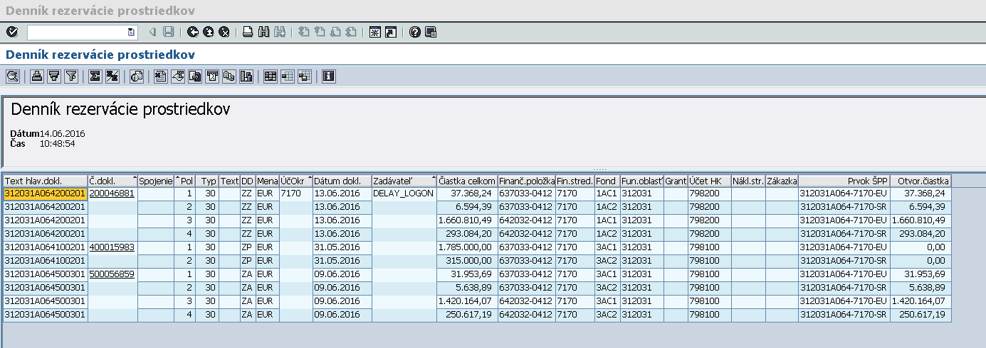
Stĺpce tabuľky je možné usporiadať podľa preferencií používateľa.

Rezervačný doklad a rozpočet

Rezervačný doklad viaže prostriedky v štátnom rozpočte PJ.
Transakcia: Y_UFO_58000037 - Obligo/skut.a rozpočet s žiad.(objed)

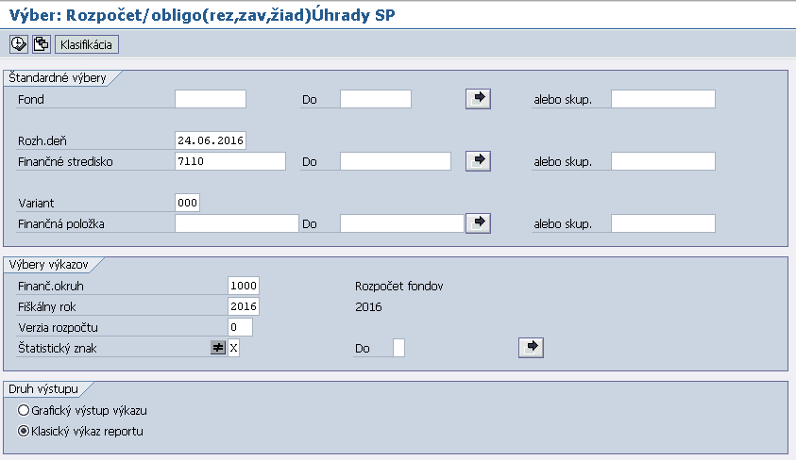

Názov poľa | Popis poľa
Fond | Kódu zdroja financovania
Rozhodujúci deň | Zadanie dátumu nemá vplyv na výber
Finančné stredisko | Kód finančného strediska podľa PJ
Variant | Ponechať prednastavenú hodnotu kódu variantu
Finančná položka | Zahŕňa ekonomickú a funkčnú klasifikáciu prípadne investičnú akciu
Finančný okruh | Rozpočet fondov - 1000
Fiškálny rok | Rok sledovaného rozpočtu
Verzia rozpočtu | Schválená verzia rozpočtu - 0
Štatistický znak | Pre vylúčenie štatistických hodnôt je potrebne zadať „x“ - a výber možnosti „nerovné“
Druh výstupu | Výber z dvoch hodnôt:  - grafický výstup výkazu  - klasický výkaz reportu

Viazanie v rozpočte PJ môžeme sledovať cez transakciu Y_UFO_58000037 v stĺpci obligo rezervácie.
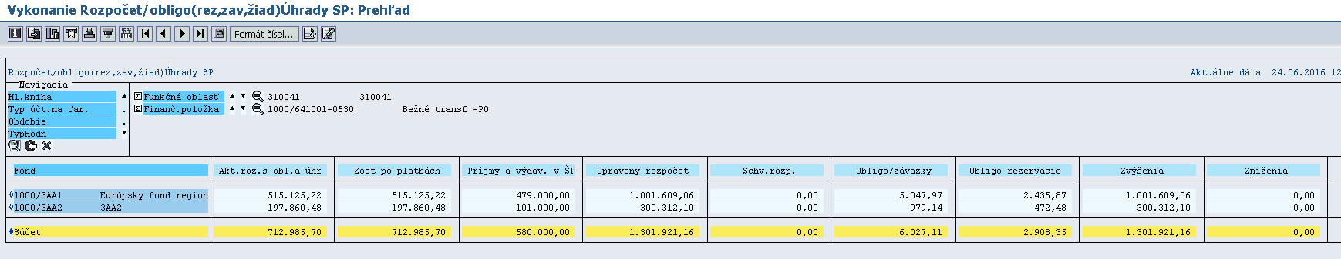

Názov stĺpca | Popis
Aktuálny rozpočet s obligom | - voľný zostatok rozpočtu  = upravený rozpočet – ((obligo záväzky + obligo rezervácie + (príjmy (-) a výdavky (+)))
Zostatok po platbách | - zostatok rozpočtu po platbách realizovaných platobným príkazom  = upravený rozpočet – (príjmy (-) a výdavky (+))
Príjmy a výdavky | - zaúčtované úhrady; prevody realizovaných platieb platobným príkazom (výdavky) a vrátenia prostriedkov transfermi (príjmy)
Upravený rozpočet | - aktuálny rozpočet  = schválený rozpočet + zvýšenie rozpočtu / - zníženie rozpočtu
Schválený rozpočet | - parlamentom schválený štátny rozpočet k 1.1.200X. Zo systému RIS do systému ISUF je prevzatý spravidla do 1.2.200X po jeho rozpísaní príslušnými kapitolami v systéme RIS.
Obligo/záväzky | - zaúčtované FIDO (záväzky) neuhradené žiadosti o platbu (s výnimkou ŽOP KPPR)
Obligo rezervácie | - evidované REDO; viazanie rozpočtu z prostriedkov rezervovaných ŽOP (typu priebežná, poskytnutie tranže), ktoré čakajú na schválenie v SŽOP
Zníženie | - realizované rozpočtové opatrenia (-) (presuny prostriedkov v RIS, ŽOP KPPR)
Zvýšenia | - realizované rozpočtové opatrenia (+) (presuny prostriedkov v RIS)

Kontrola načítania rozpočtu PJ
V súvislosti s otvorením účtovného roka v účtovnom systéme ISUF sú PJ každoročne vyzvané garantmi ISUF na zabezpečenie kontroly správnosti rozpočtu PJ pred spustením rezervácií ŽOP a spracovania SŽOP.
Kontrola PJ je vykonávaná na najnižšej položke rozpočtu porovnaním s hodnotami uvedenými v systéme RIS.

Platby partnerom

Predkladateľom ŽOP je vždy prijímateľ (pre spracovanie v ISUF nerelevantné). V správe z ITMS je v hlavičke ID subjektu, za ktorého výdavky je ŽOP a v položkách ID subjektu, na ktorého pôjde platba, a teda na ktorého evidujeme ŽOP REDO (FIDO alebo FMDO) v ISUF. Na projekte môžu byť vyplatené zálohové platby jednému prijímateľovi, alebo rôznym partnerom.
Kombinácie:
- Keď je ŽOP za výdavky Prijímateľa, vždy je príjemcom platby Prijímateľ – REDO (FIDO alebo ELUR) evidujeme na Prijímateľovi.
- Keď je ŽOP za výdavky Partnera a príjemcom platby je Partner – REDO (FIDO alebo ELUR) evidujeme na Partnerovi.
- Keď je ŽOP za výdavky Partnera a príjemcom platby je Prijímateľ: - REDO (FIDO alebo ELUR) evidujeme na dodávateľa - Prijímateľ.
Prípady keď výdavky ŽOP sú predkladané za Partnera a podľa „Železničnej stanice“ na jednotlivých subjektoch:.
A) KPPR – príjemca platby
Zálohové platby, predfinancovania
Zálohové platby, predfinancovania budú spracovávané a účtované vždy na dodávateľovi - na ktorého budú platby realizované.
Platba - ELUR sa automaticky v RIS aktivuje voči príjemcovi platby (navýšenie položiek rozpočtu):
- Prijímateľ - príjemca platby

Na položke REDO v poli „odlišný príjemca platby“ (výdavky ŽOP predkladané za) – Partner - informácia, ktorá sa bude zohľadňovať pri zúčtovaní podľa ID subjektu.

FIDO sa generuje voči Prijímateľovi ako príjemcovi platby.

- Partner - príjemca platby

Výdavky sú predkladané za Partnera a Partner je aj príjemca platby, celý proces sa spracuje na dodávateľovi - ID subjektu - Partner.
Na položke REDO v poli „odlišný príjemca platby“ (výdavky ŽOP predkladané za) – Partner
FIDO sa generuje voči Partnerovi ako príjemcovi platby.

Zúčtovanie Zálohovej platby, predfinancovania
ZZP bude priraďovať a zúčtovávať účtovník PJ k relevantnej ZP podľa toho, za ktorý subjekt boli výdavky predložené ZZP a na ktorý bola rovnako ZP uhradená. To znamená:
- pokiaľ bude ZP1 predložená za výdavky partnera, ale platba pôjde prijímateľovi, v tom prípade ak príde ZZP1 predložená za výdavky partnera – je potrebné zúčtovať predmetnú ZZP1 voči ZP1. Pokiaľ však príde ZZP2 predložená za výdavky prijímateľa – je potrebné zúčtovať predmetnú ZZP2 voči ZP2, ktorá bola predložená za výdavky prijímateľa.
- pokiaľ bude ZP3 predložená za výdavky partnera, a platba pôjde partnerovi, v tom prípade ak príde ZZP3 predložená za výdavky partnera – je potrebné zúčtovať predmetnú ZZP3
  - voči ZP1 - iba v prípade ak bude na ZZP3 uvedená „platba“ na prijímateľa (účtované doklady na dodávateľovi – prijímateľ)
  - voči ZP3 - iba v prípade ak bude na ZZP3 uvedená „platba“ na partnera (účtované doklady na dodávateľovi – partner)

- ISUF vykonáva kontrolu na ID subjekt, v ŽOP ZZP (ZPR) (subjekt, za ktorého výdavky je ŽOP ZZP (ZPR)).
- ISUF podľa údaju na ZP (REDO) v poli „odlišný príjemca platby“ vykoná kontrolu na prekročenie ZP (Kontrola sa vykonáva na voľné zostatky zálohových platieb voči ID subjektu).
- Pri zúčtovaní predfinancovania sa vykonáva kontrola, či ŽOP ZPR obsahuje rovnaké ID subjektu ako je v ŽOP PR na REDO (v poli „odlišný príjemca platby“). Ak nebude splnená podmienka k predmetnej ŽOP spracovanie v ISUF skončí chybou.
- FIDO sa generuje voči Prijímateľovi, alebo Partnerovi podľa toho, kto je príjemcom platby.

Priebežné platby
- Prijímateľ - príjemca platby

Na položke REDO v poli „odlišný príjemca platby“ (výdavky ŽOP predkladané za) – Partner

FIDO sa generuje voči Prijímateľovi ako príjemcovi platby.

- Partner - príjemca platby
Výdavky na ŽOP sú za Partnera a Partner je aj príjemca celý proces sa v ISUF spracuje na dodávateľovi - ID subjektu - Partner.
FIDO sa generuje voči Partnerovi ako príjemcovi platby.

B) KPPS - príjemca platby
Zálohové platby, predfinancovania
Zálohové platby, predfinancovania budú spracovávané a účtované vždy na dodávateľovi - na ktorého budú platby realizované.
- Prijímateľ - príjemca platby

Na položke REDO v poli „odlišný príjemca platby“ (výdavky ŽOP predkladané za) – Partner - informácia, ktorá sa bude zohľadňovať pri zúčtovaní podľa ID subjektu.

FIDO sa generuje voči Prijímateľovi ako príjemcovi platby.

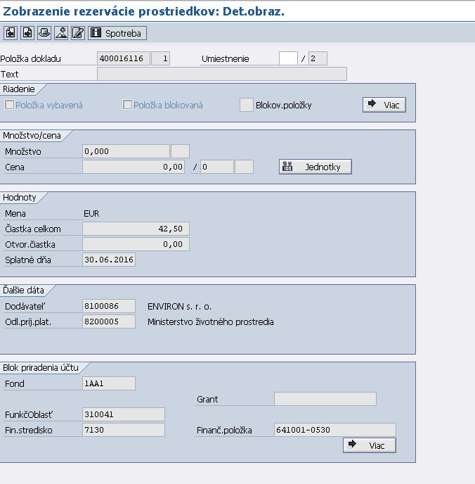

- Partner - príjemca platby

Výdavky sú predkladané za Partnera a Partner je aj príjemca platby, celý proces sa spracuje na dodávateľovi - ID subjektu - Partner.
Na položke REDO v poli „odlišný príjemca platby“ (výdavky ŽOP predkladané za) – Partner
FIDO sa generuje voči Partnerovi ako príjemcovi platby.

Zúčtovanie Zálohovej platby, predfinancovania
ZZP bude priraďovať a zúčtovávať účtovník PJ k relevantnej ZP podľa toho, za ktorý subjekt boli výdavky predložené ZZP a na ktorý bola rovnako ZP uhradená. To znamená:
- pokiaľ bude ZP1 predložená za výdavky partnera, ale platba pôjde prijímateľovi, v tom prípade ak príde ZZP1 predložená za výdavky partnera – je potrebné zúčtovať predmetnú ZZP1 voči ZP1. Pokiaľ však príde ZZP2 predložená za výdavky prijímateľa – je potrebné zúčtovať predmetnú ZZP2 voči ZP2, ktorá bola predložená za výdavky prijímateľa.
- pokiaľ bude ZP3 predložená za výdavky partnera, a platba pôjde partnerovi, v tom prípade ak príde ZZP3 predložená za výdavky partnera – je potrebné zúčtovať predmetnú ZZP3
  - voči ZP1 - iba v prípade ak bude na ZZP3 uvedená „platba“ na prijímateľa (účtované doklady na dodávateľovi – prijímateľ)
  - voči ZP3 - iba v prípade ak bude na ZZP3 uvedená „platba“ na partnera (účtované doklady na dodávateľovi – partner)

- ISUF vykonáva kontrolu na ID subjekt, v ŽOP ZZP (ZPR) (subjekt, za ktorého výdavky je ŽOP ZZP (ZPR)).
- ISUF podľa údaju na ZP (REDO) v poli „odlišný príjemca platby“ vykoná kontrolu na prekročenie ZP (Kontrola sa vykonáva na voľné zostatky zálohových platieb voči ID subjektu).
- Pri zúčtovaní predfinancovania sa vykonáva kontrola, či ŽOP ZPR obsahuje rovnaké ID subjektu ako je v ŽOP PR na REDO (v poli „odlišný príjemca platby“). Ak nebude splnená podmienka k predmetnej ŽOP spracovanie v ISUF skončí chybou.
- FIDO sa generuje voči Prijímateľovi, alebo Partnerovi podľa toho kto je príjemcom platby.
Priebežné platby
Platba – vytvorenie a odoslanie platobného príkazu PJ do ISŠP (po schválení ŽOP v SŽOP)
- Prijímateľ - príjemca platby

Na položke REDO v poli „odlišný príjemca platby“ (výdavky ŽOP predkladané za) – Partner

FIDO sa generuje voči Prijímateľovi ako príjemcovi platby.

- Partner - príjemca platby
Výdavky na ŽOP sú za Partnera a Partner je aj príjemca, celý proces sa v ISUF spracuje na dodávateľovi - ID subjektu - Partner.
FIDO sa generuje voči Partnerovi ako príjemcovi platby.

Rezervácia ŽOP typu zálohová platba (ZP) – KPPS

ŽOP – ZP (100101)
- ITMS – posun do stavu „rezervácia ISUF“
- ISUF – rezervačný doklad zmenený, FM rozpočtový doklad, FI doklad
Generovanie dokladov k ŽOP:
- Rezervačný doklad REDO - generuje sa pri rezervácii ŽOP v ISUF
Druh dokladu | Text dokladu | Zdroje | Účet hl. knihy | Finanč. položka | Znak štatistiky | Dodávateľ | Odl.príj.plat | Referencia | Priradenie účtu menit.
ZP | Kód ŽOP | EU, SR, IZ, PR | 587100 | RKL | ano | Komu sa vyplácajú prostriedky | Predkladateľ výdavkov | VS – Kód ITMS | ano

- FI doklad FIDO - generuje sa pri rezervácii ŽOP v ISUF

Klik na ikonu „spotreba“.

Cez spotrebu RD vidieť FI doklad požiadavky k zálohe.
Rezervácia prostriedkov v ISŠP sa realizuje žiadosťou o vstup do záväzku automaticky zaslaná z ISUF do ISŠP na základe generovania dokladu záväzku (FIDO záväzku). Zobrazenie odoslaných a vrátených ID záväzkov z ISŠP cez transakciu ZFRC1.

Rezervácia ŽOP typu predfinancovanie (PR) – KPPS

ŽOP – PR (300101)
- ITMS – posun do stavu „rezervácia ISUF“
- ISUF – rezervačný doklad zmenený, FM rozpočtový doklad, FI doklad
Generovanie dokladov k ŽOP:
- Rezervačný doklad REDO - generuje sa pri rezervácii ŽOP v ISUF

Druh dokladu | Text dokladu | Zdroje | Účet hl. knihy | Finanč. položka | Znak štatistiky | Dodávateľ | Odl.príj.plat | Referencia | Priradenie účtu menit.
PR | Kód ŽOP | EU, SR, IZ, PR | 587100 | RKL | ano | Komu sa vyplácajú prostriedky | Predkladateľ výdavkov | VS – Kód ITMS | ano
 |  | VZ | 798100 | štatistická

- FI doklad FIDO - generuje sa pri rezervácii ŽOP v ISUF

Klik na ikonu „spotreba“.

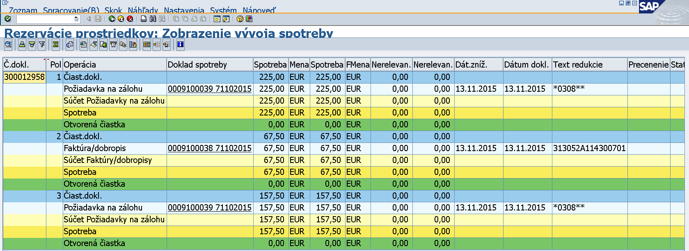
Cez spotrebu RD vidieť FI doklad požiadavky k predfinancovaniu. Zároveň je vidno FI doklad evidencie na podsúvahe k VZ.

Rezervácia ŽOP typu zúčtovanie zálohovej platby (ZZ) – KPPS

ŽOP – Zúčtovanie ZP (200101)
- ITMS – posun do stavu „rezervácia ISUF“
- ISUF – REDO k ŽOP; FIDO evidencie na podsúvahe k VZ zdrojom
Schválenie v SŽOP
- ITMS – posun do stavu SZOP „Schválená CO“
- ISUF – rezervačný doklad zmenený, automaticky generovaný FIDO
- Vstup do záväzku v ISŠP z FIDO (ZFRC1)

Generovanie dokladov k ŽOP
- Rezervačný doklad REDO - generuje sa pri rezervácii ŽOP v ISUF
Druh dokladu | Text dokladu | Zdroje | Účet hl. knihy | Finanč. položka | Znak štatistiky | Dodávateľ | Odl.príj.plat | Referencia | Priradenie účtu menit.
ZZ | Kód ŽOP | EU, SR, IZ, PR | 587200 | RKL | ano | Kto zúčtováva | Predkladateľ výdavkov | - | ano
 |  | VZ | 798100 | štatistická

- FI doklad FIDO - generuje sa v ISUF po schválení v SŽOP – FBV0

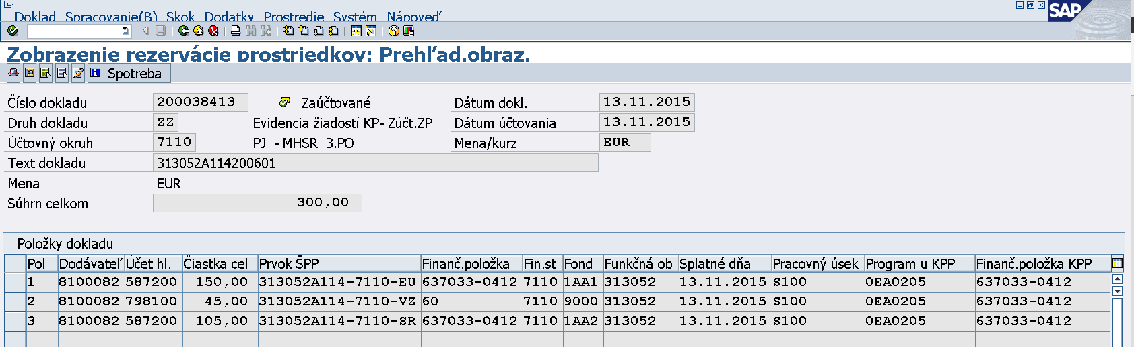
Klik na ikonu „spotreba“.

Cez spotrebu RD vidno FI doklad evidencie na podsúvahe k VZ zdrojom. Spotreba na rezervácii k ostatným zdrojom neexistuje až dovtedy, kým sa ZZ neschváli v SŽP a nezaúčtuje sa predbežne obstaraný doklad.

Rezervácia ŽOP typu zúčtovanie predfinancovania (ZR) – KPPS

ŽOP – Zúčtovanie ZP (400101)
- ITMS – posun do stavu „rezervácia ISUF“
- ISUF – REDO k ŽOP; FIDO evidencie na podsúvahe k VZ zdrojom
Schválenie v SŽOP
- ITMS – posun do stavu SZOP „Schválená CO“
- ISUF – rezervačný doklad zmenený, FVB0 – doúčtovanie FIDO k ostatným zdrojom
Generovanie dokladov k ŽOP
- Rezervačný doklad REDO - generuje sa pri rezervácii ŽOP v ISUF
Druh dokladu | Text dokladu | Zdroje | Účet hl. knihy | Finanč. položka | Znak štatistiky | Dodávateľ | Odl.príj.plat | Referencia | Priradenie účtu menit.
ZR | Kód ŽOP | EU, SR, IZ, PR | 587200 | RKL | ano | Kto zúčtováva | Predkladateľ výdavkov | - | ano
 |  | VZ | 798200 | štatistická

- FI doklad FIDO - generuje sa v ISUF po schválení v SŽOP – FBV0

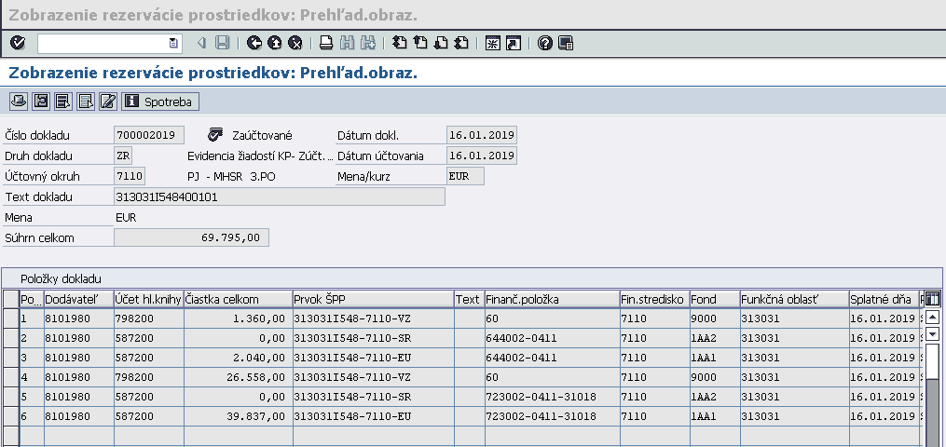

Spotreba na rezervácii neexistuje až dovtedy, kým sa ZR neschváli v SŽP a nezaúčtuje sa predbežne obstaraný doklad. Pri ZR sa FI doklad k VZ nezakladá, nakoľko sa zakladal pri PR.
Rezervácia prostriedkov v ISŠP sa realizuje žiadosťou o vstup do záväzku automaticky zaslaná z ISUF do ISŠP na základe generovania dokladu záväzku (FIDO záväzku). Zobrazenie odoslaných a vrátených ID záväzkov z ISŠP cez transakciu ZFRC1.

Rezervácia ŽOP typu priebežná (ZA) – KPPS

ŽOP – Priebežná (500101)
- ITMS – posun do stavu „rezervácia ISUF“
- ISUF – REDO k ŽOP; FIDO evidencia na podsúvahe k VZ zdrojom
- Vstup do záväzku v ISŠP z REDO (ZFRC4)
Schválenie v SŽOP
- ITMS – posun do stavu SZOP „Schválená CO“
- ISUF – rezervačný doklad zmenený, FVB0 – doúčtovanie FIDO k ostatným zdrojom
- Aktualizácia záväzku v ISŠP z FIDO (ZFRC1)
Generovanie dokladov k ŽOP:
- Rezervačný doklad REDO - generuje sa pri rezervácii ŽOP v ISUF
Druh dokladu | Text dokladu | Zdroje | Účet hl. knihy | Finanč. položka | Znak štatistiky | Dodávateľ | Odl.príj.plat | Referencia | Priradenie účtu menit.
ZA | Kód ŽOP | EU, SR, IZ, PR | 587100 | RKL | nie | Komu sa vyplácajú prostriedky | Predkladateľ výdavkov | VS – Kód ITMS | nie
 |  | VZ | 798100 | štatistická

- FI doklad FIDO - generuje sa v ISUF po schválení v SŽOP – FBV0

Klik na ikonu „spotreba“.

Cez spotrebu RD je vidno FI doklad evidencie na podsúvahe k VZ zdrojom. Spotreba na rezervácii k ostatným zdrojom neexistuje až dovtedy, kým sa ZA neschváli v SŽP a nezaúčtuje sa predbežne obstaraný doklad.
Spôsob evidencie žiadostí o platbu umožňuje „záväzkovanie“ v ISŠP pri automatickom založení rezervačného dokladu cez nadefinované rozhranie ISUF - IS ŠP (platí pre ZOP typu priebežné a poskytnutie tranže), t.z. rezervácia prostriedkov v ISŠP sa realizuje žiadosťou o vstup do záväzku automaticky zaslanom z ISUF do ISŠP na základe generovania rezervačného dokladu (REDO). Zobrazenie odoslaných a vrátených ID záväzkov z ISŠP cez transakciu ZFRC3.
Prehľad ID záväzkov pre položky rezervačného dokladu
Transakcia: ZFRC4
Ak sú položky zvýraznené zelenou farbou a status je „ZAV“, tak je záväzok v IS ŠP vytvorený. V prípade, že bol k Žop typu priebežná/záverečná zaúčtovaný účtovníkom aj FI doklad je možné sa dvojklikom na identifikáciu FI dokladu dostať z tejto obrazovky do obrazovky transakcie ZFRC1- Prehľad ID záväzkov pre položky dokladu FI.
Záväzok pre doklad FI sa vytvára v IS ŠP po zaúčtovaní dokladu účtovníkom, ktoré spúšťa schválenie súhrnnej žiadosti o platbu na Certifikačnom orgáne MF SR.
Po schválení Súhrnnej žiadosti o platbu na Certifikačnom orgáne MF SR, sa na danom rezervačnom doklade naplní pole „znak spojenia“, ktorý sa nachádza v hlavičke rezervačného dokladu. Bezprostredne po naplnení tohto poľa systém generuje predbežne zadaný doklad, ktorý účtovník cez transakciu FBV0 zaúčtuje. V transakcii FBV0 si užívateľ cez pole „ text hlavičky dokladu“ vyhľadá príslušný doklad. Ako účet HK je uvedený účet 587100, ktorý slúži na evidenciu zdrojov EU a ŠR, a účet 798100, ktorý slúži na evidenciu vlastných zdrojov. Užívateľ v tomto doklade nič neprepisuje.
Schválenie žiadosti o priebežnú platbu v súhrnnej žiadosti o platbu (kód súhrnnej žiadosti o platbu z ITMS) je zaznamenané na doklade rezervácie v poli „Znak spojenia“. Táto udalosť vyvoláva automatické spracovanie - predbežné obstaranie dokladu FI. Účtovník v ISUF cez transakciu FBV0 vykoná kontrolu predbežne zadaného dokladu a po kontrole doklad zaúčtuje. Doklad FI je generovaný pod druhom dokladu ZA. V doklade FI účtovník žiadny z dátumov neprepisuje. Dátum dokladu aj dátum účtovania je prednastavený systémom ISUF podľa dátumu schválenia SŽP.

Rezervácia typu ŽOP zálohová platba (ZP) – KPPR

ŽOP – ZP (100101)
- ITMS – posun do stavu „rezervácia ISUF“
- ISUF – rezervačný doklad zmenený, FM rozpočtový doklad, FI doklad
- RIS – ELUR – aktivovaný
Generovanie dokladov k ŽOP:
- Rezervačný doklad REDO - generuje sa pri rezervácii ŽOP v ISUF
Druh dokladu | Text dokladu | Zdroje | Účet hl. knihy | Finanč. položka | Znak štatistiky | Dodávateľ | Odl.príj.plat | Referencia | Priradenie účtu menit.
ZP | Kód ŽOP | EU, SR, IZ, PR | 798100 | RKL | ano | Komu sa vyplácajú prostriedky | Predkladateľ výdavkov | VS – Kód ITMS | ano

- FI doklad FIDO - generuje sa pri rezervácii ŽOP v ISUF
- FM rozpočtový doklad FMDO - generuje sa pri rezervácii ŽOP v ISUF

Predpokladom pre úspešné spracovanie žiadosti o platbu prijímateľa ŠRO v rozpočtovom informačnom systéme (RIS) je pripravenie limitov pre príslušné zdroje na kapitole prijímateľa. Platobná jednotka v prípade identifikácie chýbajúcich limitov kapitoly, pod ktorú spadá prijímateľ ŠRO upozorní konkrétneho prijímateľa, aby informoval svoju kapitolu o budúcom prijatí rozpočtových prostriedkov na príslušných zdrojoch a požiadal o pripravenie limitov kapitoly pre uvedené zdroje. Predmetné limity sú v RIS nevyhnutné pre všetky následné rozpočtové opatrenia týkajúce sa úprav na príslušných zdrojoch (napr. pre viazanie nevyčerpaných prostriedkov na konci roka).
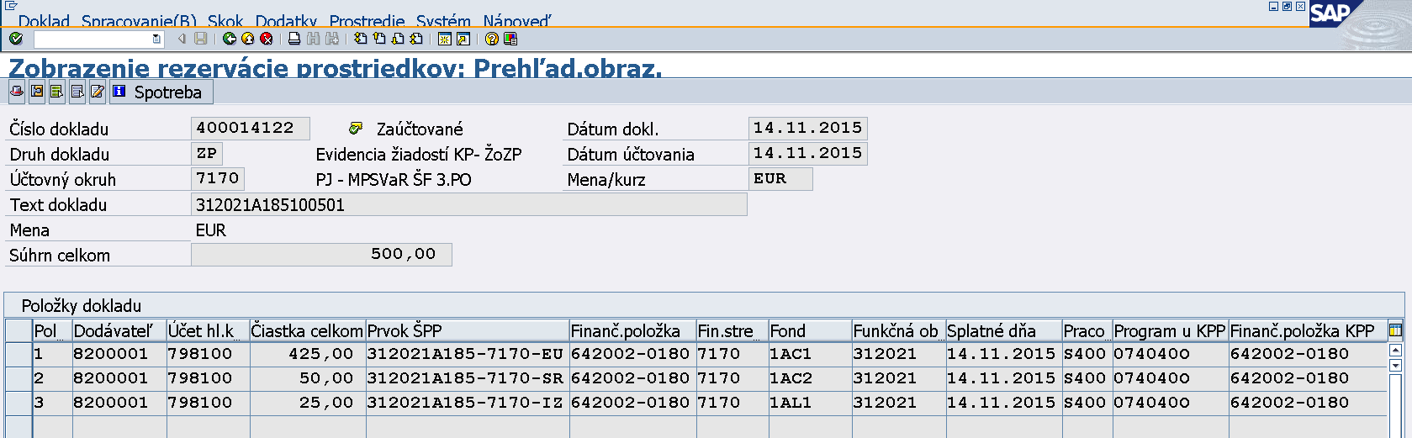
Klik na ikonu „spotreba“.
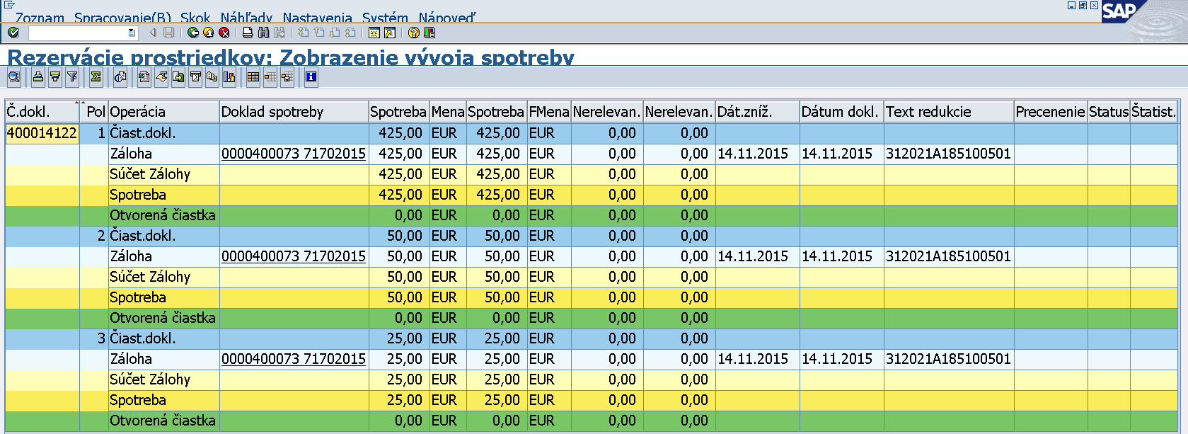
Doklady podsúvahovej evidencie ku všetkým zdrojom (EU, ŠR, IZM).
Druh rezervačného dokladu pre Žiadosť o poskytnutie zálohovej platby je označený znakom „ZP“.
V texte hlavičky dokladu sa uvádza kód žiadosti o platbu typu zálohová platba. Pole; „Text položky“ rezervačného dokladu je prázdne. Bezprostredne po založení rezervačného dokladu žiadosti o platbu typu zálohová platba KPPR je vytvorený „ELUR“ (evidenčný list úprav rozpočtu) v systéme RIS, ktorý sa automaticky aktivuje. To znamená že sa zníži rozpočet PJ a navýši sa rozpočet na prijímateľovi alebo partnerovi – KPPR.

Rezervácia typu ŽOP predfinancovanie (PR) – KPPR

ŽOP – PR (300101)
- ITMS – posun do stavu „rezervácia ISUF“
- ISUF – rezervačný doklad zmenený, FM rozpočtový doklad, FI doklad
- RIS – Elur – aktivovaný

Generovanie dokladov k ŽOP
- Rezervačný doklad REDO - generuje sa pri rezervácii ŽOP v ISUF
Druh dokladu | Text dokladu | Zdroje | Účet hl. knihy | Finanč. položka | Znak štatistiky | Dodávateľ | Odl.príj.plat | Referencia | Priradenie účtu menit.
PR | Kód ŽOP | EU, SR, IZ, PR | 798100 | RKL | ano | Komu sa vyplácajú prostriedky | Predkladateľ výdavkov | VS – Kód ITMS | ano
 |  | VZ |  | štatistická

- FI doklad FIDO - generuje sa pri rezervácii ŽOP v ISUF
- FM rozpočtový doklad FMDO - generuje sa pri rezervácii ŽOP v ISUF
Predpokladom pre úspešné spracovanie žiadosti o platbu prijímateľa ŠRO v rozpočtovom informačnom systéme (RIS) je pripravenie limitov pre príslušné zdroje na kapitole prijímateľa. Platobná jednotka v prípade identifikácie chýbajúcich limitov kapitoly, pod ktorú spadá prijímateľ ŠRO upozorní konkrétneho prijímateľa, aby informoval svoju kapitolu o budúcom prijatí rozpočtových prostriedkov na príslušných zdrojoch a požiadal o pripravenie limitov kapitoly pre uvedené zdroje. Predmetné limity sú v RIS nevyhnutné pre všetky následné rozpočtové opatrenia týkajúce sa úprav na príslušných zdrojoch (napr. pre viazanie nevyčerpaných prostriedkov na konci roka).

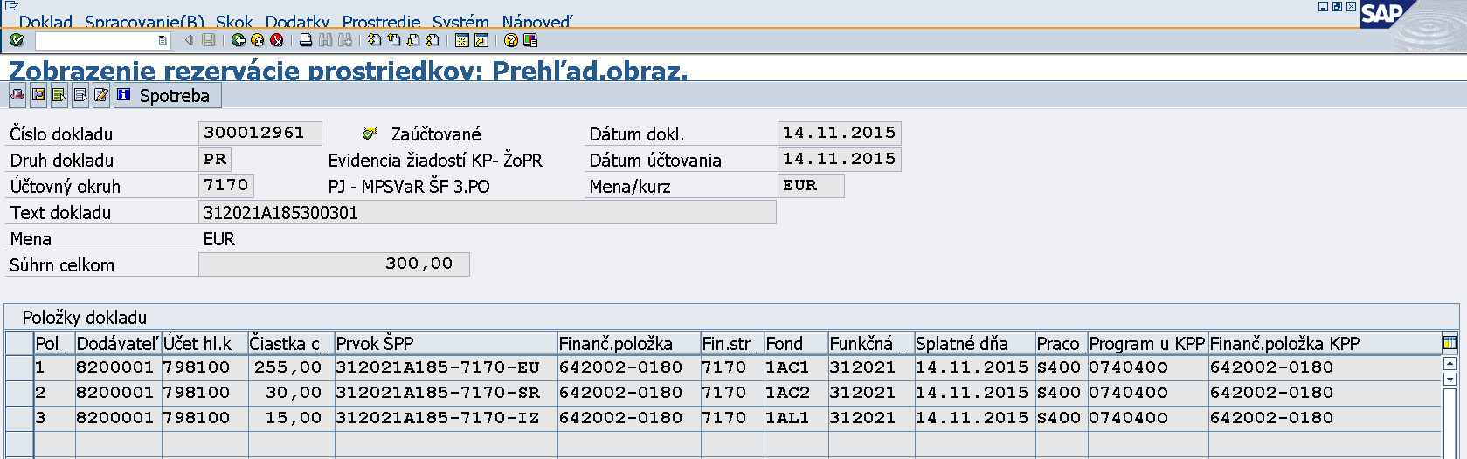
Klik na ikonu „spotreba“.

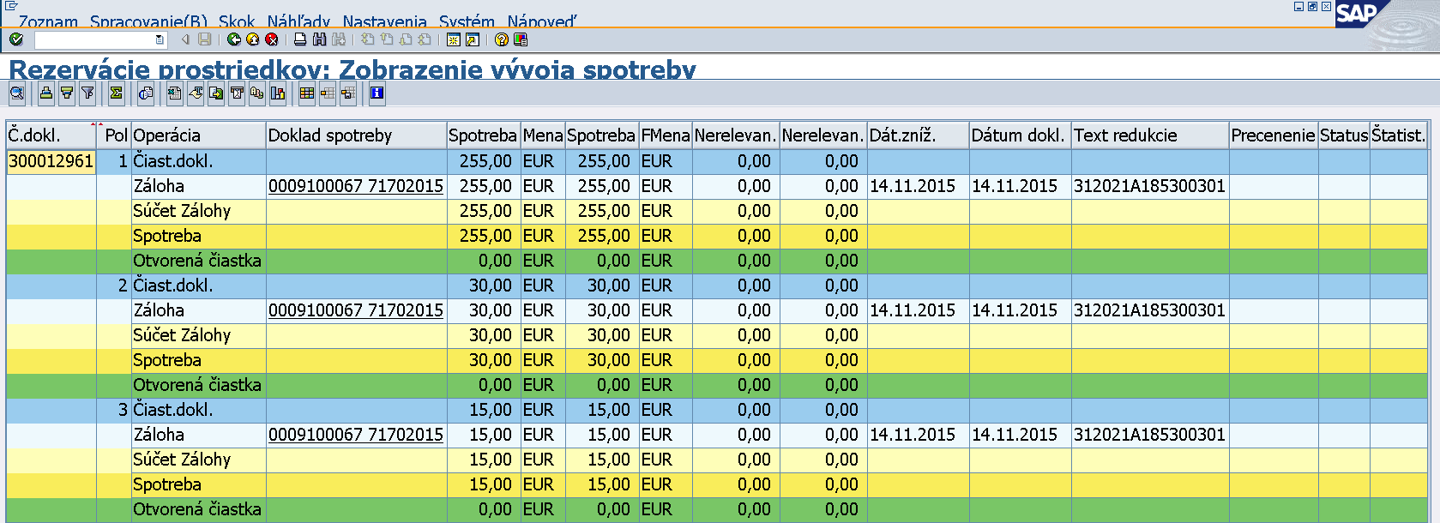

Doklady podsúvahovej evidencie ku všetkým zdrojom (EU, ŠR, IZM).
Druh rezervačného dokladu pre Žiadosť o poskytnutie predfinancovania je označený znakom „PR“.
V texte hlavičky dokladu sa uvádza kód žiadosti o platbu typu predfinancovanie. Pole; „Text položky“ rezervačného dokladu je prázdne. Bezprostredne po založení rezervačného dokladu žiadosti o poskytnutie predfinancovania KPPR je vytvorený „ELUR“ (evidenčný list úprav rozpočtu) v systéme RIS, ktorý sa automaticky aktivuje. To znamená, že sa zníži rozpočet PJ a navýši sa rozpočet na prijímateľovi alebo partnerovi – KPPR.

Rezervácia typu ŽOP zúčtovanie zálohovej platby (ZZ) - KPPR

ŽOP – Zúčtovanie ZP (200101)
- ITMS – posun do stavu „rezervácia ISUF“
- ISUF – rezervačný doklad
Schválenie v SŽOP
- ITMS – posun do stavu SZOP „Schválená CO“
- ISUF – rezervačný doklad zmenený, FVB0 – doúčtovanie FI Dokladu
Generovanie dokladov k ŽOP
- Rezervačný doklad REDO - generuje sa pri rezervácii ŽOP v ISUF
Druh dokladu | Text dokladu | Zdroje | Účet hl. knihy | Finanč. položka | Znak štatistiky | Dodávateľ | Odl.príj.plat | Referencia | Priradenie účtu menit.
ZZ | Kód ŽOP | EU, SR, IZ, PR | 798200 | RKL | ano | Kto zúčtováva | Predkladateľ výdavkov | - | ano
 |  | VZ | 798100 | štatistická

- FI doklad FIDO - generuje sa v ISUF po schválení v SŽOP – FBV0
- FM rozpočtový doklad FMDO - negeneruje sa

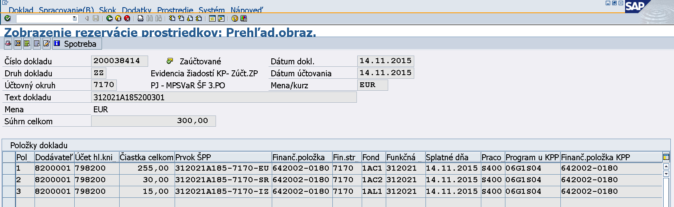

Spotreba na rezervácii neexistuje až dovtedy, kým sa ZZ neschváli v SŽP a nezaúčtuje sa predbežne obstaraný doklad.

Rezervácia typu ŽOP zúčtovanie predfinancovania (ZR) - KPPR

ŽOP – Zúčtovanie PR (400101)
- ITMS – posun do stavu „rezervácia ISUF“
- ISUF – rezervačný doklad
Schválenie v SŽOP
- ITMS – posun do stavu SZOP „Schválená CO“
- ISUF – rezervačný doklad zmenený, FVB0 – doúčtovanie FI Dokladu

Generovanie dokladov k ŽOP:
- Rezervačný doklad REDO - generuje sa pri rezervácii ŽOP v ISUF
Druh dokladu | Text dokladu | Zdroje | Účet hl. knihy | Finanč. položka | Znak štatistiky | Dodávateľ | Odl.príj.plat | Referencia | Priradenie účtu menit.
ZR | Kód ŽOP | EU, SR, IZ, PR | 798200 | RKL | ano | Kto zúčtováva | Predkladateľ výdavkov | - | ano

- FI doklad FIDO - generuje sa v ISUF po schválení v SŽOP – FBV0
- FM rozpočtový doklad FMDO - negeneruje sa

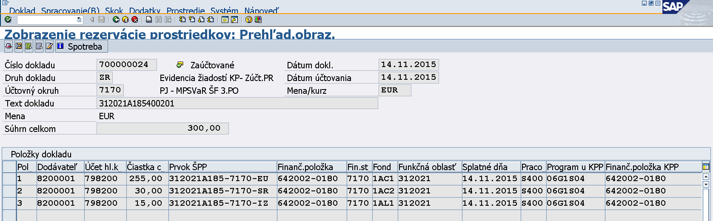

Spotreba na rezervácii neexistuje až dovtedy, kým sa ZR neschváli v SŽP a nezaúčtuje sa predbežne obstaraný doklad.

Rezervácia typu ŽOP priebežná (ZA) - KPPR

ŽOP – Priebežná (500101)
- ITMS – posun do stavu „rezervácia ISUF“
- ISUF – rezervačný doklad
- RIS – ELUR – stav na schválenie vyššie
Schválenie v SŽOP
- ITMS – posun do stavu SZOP „Schválená CO“
- ISUF – rezervačný doklad zmenený, FM rozpočtový doklad; FVB0 – doúčtovanie FI Dokladu
- RIS – ELUR – aktivovaný
Generovanie dokladov k ŽOP:
- Rezervačný doklad REDO - generuje sa pri rezervácii ŽOP v ISUF
Druh dokladu | Text dokladu | Zdroje | Účet hl. knihy | Finanč. položka | Znak štatistiky | Dodávateľ | Odl.príj.plat | Referencia | Priradenie účtu menit.
ZA | Kód ŽOP | EU, SR, IZ, PR | 798100 | RKL | ano | Komu sa vyplácajú prostriedky | Predkladateľ výdavkov | VS – Kód ITMS | ano
 |  | VZ |  | štatistická

- FI doklad FIDO - generuje sa v ISUF po schválení v SŽOP – FBV0
- FM rozpočtový doklad FMDO - generuje sa po schválení v SŽOP
Predpokladom pre úspešné spracovanie žiadosti o platbu prijímateľa ŠRO v rozpočtovom informačnom systéme (RIS) je pripravenie limitov pre príslušné zdroje na kapitole prijímateľa. Platobná jednotka v prípade identifikácie chýbajúcich limitov kapitoly, pod ktorú spadá prijímateľ ŠRO upozorní konkrétneho prijímateľa, aby informoval svoju kapitolu o budúcom prijatí rozpočtových prostriedkov na príslušných zdrojoch a požiadal o pripravenie limitov kapitoly pre uvedené zdroje. Predmetné limity sú v RIS nevyhnutné pre všetky následné rozpočtové opatrenia týkajúce sa úprav na príslušných zdrojoch (napr. pre viazanie nevyčerpaných prostriedkov na konci roka).

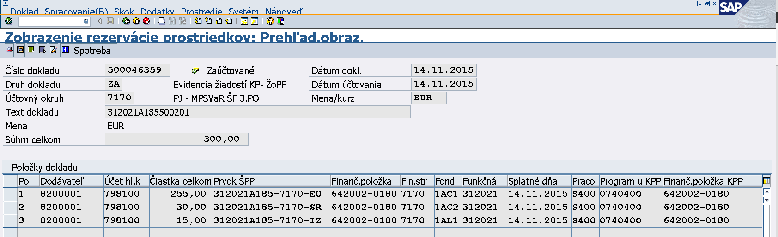
Spotreba na rezervácii neexistuje až dovtedy, kým sa ZA neschváli v SŽP a nezaúčtuje sa predbežne obstaraný doklad.
V hlavičke rezervačného dokladu je naplnené pole referencia „variabilný symbol“, ktorý je zasielaný z ITMS.
Po založení rezervačného dokladu automaticky nastáva integračná akcia a údaje o ŽOP (rozpočtové opatrenie) sú zasielané do systému RIS, kde sa v module MUR vytvorí tzv. ELUR, ktorý má stav „Na schválenie vyššie“. V tomto momente však v RIS ešte nenastáva presun prostriedkov z PJ na KPP/prijímateľa ŠRO.
Schválenie ŽOP typu priebežná platba KPPR v SŽOP (kód súhrnnej žiadosti o platbu z ITMS) je zaznamenávané na doklade rezervácie v poli „Znak spojenia“, ak je toto pole prázdne nebola ešte daná ŽoP schválená v SŽOP.
Po schválení SŽOP na Certifikačnom orgáne MF SR, sa na danom rezervačnom doklade naplní pole „znak spojenia“, ktoré sa nachádza v hlavičke rezervačného dokladu.
Bezprostredne po naplnení tohto poľa systém zasiela cez rozhranie žiadosť o aktiváciu ELURov k ŽOP do RIS, kde sa automaticky „aktivujú“ všetky ELURy generované pre ŽOP typu priebežnej platby zaradené v schválenej SŽOP.

Rezervácia ŽOP – nulová

Všetky relevantné typy ŽOP a subjekty majú rovnaké spracovanie v ISUF. Pri založení REDO v ISUF nie je realizovaná integračná akcia na ISŠP alebo RIS.
- Rezervačný doklad REDO - generuje sa pri rezervácii ŽOP v ISUF
Druh dokladu | Text dokladu | Zdroje | Účet hl. knihy | Finanč. položka | Znak štatistiky | Dodávateľ | Odl.príj.plat | Referencia | Priradenie účtu menit.
PO | Kód ŽOP | EU, SR, IZ, PR | 798100 | štatistická | ano | Môže byť prijímateľ alebo partner | Predkladateľ výdavkov | - | ano

- Schválenie v SŽOP - zapíše sa iba informácia na REDO do poľa „Znak spojenia“.

Zneplatnenie ŽOP

Automatické zneplatnenie ŽOP je odoslané do ISUF pri vrátení stavu do „zaregistrovaná na PJ“ v ITMS.
V ISUF sa následne vykoná zneplatnenie REDO, a stornovanie FIDO, v prípade KPPR aj zrušenie ELURu v RIS, v prípade KPPS zrušenie záväzku v ISŠP.

Zneplatnenie je možné vykonať v ISUF:
KPPS:
ZP/PR – pred odoslaním platobného príkazu do ISŠP
ZZP/ZPR – pred schválením SŽOP, v ktorej je predmetná ŽOP zaradená
PP/TR - pred schválením SŽOP, v ktorej je predmetná ŽOP zaradená

KPPR:
ZP/PR – nie je možné vykonať zneplatnenie, keďže ELUR v RIS je už aktivovaný
ZZP/ZPR – pred schválením SŽOP, v ktorej je predmetná ŽOP zaradená
PP/TR - pred schválením SŽOP, v ktorej je predmetná ŽOP zaradená

Súhrnná žiadosť o platbu

Zaradením žiadostí o platbu typu ZZ, ZR, ZA sa automaticky založí doklad pohľadávky zo SŽP voči CO a zároveň sa automaticky predbežne obstarajú doklady záväzkov voči konečným prijímateľom. Rovnako sa automaticky založí doklad záväzku zo SŽP voči PJ.
Kódovanie SŽP
XAABBBCDDEEE
„X“ – identifikácia typu SŽP, v prípade klasickej SŽP je to písmeno S, v prípade mimoriadnej SŽP je to písmeno M
„AA“ – identifikácia PJ v zmysle uvedenej tabuľky:

Kód PJ | Kód PJ v rámci kódu SŽP | Názov PJ
7110 | 11 | MH SR
7120 | 12 | MPaRV SR
7130 | 13 | MŽP SR
7140 | 14 | MDVaRR SR
7150 | 15 | PPA
7160 | 16 | MŠVVaŠ
7170 | 17 | MPSVaR
7180 | 18 | MV SR
7200 | 20 | ÚV SR
7210 | 21 | MF SR

„BBB“ – identifikácia OP v zmysle usmernenia 1/2014 – U: Usmernenie k číselníku kódov programovej štruktúry programov Európskych štrukturálnych a investičných fondov pre programové obdobie 2014-2020
„C“ – identifikácia fondu, za ktorý je SŽP predkladaná v zmysle uvedenej tabuľky:

1 | KF
2 | ERDF
3 | ESF
4 | EFF

„DD“ – identifikácia roku, v ktorom bola SŽP vytvorená, t.j. 15, 16, 17 atď.
„EEE“ – poradové číslo SŽP v rámci kombinácie typ SŽP, OP, fond, PJ, rok. T.j. pre každú jedinečnú kombináciu sa poradie počíta zvlášť.

Zmena na rezervačnom doklade ŽOP (ZZ, ZR, ZA)

Zaradením ZZ, ZR a ZA do SŽP príde k vzájomnému prepojeniu RD týchto žiadostí so SŽP a to tak, že sa na RD ŽOP zapíše v hlavičke dokladu do poľa „znak spojenia“ kód SŽP bez prvých dvoch číslic označujúcich kód PJ.

Transakcia FMX3
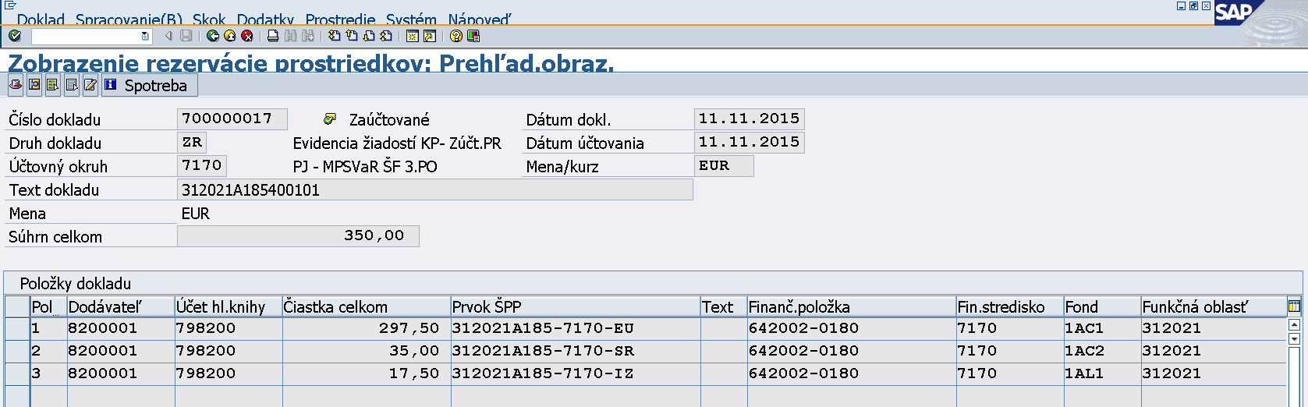
Klik na ikonu „klobúčik“.

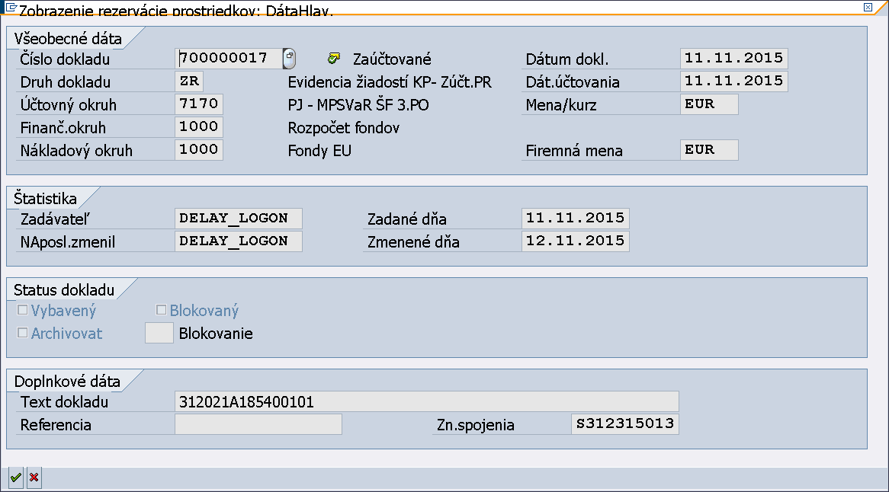
Schválením SŽP sa doplnilo pole „Zn.spojenia“ kódom SŽP bez prvých dvoch číslic označujúcich kód PJ.

Účtovanie pohľadávkového dokladu na PJ na základe SŽP

Schválením SŽP dochádza k automatickému generovaniu dokladu pohľadávky na PJ voči CO v transakcii Z3ZUMPLATB1.

Transakcia Z3ZUMPLATB1
Doplnenie kódu PJ.

Označenie riadka vybranej SŽP. Klik na ikonu „zelená fajka“.
Klik na ikonu „zelená fajka“.

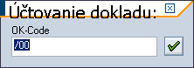
Prechádzanie OK obrazovky tlačidlom „enter“ až do zobrazenia simulácie dokladu.

Posledným stlačením tlačidla „enter“ pri zobrazení prehľadu dokladu sa doklad pohľadávky zaúčtuje.

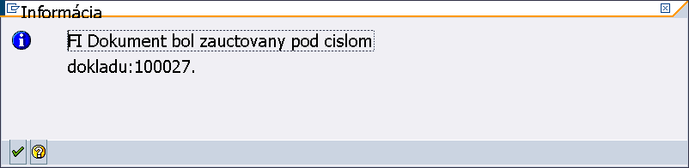
Informácia o zaúčtovanom doklade pohľadávky na PJ.

Transakcia FB03
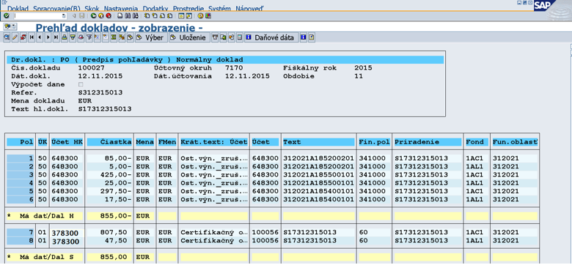

Účtovanie záväzkového dokladu na CO na základe SŽP

Schválením SŽP dochádza k automatickému generovaniu dokladu záväzku na CO voči PJ v transakcii Z3ZUMPLATB2.

Transakcia Z3ZUMPLATB2
Doplnenie kódu PJ, za ktorú je SŽP predložená.

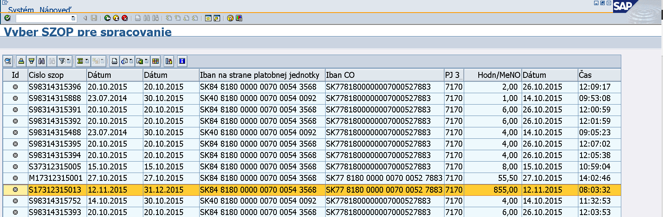
Označenie riadka vybranej SŽP. Klik na ikonu „zelená fajka“.

Klik na ikonu „zelená fajka“.

Prechádzanie OK obrazovky tlačidlom „enter“ až do zobrazenia simulácie dokladu.

Posledným stlačením tlačidla „enter“ pri zobrazení prehľadu dokladu sa doklad záväzku zaúčtuje.

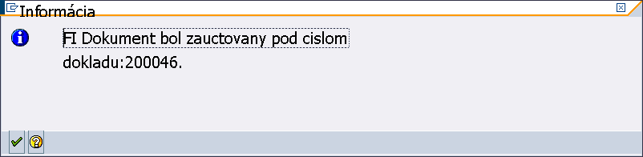
Informácia o zaúčtovanom doklade záväzku na CO.

Transakcia FB02
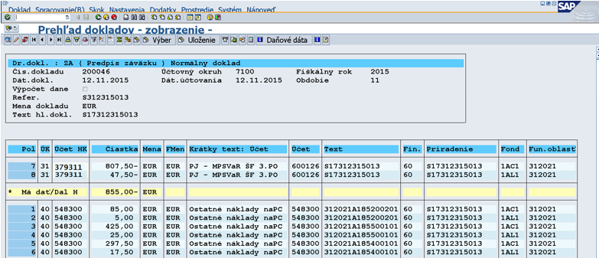
Po kontrole dokladu je ešte potrebné doplniť na účte 379311 do poľa platobná podmienka konkrétny zdroj. Dvojklikom na účet 379311 sa používateľ dostane do zmeny danej položky. Doplnenie platobnej podmienky je potrebné doplniť na každej položke účtu 379311.

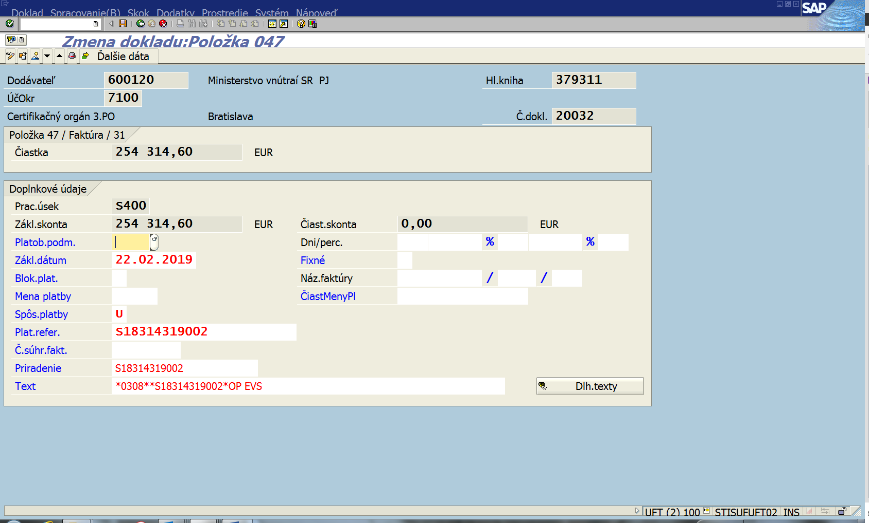
Cez MC v poli „platob. podm.“ je možné vybrať konkrétny zdroj, ktorý je zároveň uvedený na danej položke aj v poli fond.

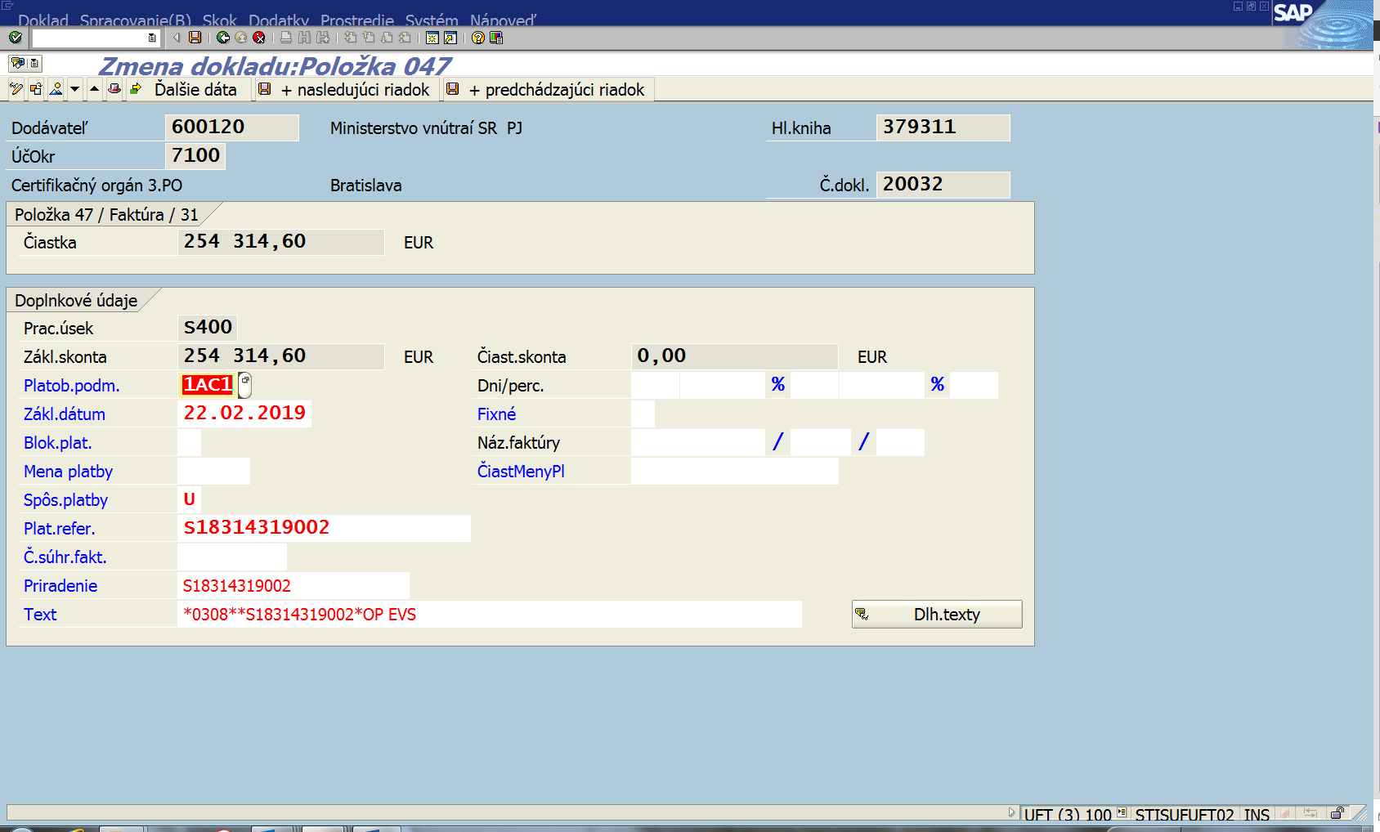
Po doplnení platobnej podmienky je zmenu potrebné uložiť prostredníctvom ikony „disketa“.

Účtovanie KPPS

Prehľad účtovania všetkých typov ŽOP KPPS

Zálohová platba a zúčtovanie zálohovej platby
- Rezervovanie zálohovej platby 780314 OHK Z

- Zúčtovanie so štátnym rozpočtom 352000 / 353001

- Úhrada zálohovej platby 314100 / 225300

- Zúčtovanie zálohovej platby 587200 / 379100
Zúčtovanie so štátnym rozpočtom 352001 / 587200

- Zúčtovanie zálohovej platby so záväzkom 379100 / 314100

- Účtovanie VZ (pri zúčtovaní ZP) 798100 / 790100

Predfinancovanie a zúčtovanie predfinancovania

- Rezervovanie predfinancovania 780314 OHK R

- Zúčtovanie so štátnym rozpočtom 352000 / 353001

- Úhrada predfinancovania 314200 / 225300

- Zúčtovanie predfinancovania 587200 / 379100
Zúčtovanie so štátnym rozpočtom 352001 / 587200

- Zúčtovanie predfinancovania so záväzkom 379100 / 314200

- Účtovanie VZ (pri poskytnutí PR) 798100 / 790100

Priebežná platba - refundácia

- Záväzok voči prijímateľovi z titulu refundácie 587100 / 379100
Zúčtovanie so štátnym rozpočtom 352000 / 587100

- Platba prijímateľovi 379100 / 225300

- Účtovanie VZ 798100 / 790100

Účtovné doklady pre ŽOP typu zálohová (ZP) - KPPS

Pri rezervácii ŽOP typu zálohová (ZP) sa automaticky zaúčtuje doklad požiadavky na podsúvahe.
Doklad je možné vyhľadať prostredníctvom REDO cez spotrebu dokladu v transakcii FMX3.
Dvojklikom na číslo dokladu sa doklad zobrazí.

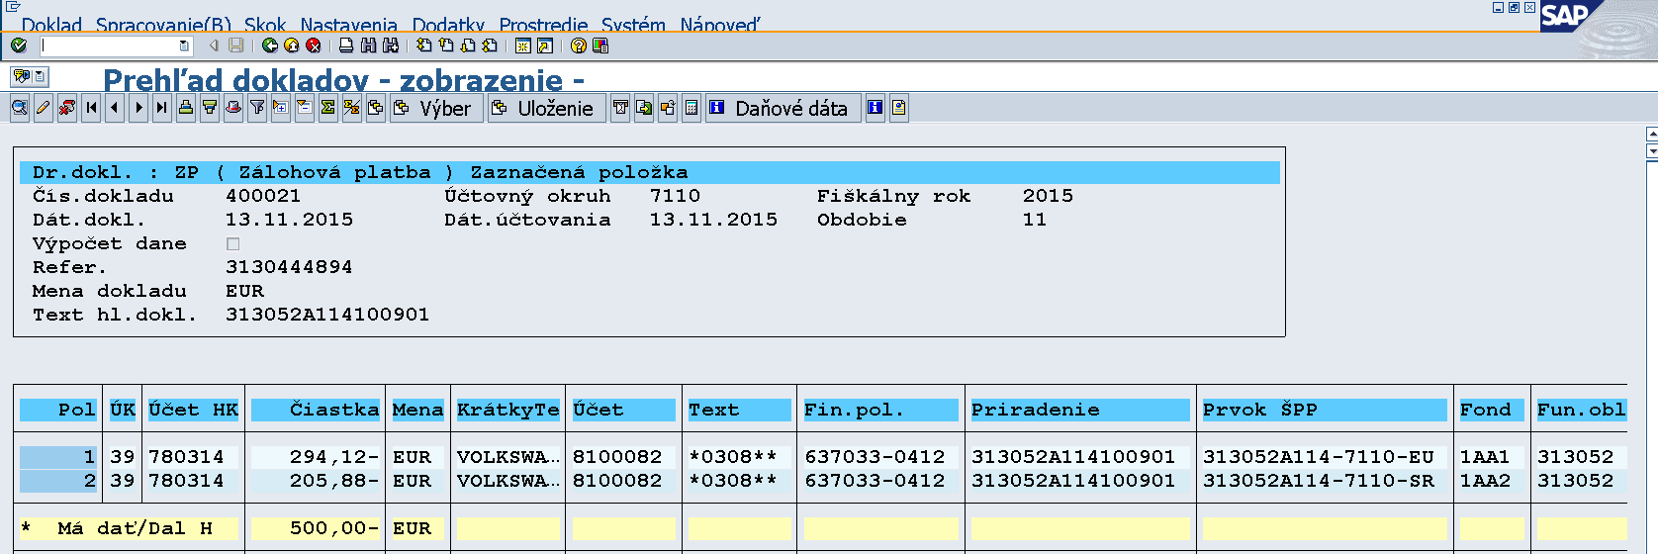
Podsúvahová evidencia na účte 780314.
Zároveň sa pri rezervovaní ŽOP automaticky zakladá doklad pre zúčtovanie transferov štátu.
Doklad transferového vzťahu je možné nájsť cez transakciu FBL1N.

Transakcia FBL1N
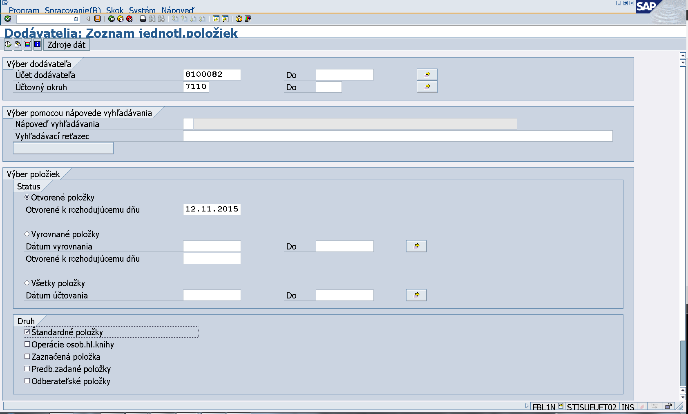
Doplnenie poľa - účet dodávateľa (uvádza sa ten istý, ktorý je uvedený na ZP) a doplnenie poľa - účtovný okruh (uvádza sa kód PJ). Klik na ikonu „hodinky“.
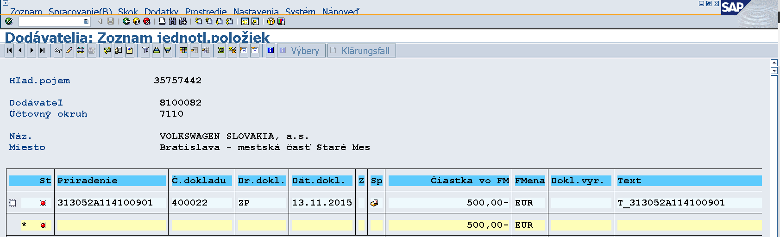
Odlíšenie ZP dokladu transferového vzťahu od dokladu ŽOP je v poli text, kde sa pred kód ŽOP uvádza „T_“.
Dvojklikom na číslo dokladu sa zobrazí položka dokladu.

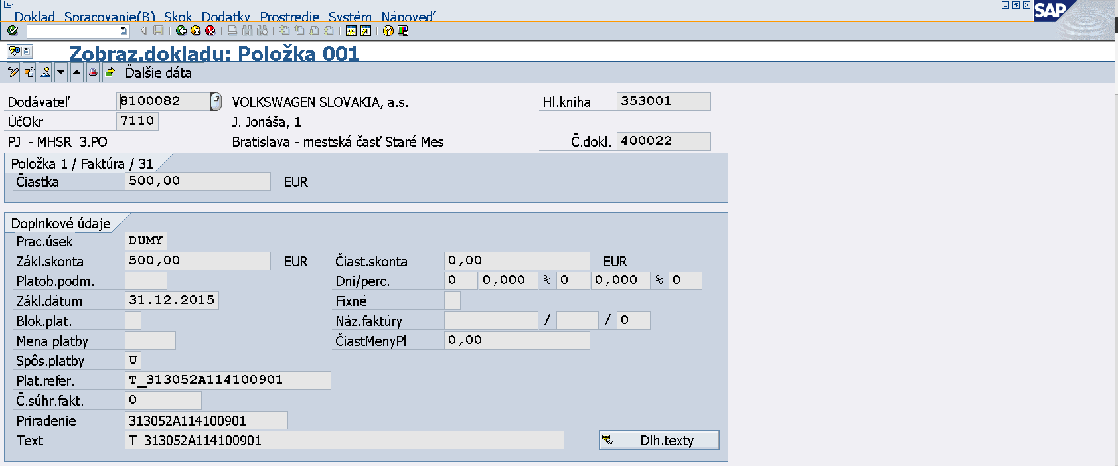
Klik na ikonu „prehľad dokladu“ .

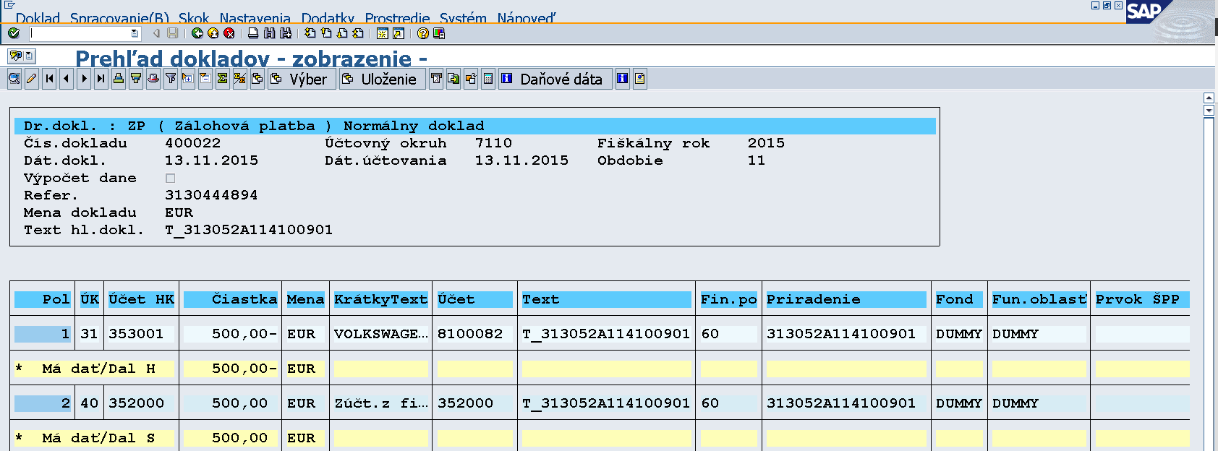
Účtovanie transferového vzťahu pri ŽOP typu ZP.

Účtovné doklady pre ŽOP typu predfinancovanie (PR) - KPPS

Pri rezervácii ŽOP typu predfinancovanie (PR) sa automaticky zaúčtuje doklad požiadavky na podsúvahe.
Doklad je možné vyhľadať prostredníctvom REDO cez spotrebu dokladu v transakcii FMX3.
V spotrebe REDO možno vidieť doklad ku všetkým zdrojom financovania, t.j. aj k VZ ak sa na danom projekte nachádzajú.
Dvojklikom na číslo dokladu sa doklad zobrazí.

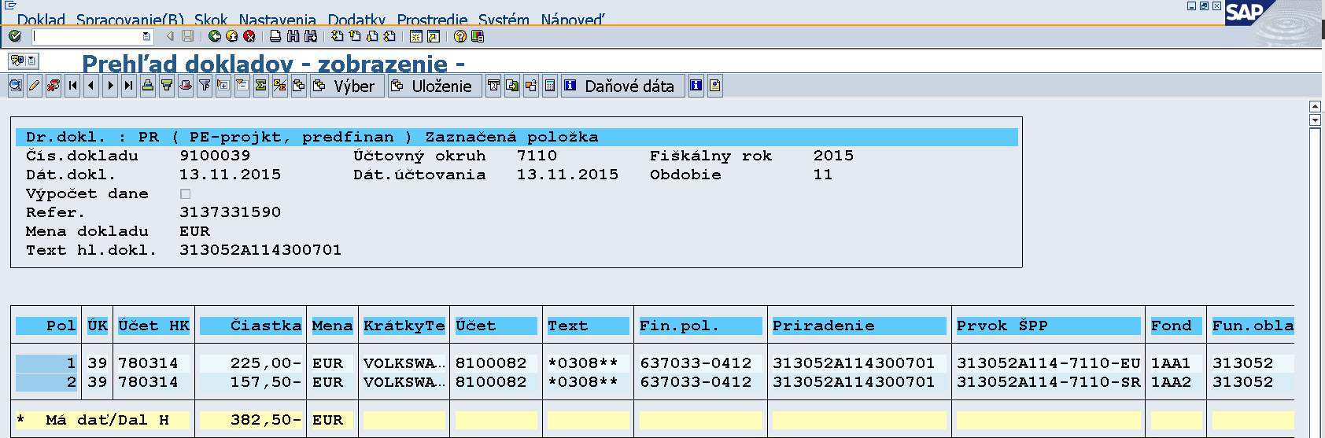
Podsúvahová evidencia na účte 780314 pre EU a ŠR zdroj.

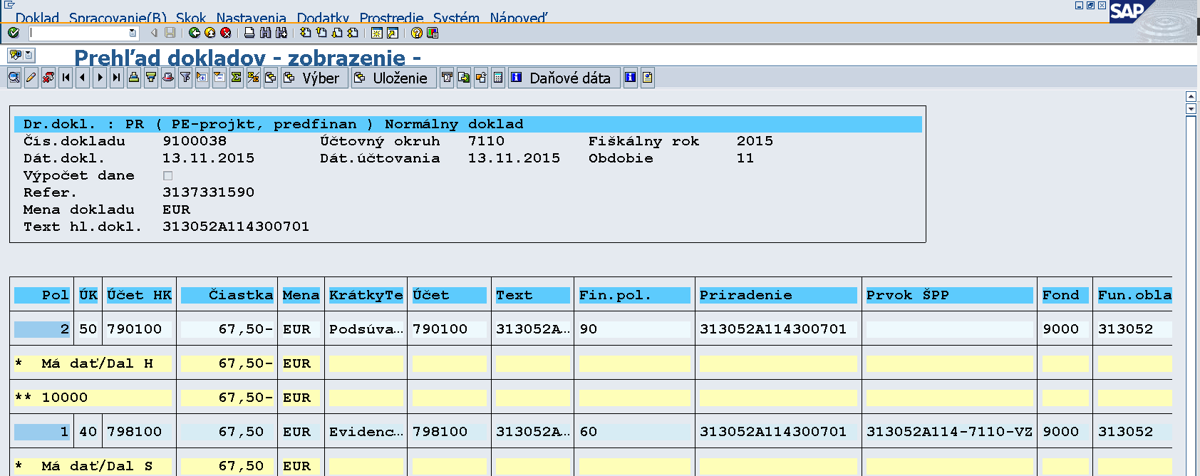
Podsúvahová evidencia pre VZ zdroj.

Zároveň sa pri rezervovaní ŽOP automaticky zakladá doklad pre zúčtovanie transferov štátu.
Doklad transferového vzťahu je možné nájsť cez transakciu FBL1N.

Transakcia FBL1N
Doplnenie poľa - účet dodávateľa (uvádza sa ten istý, ktorý je uvedený na ZP) a doplnenie poľa - účtovný okruh (uvádza sa kód PJ). Klik na ikonu „hodinky“.

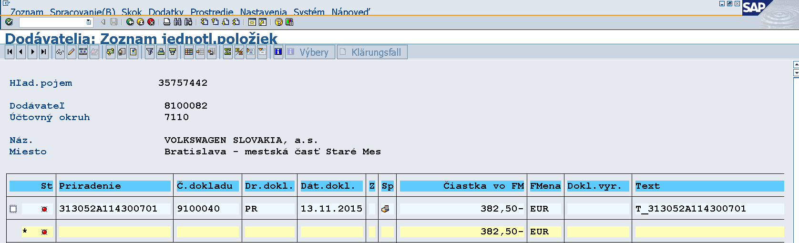
Odlíšenie PR dokladu transferového vzťahu od dokladu ŽOP je v poli text, kde sa pred kód ŽOP uvádza „T_“.
Dvojklikom na číslo dokladu sa zobrazí položka dokladu.

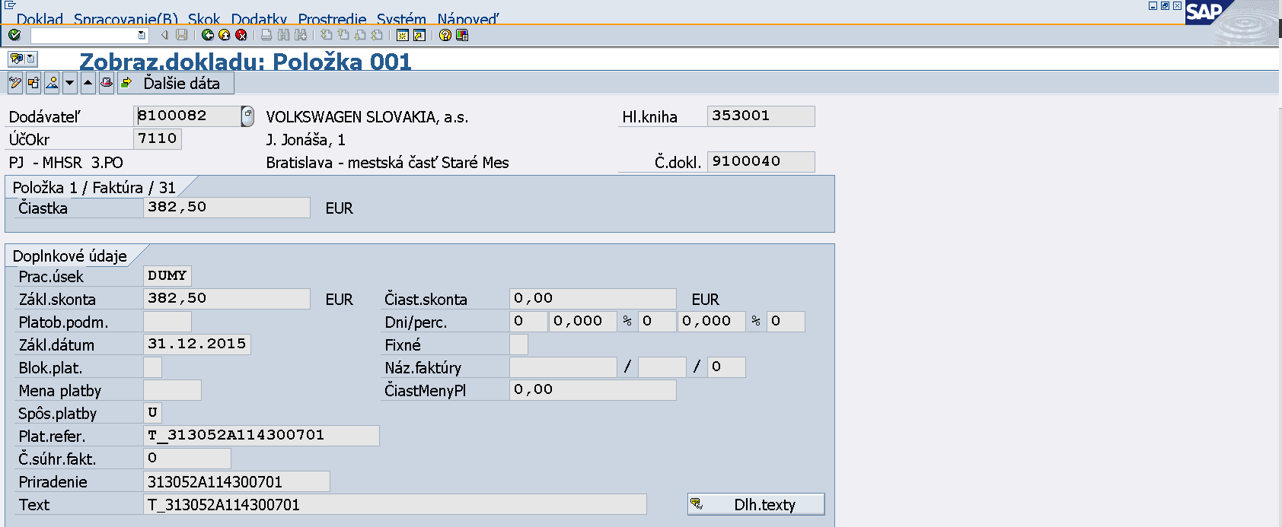
Klik na ikonu „prehľad dokladu“ .

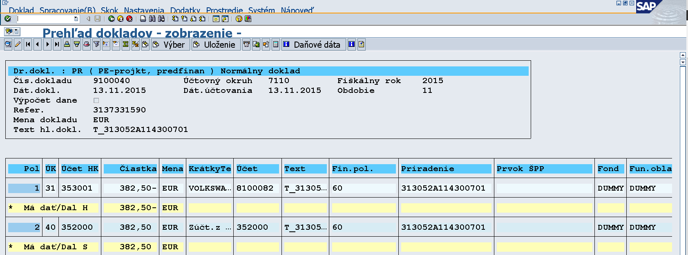
Účtovanie transferového vzťahu pri ŽOP typu PR.

Účtovanie a účtovné doklady pre ŽOP typu zúčtovanie zálohovej platby (ZZ) – KPPS

Schválením ŽOP typu ZZ sa automaticky generuje predbežne obstaraný doklad záväzku v transakcii FBV0. Zároveň sa automaticky zaúčtuje doklad k zaúčtovaniu VZ na podsúvahe, ktorý slúži na zaevidovanie čerpania VZ na projekte.

Transakcia FBV0
Klik na ikonu „zoznam dokladov“.

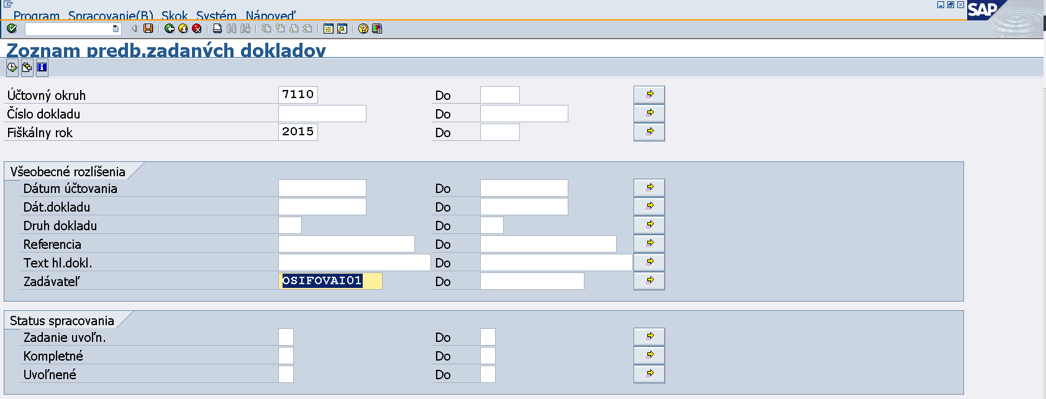
Používateľ vymaže prihlasovacie meno zadávateľa. Klik na ikonu „hodinky“.

Dvojklik na číslo dokladu.

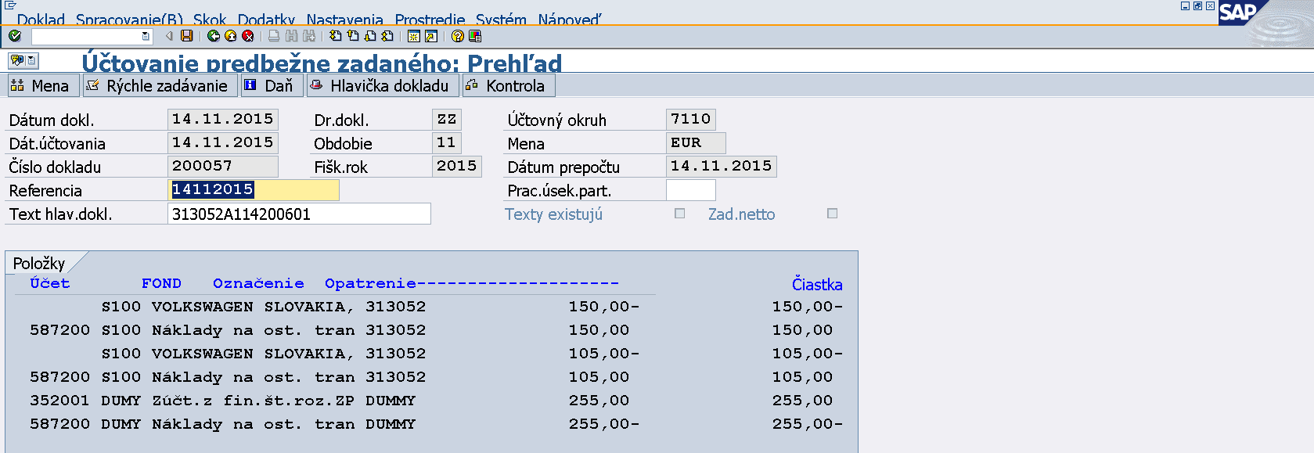
Kontrola dokladu a zaúčtovanie prostredníctvom ikony „disketa“.

Informácia o čísle dokladu.

Transakcia FB03 – Zobrazenie dokladu
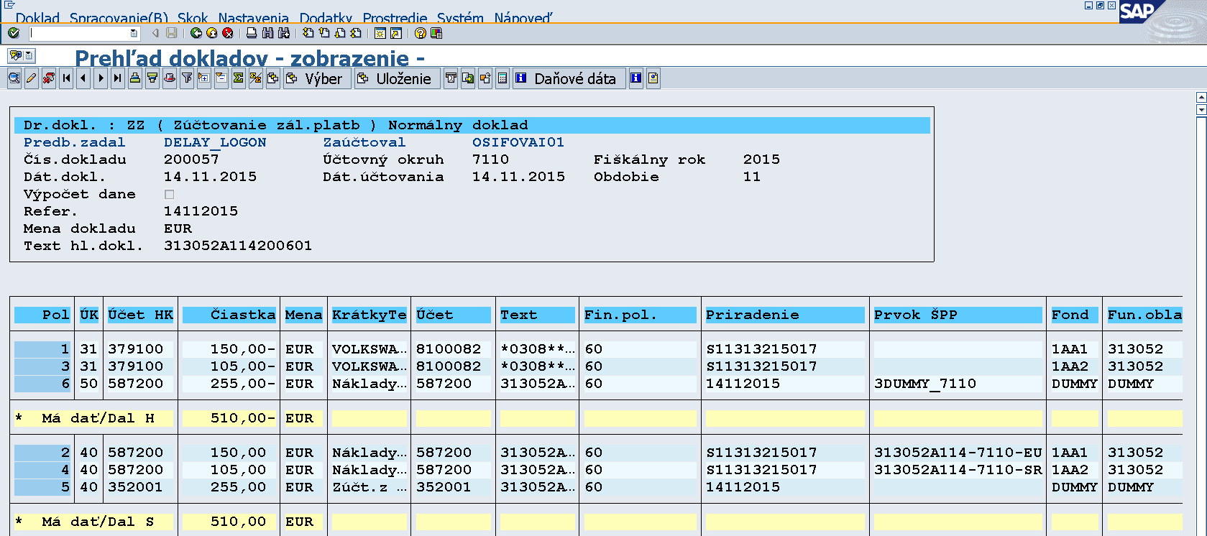
Doklad k VZ je možné dohľadať cez rezerváciu ŽOP v transakcii FMX3. Cez spotrebu RD sa zobrazí číslo dokladu k VZ. Dvojklikom na číslo dokladu sa doklad k evidencii VZ zobrazí.

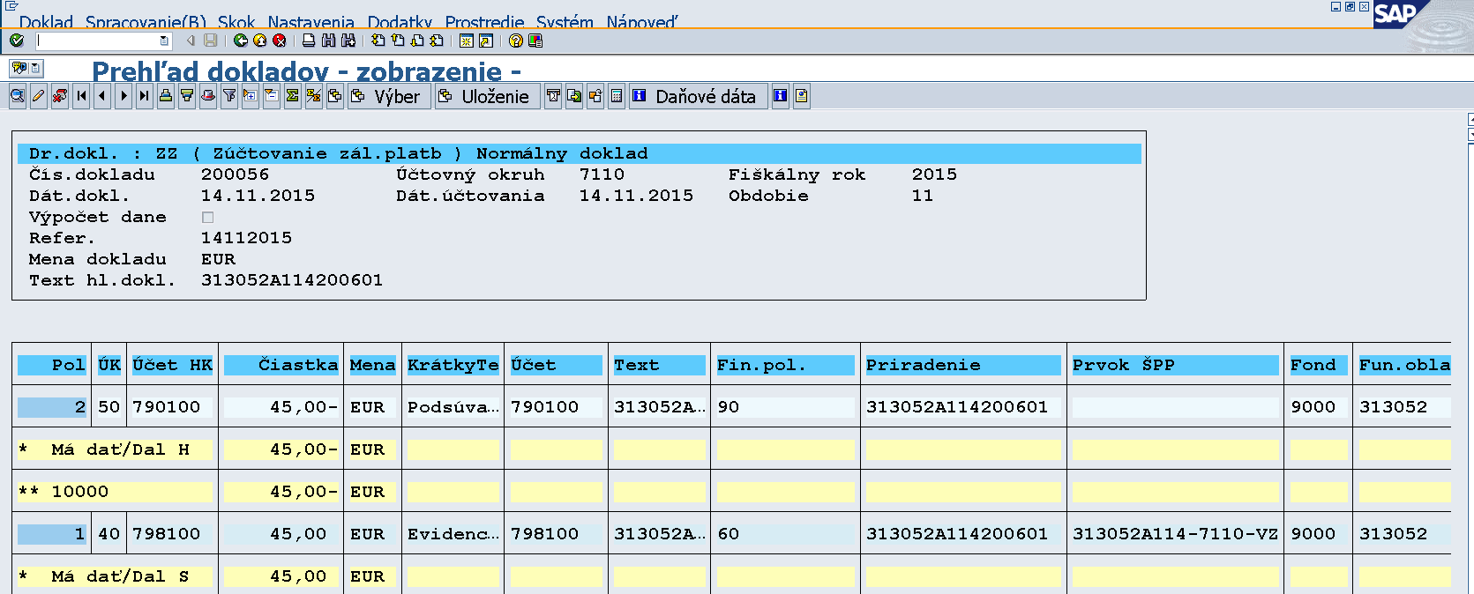

Účtovanie a účtovné doklady pre ŽOP typu zúčtovanie predfinancovania (ZR) – KPPS

Schválením ŽOP typu ZR sa automaticky generuje predbežne obstaraný doklad záväzku v transakcii FBV0.

Transakcia FBV0
Klik na ikonu „zoznam dokladov“.

Používateľ vymaže prihlasovacie meno zadávateľa. Klik na ikonu „hodinky“.

Dvojklik na číslo dokladu.

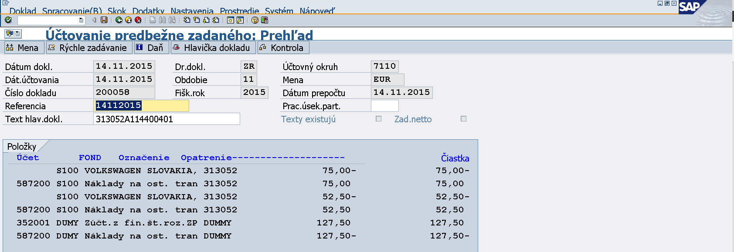
Kontrola dokladu a zaúčtovanie prostredníctvom ikony „disketa“.

Informácia o čísle dokladu.

Transakcia FB03 – Zobrazenie dokladu
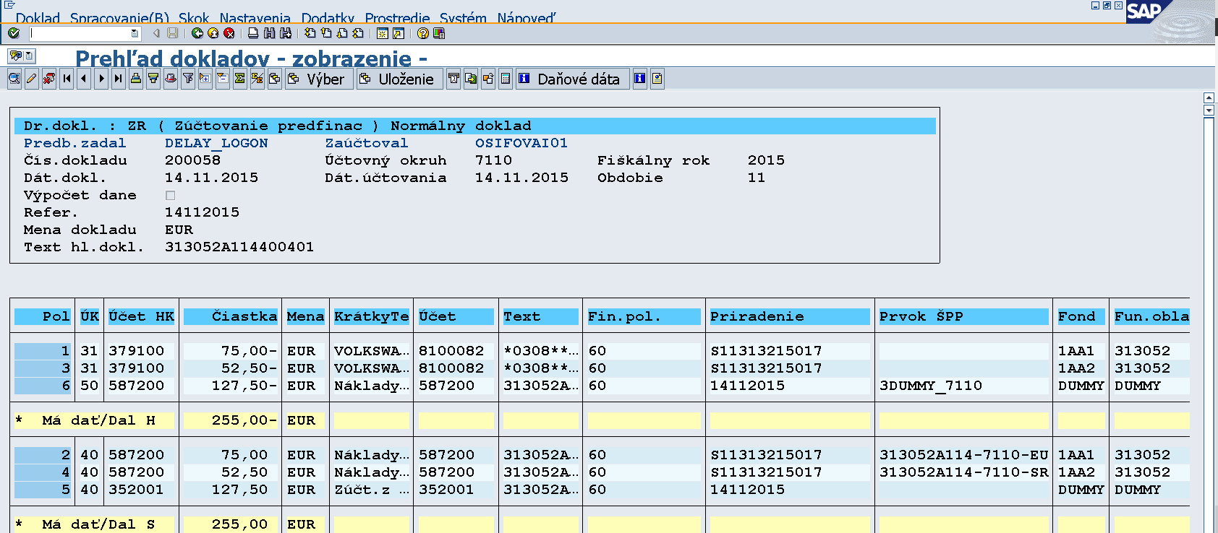

Účtovanie a účtovné doklady pre ŽOP typu priebežná (ZA) – KPPS

Schválením ŽOP typu ZA sa automaticky generuje predbežne obstaraný doklad záväzku v transakcii FBV0. Zároveň sa automaticky zaúčtuje doklad k zaúčtovaniu VZ na podsúvahe, ktorý slúži na zaevidovanie čerpania VZ na projekte.

Transakcia FBV0
Klik na ikonu „zoznam dokladov“.

Používateľ vymaže prihlasovacie meno zadávateľa. Klik na ikonu „hodinky“.

Dvojklik na číslo dokladu.

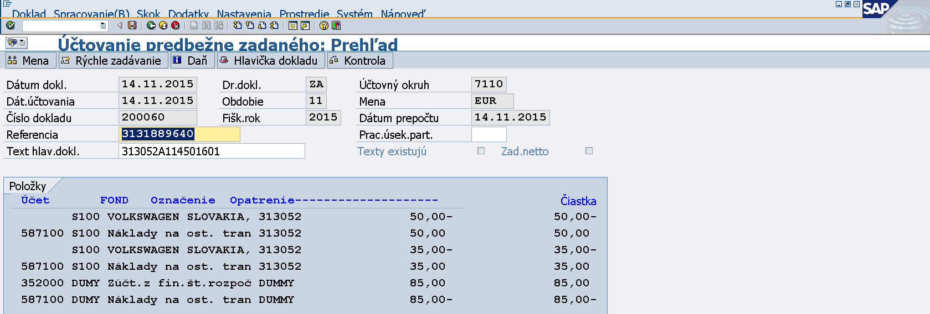
Kontrola dokladu a zaúčtovanie prostredníctvom ikony „disketa“.
Informácia o čísle dokladu.

Transakcia FB03 – Zobrazenie dokladu
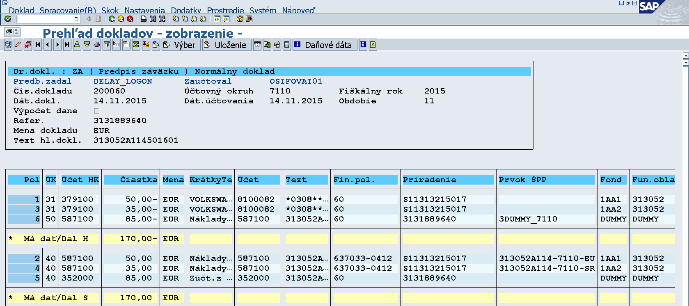
Doklad k VZ je možné dohľadať cez rezerváciu ŽOP v transakcii FMX3. Cez spotrebu REDO sa zobrazí číslo dokladu k VZ. Dvojklikom na číslo dokladu sa doklad k evidencii VZ zobrazí.

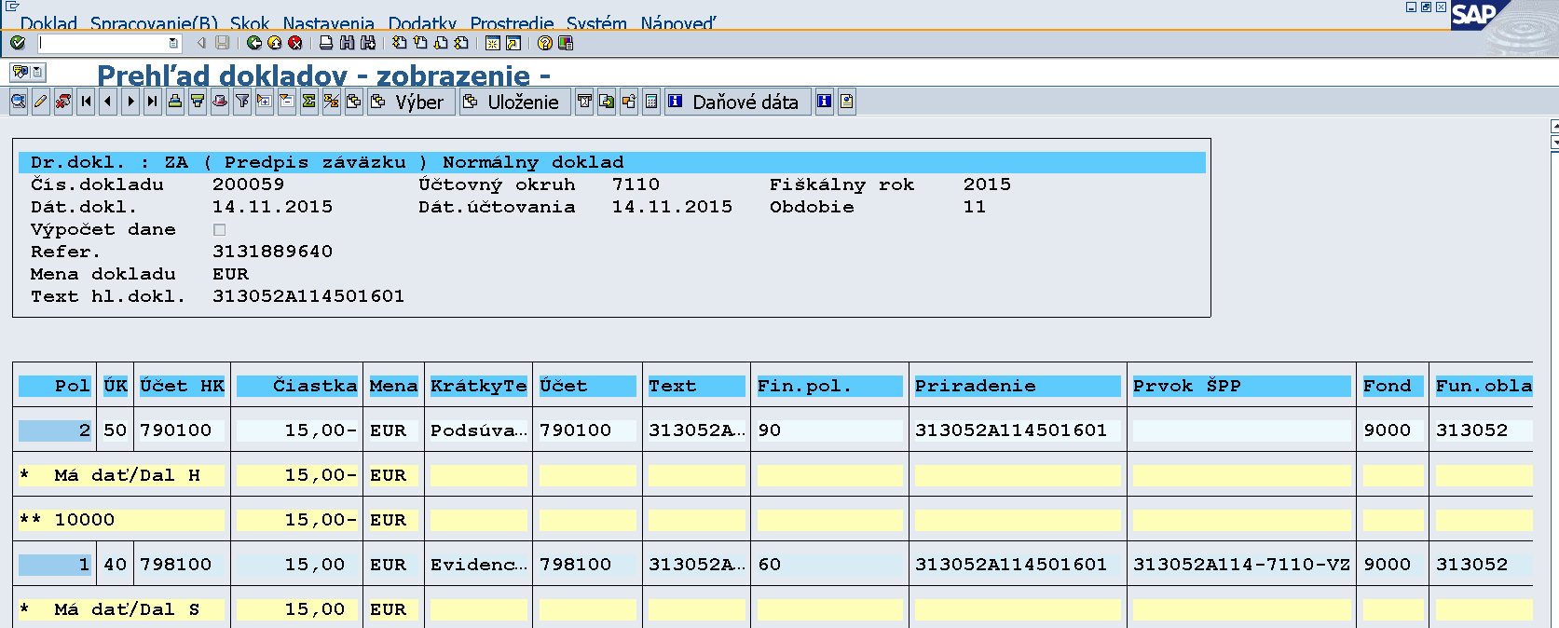

Vyrovnanie zálohovej platby so zúčtovaním zálohovej platby – KPPS

Transakcia F-51
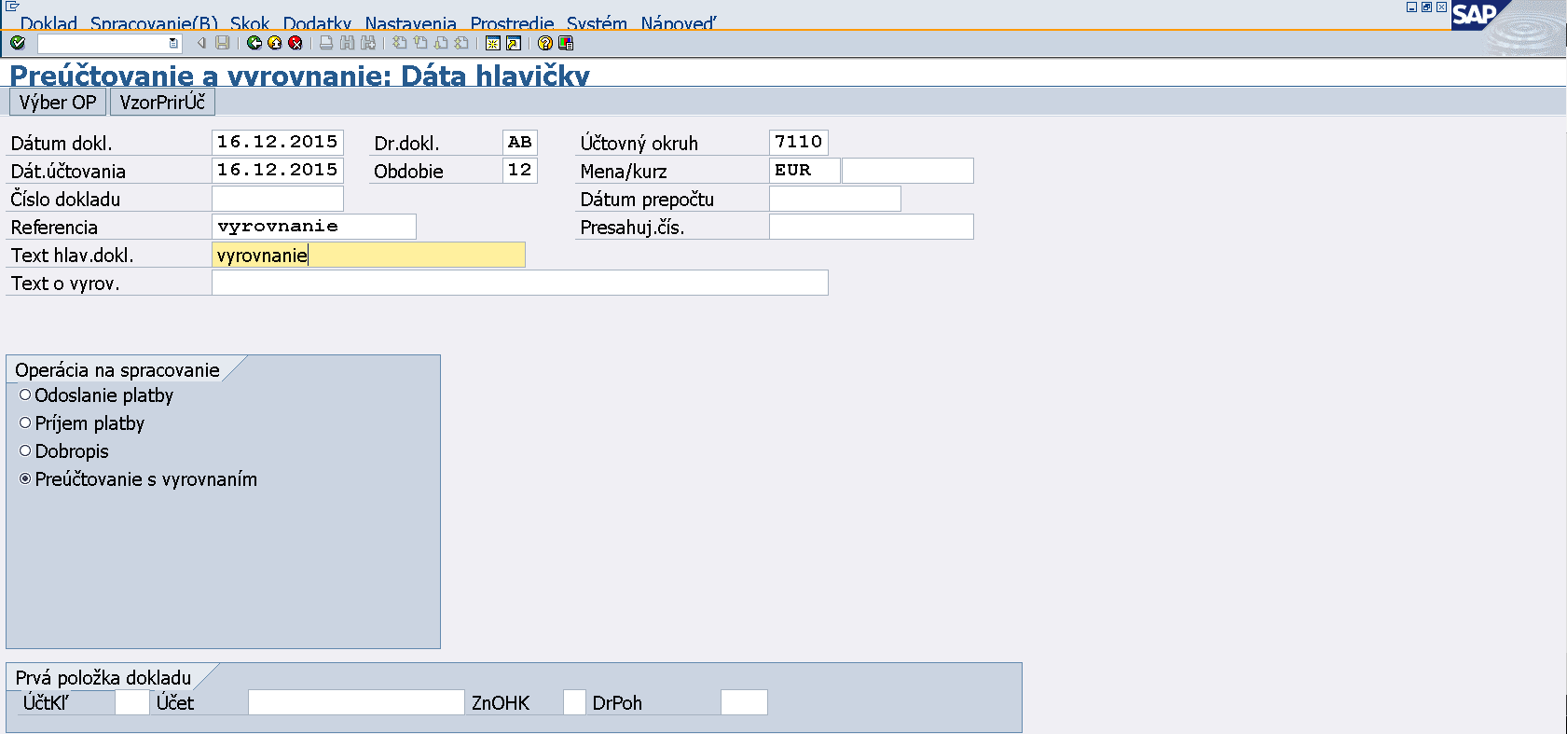
Dátum dokladu a dátum účtovania sa zadáva ako dátum uskutočnenia účtovného prípadu. Druh dokladu – AB. Referencia a text hlav.dokl. sa zadáva vyrovnanie. Vyplní sa účtovný okruh platobnej jednotky a mena EUR. Operácia na spracovanie sa vyberie – Preúčtovanie s vyrovnaním. Klik na ikonu „Výber OP“.

Naplnia sa polia pre účtovný okruh, účet dodávateľa, druh účtu - K, znak OHK - Z (pri predfinancovaní OHK R), v ďalšom výbere sa zaklikne pole Platobná referencia. Klik na ikonu „Spracovanie OP“.
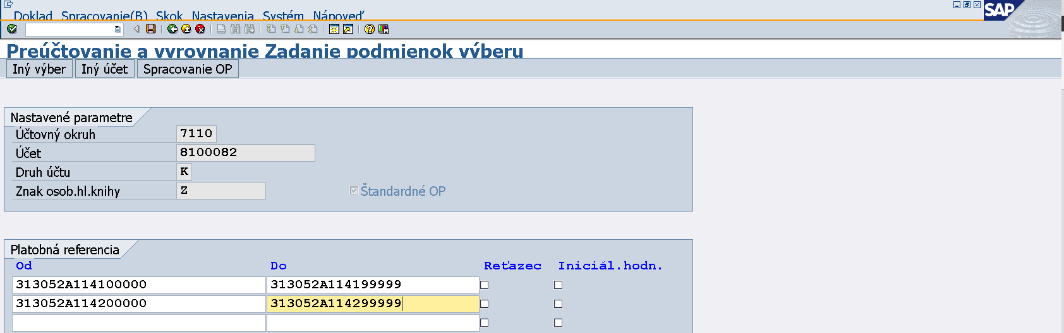
Zadanie intervalu všetkých ZP a všetkých ZZ. (pri predfinancovaní všetkých PR a ZR)

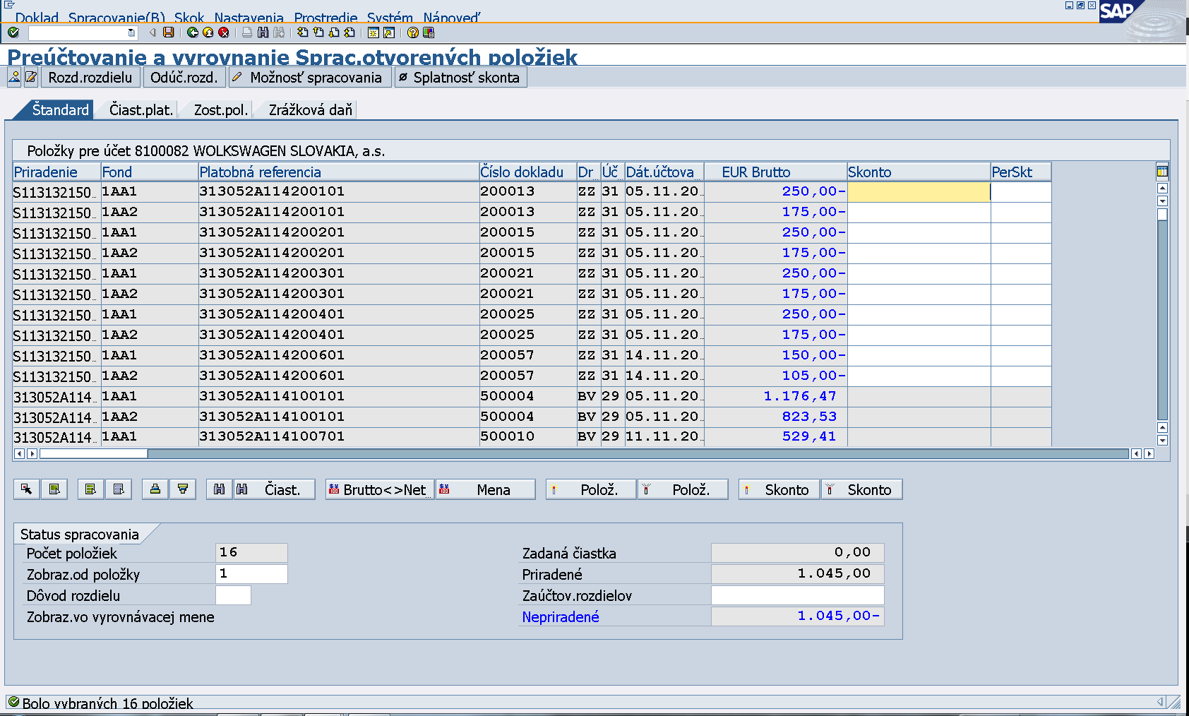
Označenie a odznačenie všetkých výberov cez ikonu „označenie“ a následne cez ikonu „odznačenie“.

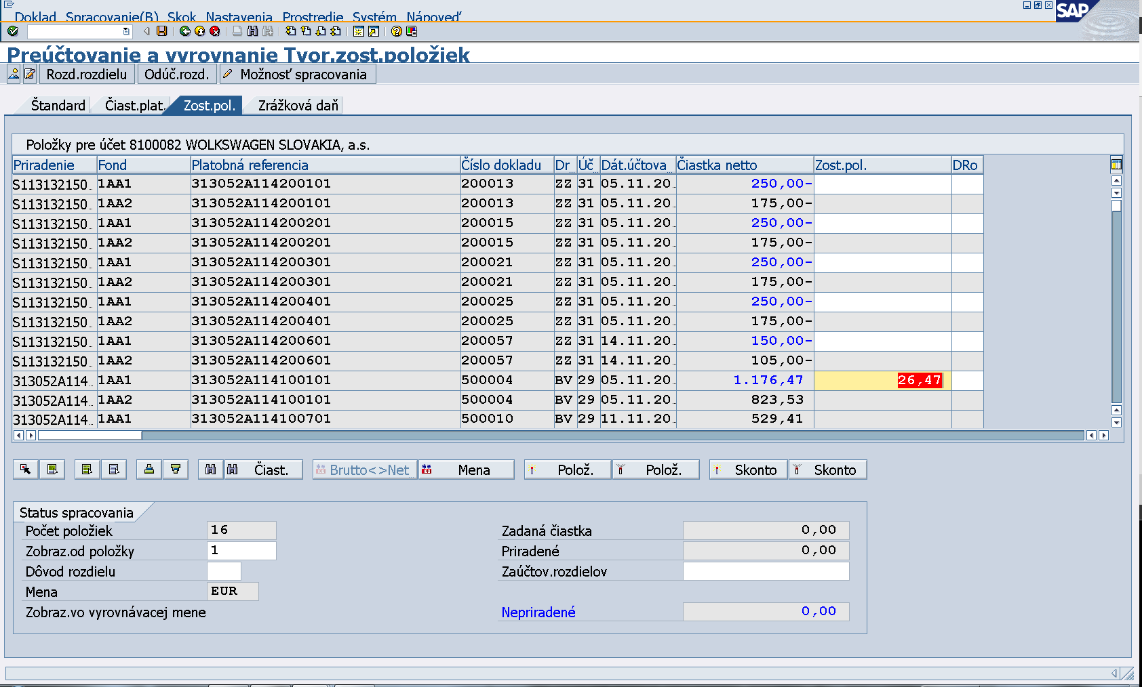
Párovanie BV a ZZ po rovnakých zdrojoch (pole Fond). Po prvom vyrovnaní BV so ZZ vznikne AB doklad (pokiaľ sa čiastky z poskytnutej ZP a ZZ nerovnajú), na ktorom bude vedený zostatok poskytnutej ZP. Pri ďalšom zúčtovaní sa bude vyrovnávať prednostne AB doklad so ZZ, pokiaľ je zostatok na AB doklade nižší ako ZZ, vezme sa ďalšia poskytnutá záloha (BV). Platí pravidlo, pokiaľ je zostatok poskytnutej ZP na AB doklade, vždy sa najskôr zúčtováva zostatok na AB doklade, až potom sa vezme ďalšia poskytnutá ZP v poradí (chronologicky – podľa dátumu účtovania BV). Zostatok zo zúčtovania sa uvádza v záložke „Zost.pol.“ vždy na BV doklade (prípadne, ak sa páruje iba AB doklad so ZZ, tak sa uvádza na AB doklade).

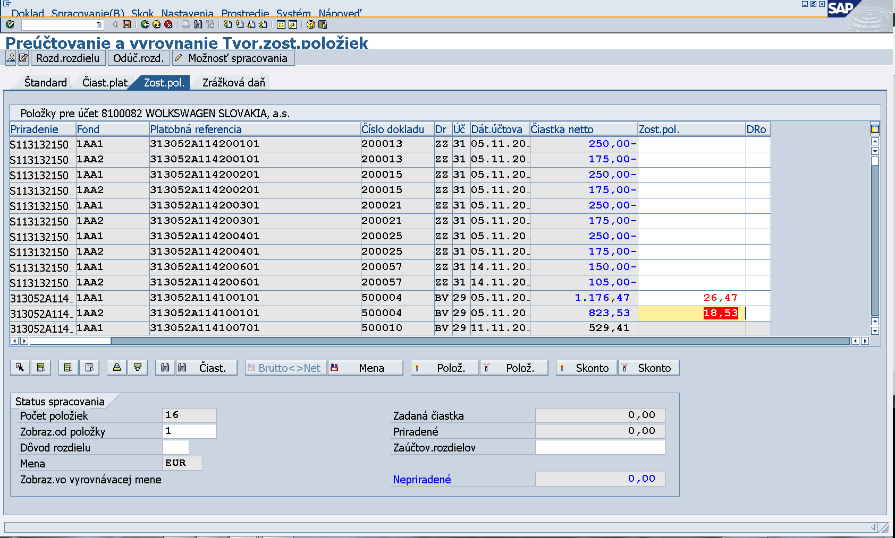
Po zadaní zostatkov na BV doklade, prípadne AB doklade (za jednotlivé zdroje) musí byť v poli „Nepriradené“ suma 0,00. Klik v menu na „Doklad“ – „Simulácia“.

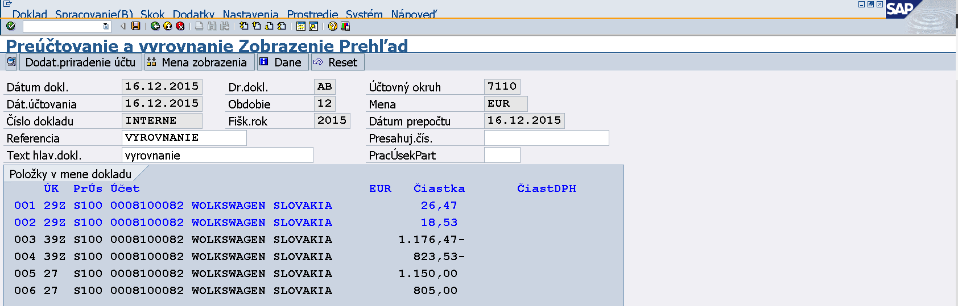
Dvojklikom na modrú položku dokladu používateľ položku zobrazí. Tento krok je potrebné vykonať ako akceptáciu otvorených položiek, ktoré vchádzajú do spracovania.

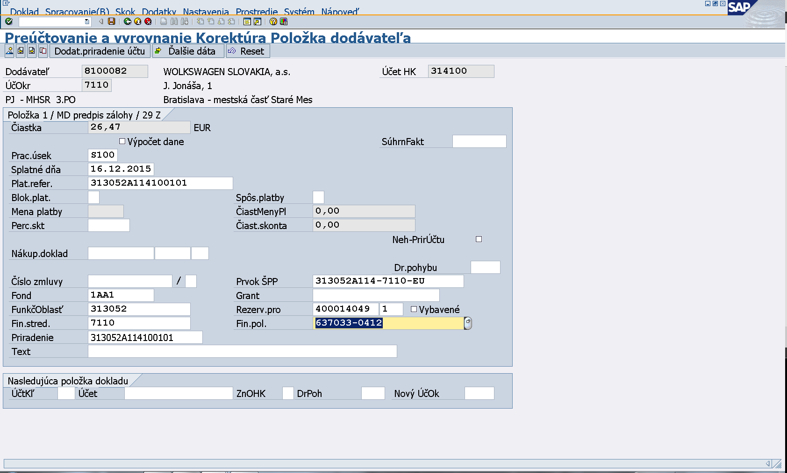
Klik na ikonu „Zobrazenie prehľadu dokladu“.

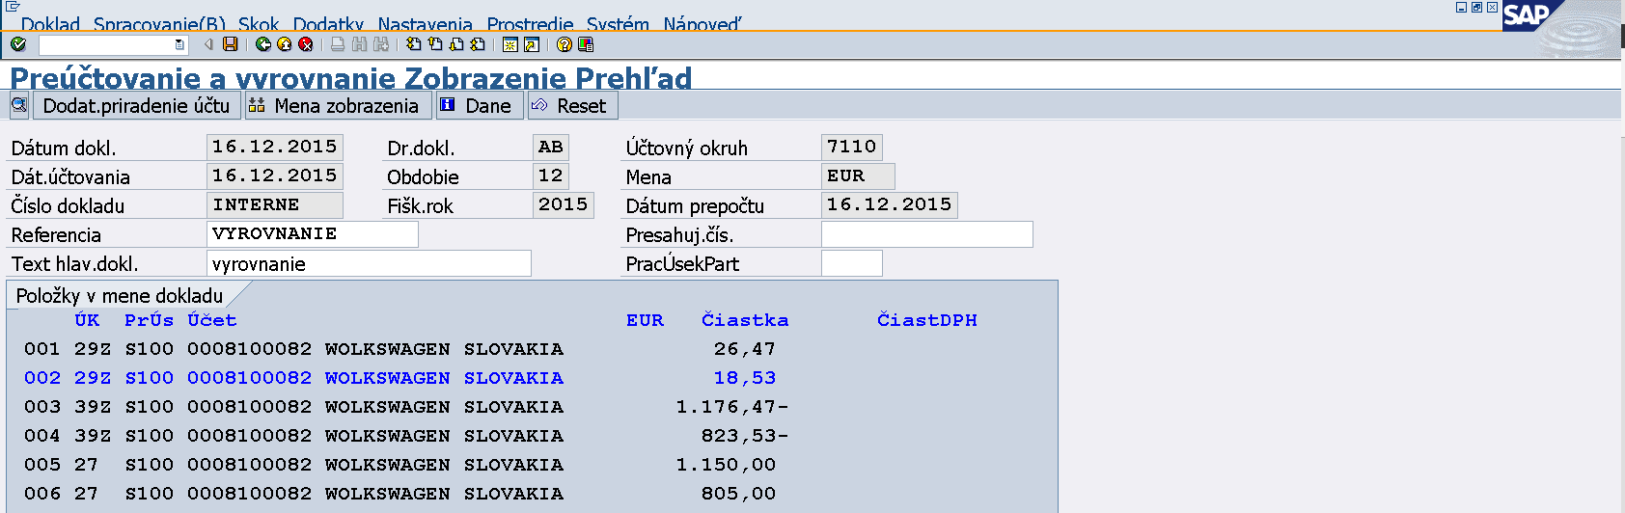
Dvojklik na ďalšiu položku a zobrazenie prehľadu dokladu.

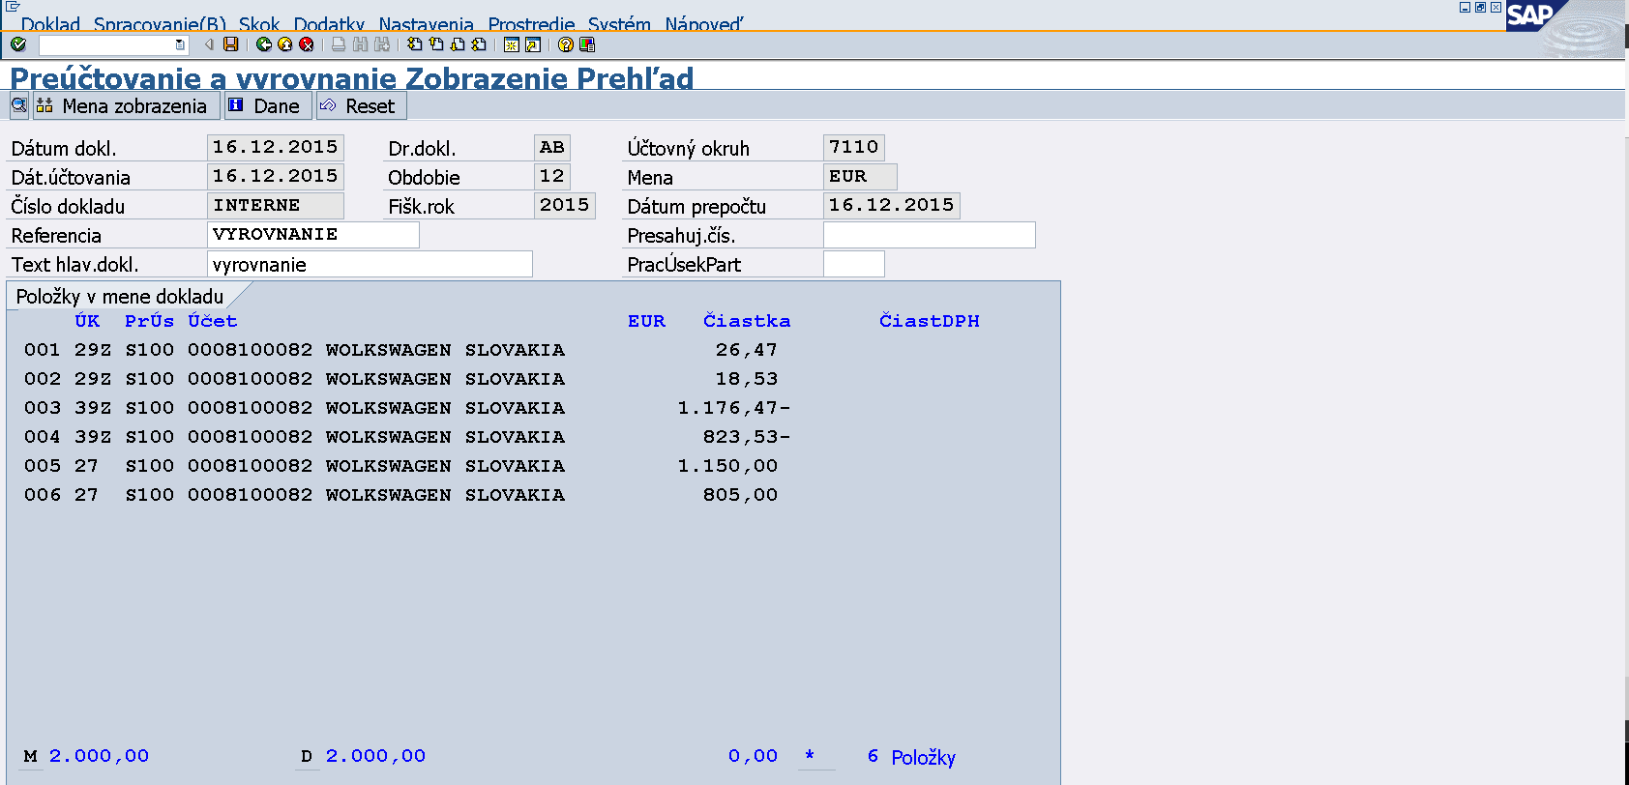
Po skontrolovaní položiek a súm na strane M a D používateľ doklad zaúčtuje kliknutím na ikonu „diskety“.

V spodnom riadku obrazovky sa po zaúčtovaní objaví informácia o čísle dokladu, pod ktorým je zaúčtované vyrovnanie ZP so ZZ a pod ktorým sa vedie nový zostatok na ZP (pokiaľ nie je zúčtovaná celá výška ZP).

Transakcia - FB03
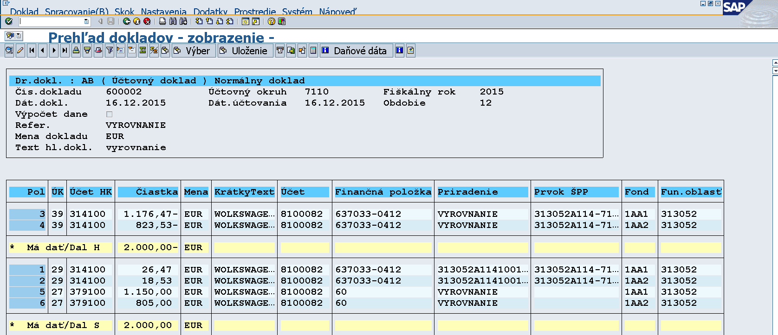
Zobrazenie AB dokladu, na ktorom je vedený zostatok poskytnutej ZP na strane MD (ÚK 29) účtu 314100.
Poznámka: Pri vyrovnaní PR so ZR sa postupuje rovnakým spôsobom, jediným rozdielom je výber dokladov cez OHK znak R a keďže ZR sa viaže ku konkrétnemu PR, doklady sa nevyrovnávajú chronologicky, ale v pomere 1:1 podľa konkrétnych ŽOP.
V texte položiek jednotlivých účtov AB dokladu je možné uviesť vlastný text, napr. odúčtovanie*kód ZP
Dôležité upozornenie!
Na projekte môžu byť kombinácie, kedy je poskytnutá ZP/PR predložená za výdavky partnera, ale platba bola poskytnutá prijímateľovi a zároveň môže byť na projekte predložená ďalšia ZP/PR za výdavky prijímateľa, ktorá bola poskytnutá prijímateľovi. Keďže obidve platby za ZP/PR boli poskytnuté prijímateľovi, obidve sú účtované voči prijímateľovi. Avšak pri vyrovnaní ZP/PR so zúčtovaním je potrebné sledovať, za koho výdavky boli ZP/PR a zúčtovanie predložené. Túto skutočnosť si pred vyrovnaním dokladov účtovník overí cez REDO, kde je v poli odlišný príjemca platby uvedený ten, za koho sa výdavky predkladajú. Čiže na REDO ZP/PR aj na zúčtovaní musí byť v danom poli uvedené identické ID dodávateľa. Ak je na projekte takáto kombinácia, môže sa stať, že z vyrovnania zostanú otvorené dva AB doklady na zostatky ZP/PR (jeden za výdavky partnera a jeden za výdavky prijímateľa), hoci obe platby za ZP/PR boli poskytnuté prijímateľovi.

Účtovanie KPPR

Prehľad účtovania všetkých typov ŽOP KPPR

Zálohová platba a zúčtovanie zálohovej platby

- Rezervovanie zálohovej platby 790314 / 790100

- Zúčtovanie zálohovej platby 798200 / 790379

- Vyrovnanie ZP so ZZ (F-51) 790379 / 790314

- Účtovanie VZ (pri zúčtovaní ZP) 798100 / 790100

- Odúčtovanie nezúčtovanej ZP vrátenej bankovým prevodom 790100 / 790314

Predfinancovanie a zúčtovanie predfinancovania

- Rezervovanie predfinancovania 790314 / 790100

- Zúčtovanie predfinancovania 798200 / 790379

- Vyrovnanie PR so ZR (F-51) 790379 / 790314

- Účtovanie VZ (pri poskytnutí PR) 798100 / 790100

Priebežná platba - refundácia

- Záväzok voči prijímateľovi z titulu refundácie 798100 / 790379

- Účtovanie VZ 798100 / 790100

- Odúčtovanie záväzku po úhrade elúrom 790379 / 798100

Účtovný doklad pre ŽOP typu zálohová (ZP) - KPPR

Pri rezervácii ŽOP typu zálohová (ZP) pre KPPR sa automaticky zaevidujú doklady na podsúvahe.
Doklad je možné vyhľadať prostredníctvom REDO cez spotrebu dokladu v transakcii FMX3.
Dvojklikom na číslo dokladu sa doklad zobrazí.
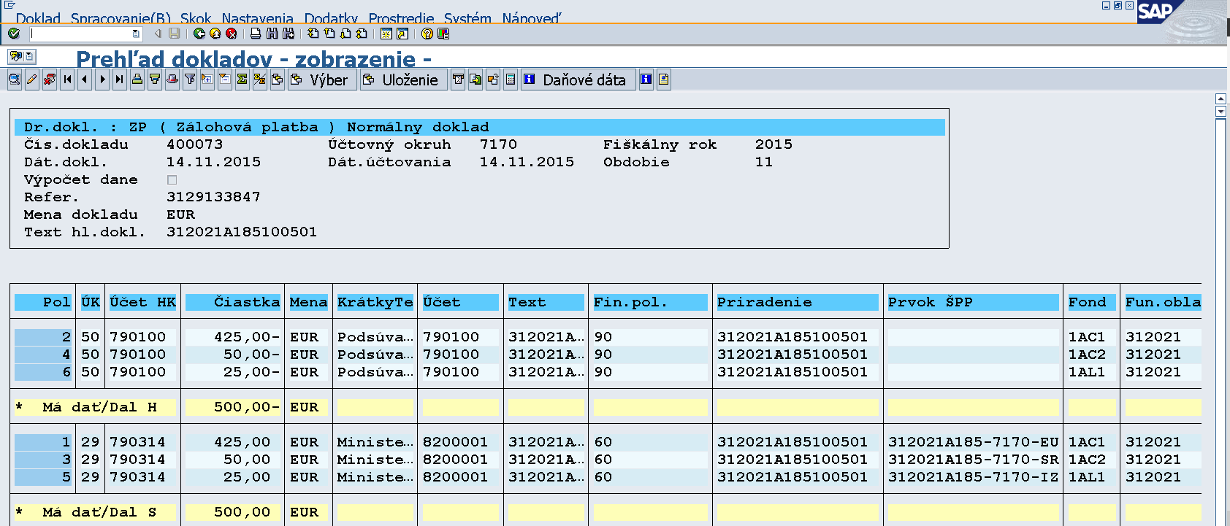
Podsúvahová evidencia.

Účtovné doklady pre ŽOP typu predfinancovanie (PR) - KPPR

Pri rezervácii ŽOP typu predfinancovanie (PR) pre KPPR sa automaticky zaevidujú doklady na podsúvahe.
Doklady je možné vyhľadať prostredníctvom REDO cez spotrebu dokladu v transakcii FMX3.
V spotrebe REDO možno vidieť doklady ku všetkým zdrojom financovania, t.j. aj k VZ ak sa na danom projekte nachádzajú.
Dvojklikom na číslo dokladu sa doklad zobrazí.

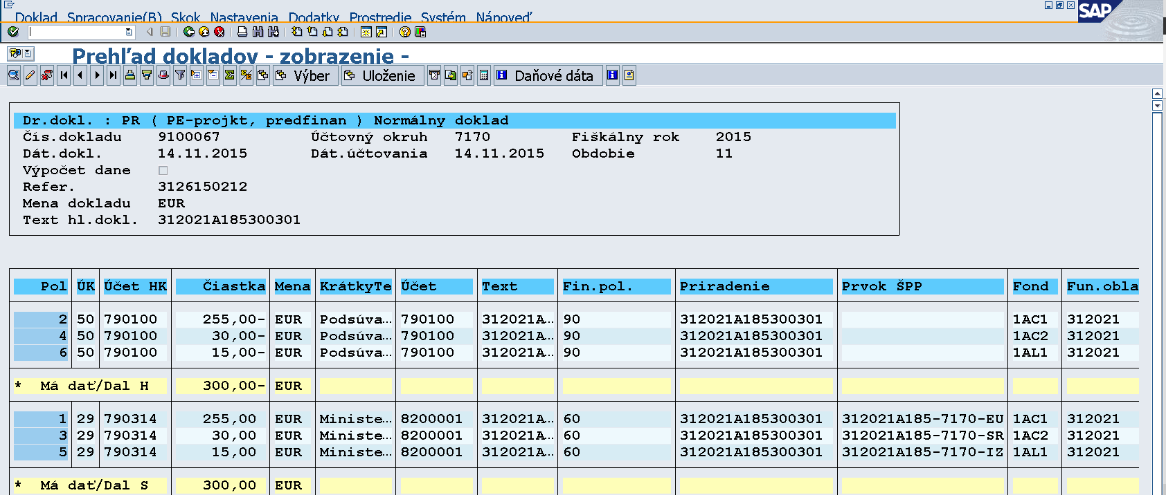
Podsúvahová evidencia k EU, ŠR a IZM zdrojom.

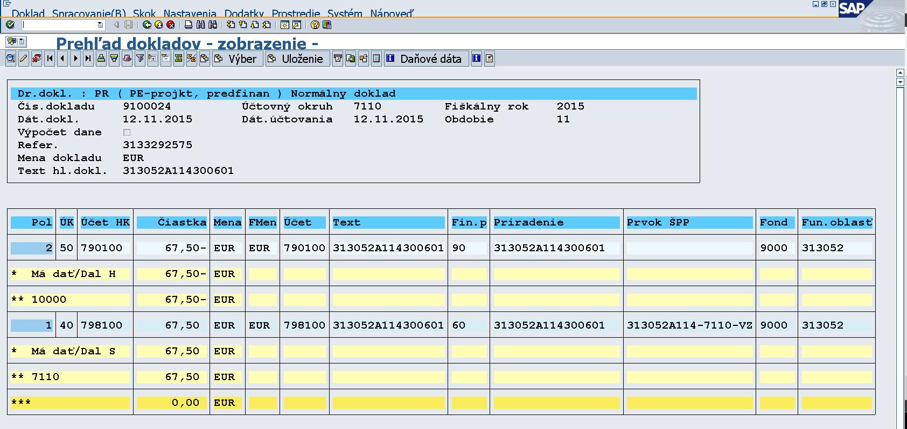
Podsúvahová evidencia pre VZ zdroj.

Účtovanie a účtovné doklady pre ŽOP typu zúčtovanie zálohovej platby (ZZ) - KPPR

Schválením ŽOP typu ZZ sa automaticky generuje predbežne obstaraný doklad evidovania na podsúvahe v transakcii FBV0. Zároveň sa automaticky zaúčtuje doklad k VZ na podsúvahe, ktorý slúži na zaevidovanie čerpania VZ na projekte.

Transakcia FBV0
Klik na ikonu „zoznam dokladov“.

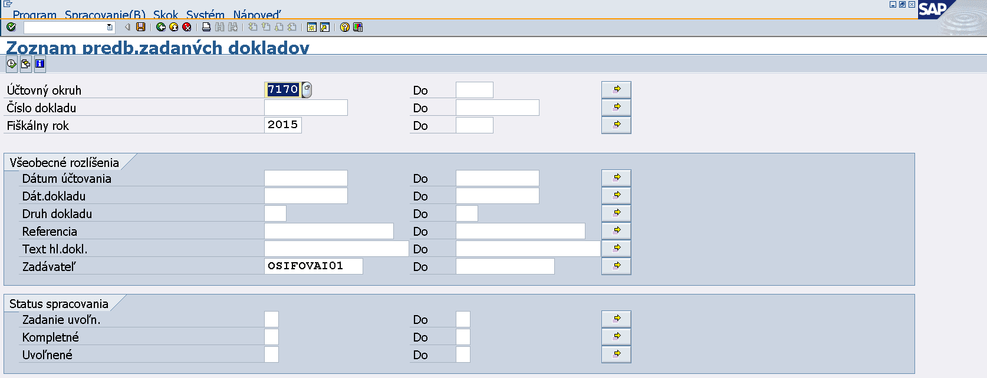
Používateľ vymaže prihlasovacie meno zadávateľa. Klik na ikonu „hodinky“.

Dvojklik na číslo dokladu.

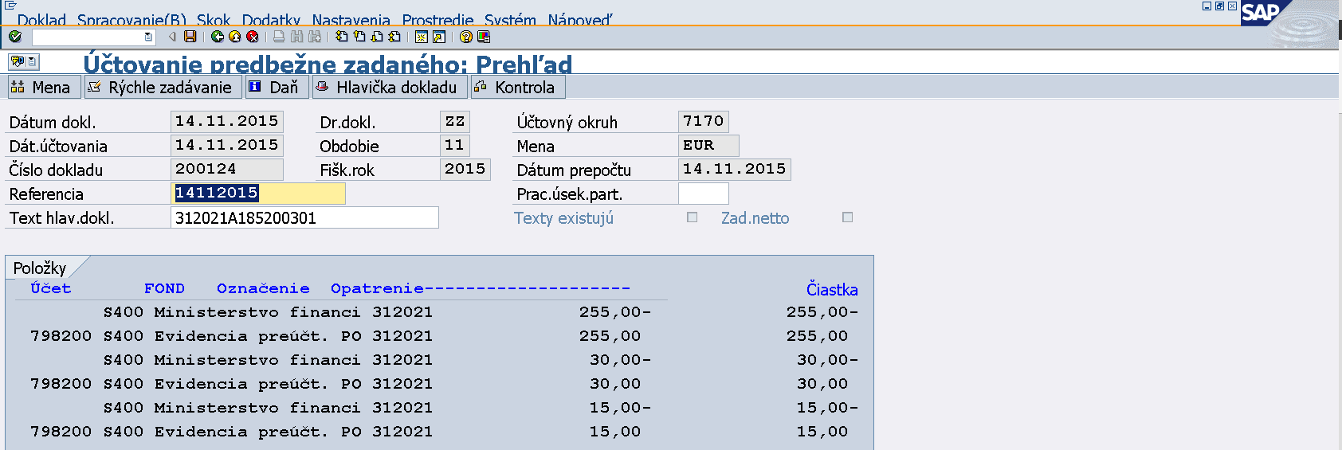
Kontrola dokladu a zaúčtovanie prostredníctvom ikony „disketa“.

Informácia o čísle dokladu.

FB03 – Zobrazenie dokladu
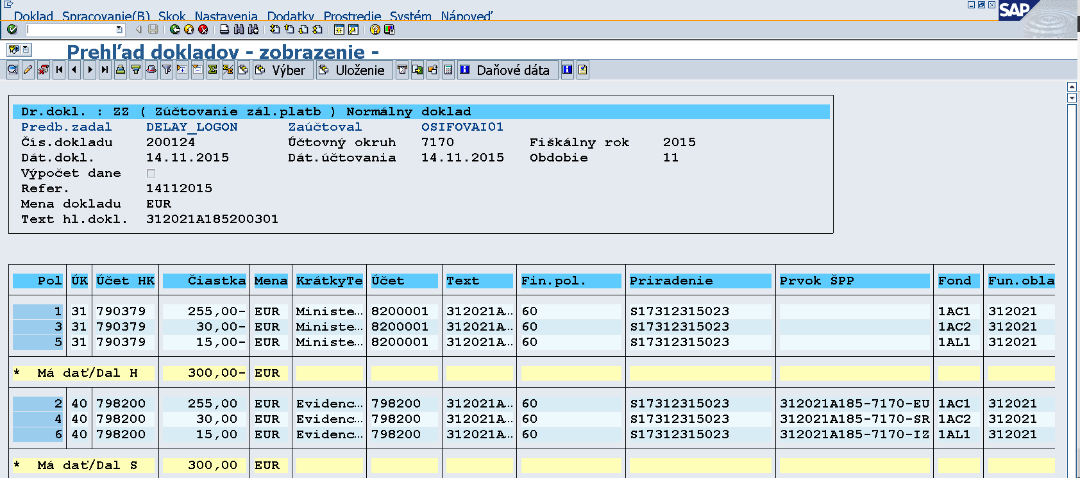
Doklad k VZ je možné dohľadať cez rezerváciu ŽOP v transakcii FMX3. Cez spotrebu REDO sa zobrazí číslo dokladu k VZ. Dvojklikom na číslo dokladu sa doklad k evidencii VZ zobrazí.

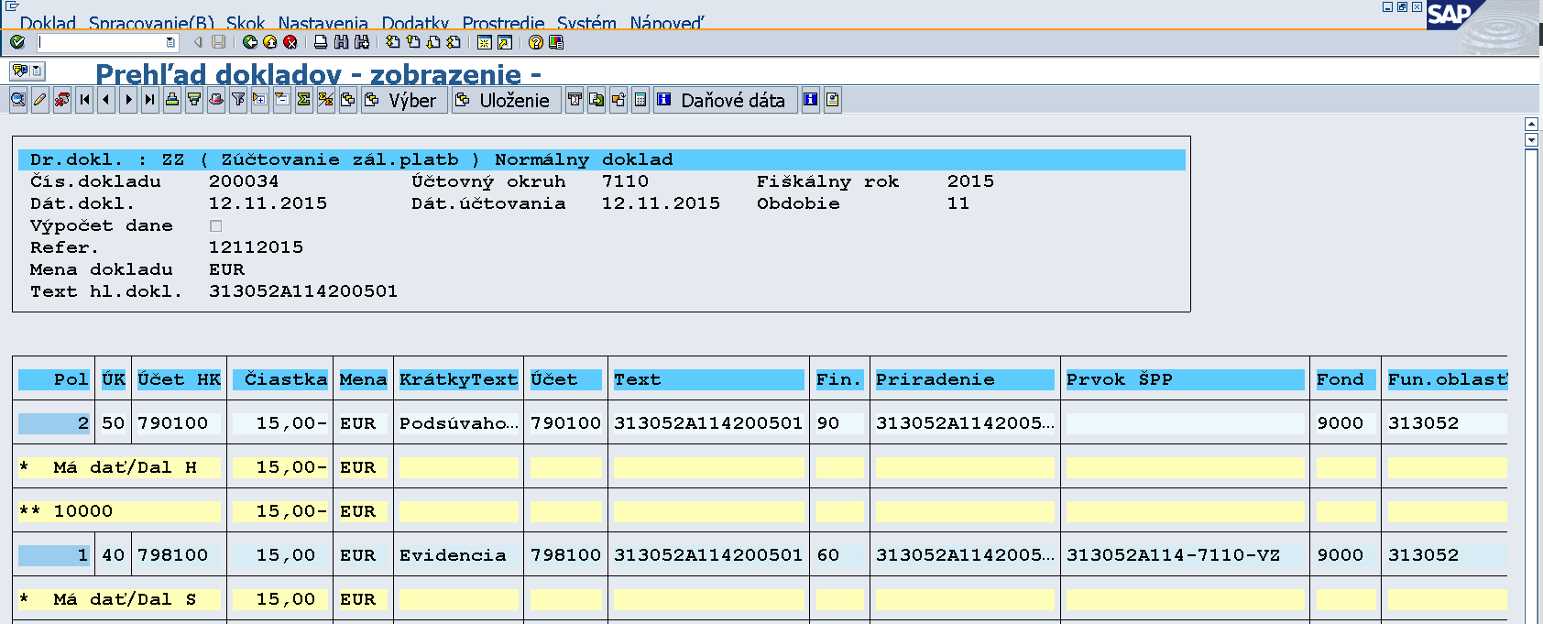

Účtovanie a účtovné doklady pre ŽOP typu zúčtovanie predfinancovania (ZR) - KPPR

Schválením ŽOP typu ZR sa automaticky generuje predbežne obstaraný doklad podsúvahovej evidencie v transakcii FBV0.

Transakcia FBV0
Klik na ikonu „zoznam dokladov“.

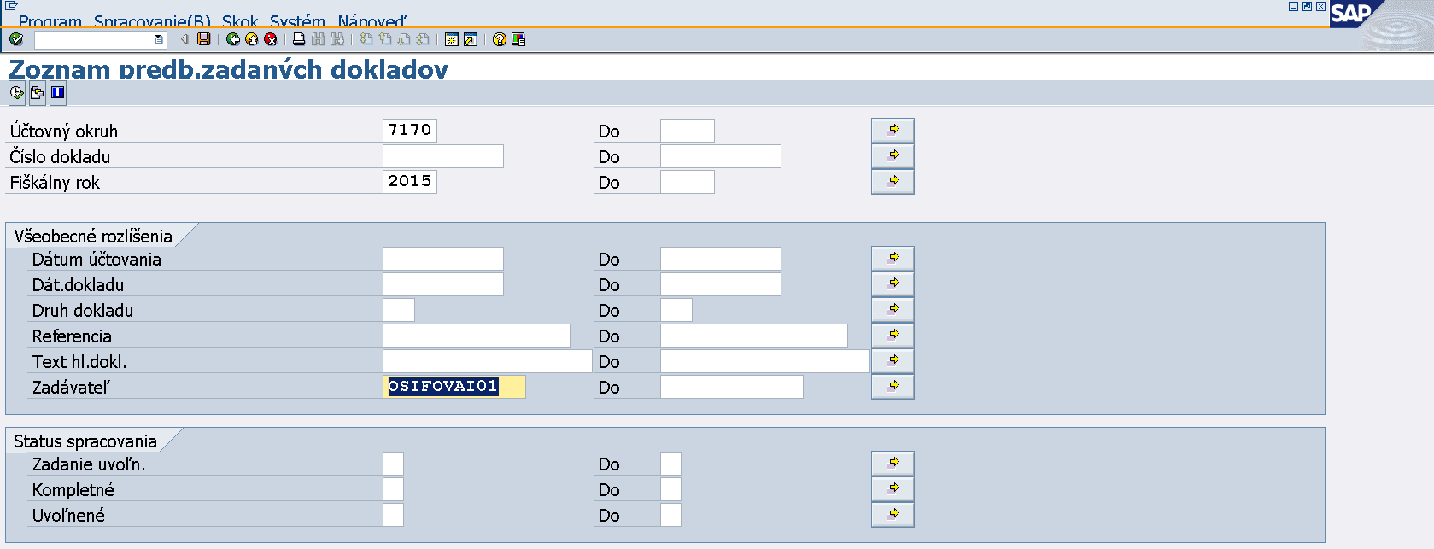
Používateľ vymaže prihlasovacie meno zadávateľa. Klik na ikonu „hodinky“.

Dvojklik na číslo dokladu.

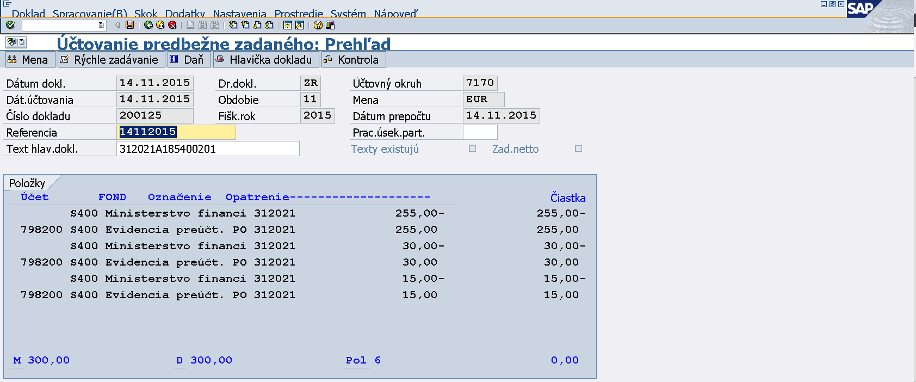
Kontrola dokladu a zaúčtovanie prostredníctvom ikony „disketa“.

Informácia o čísle dokladu.

FB03 – Zobrazenie dokladu
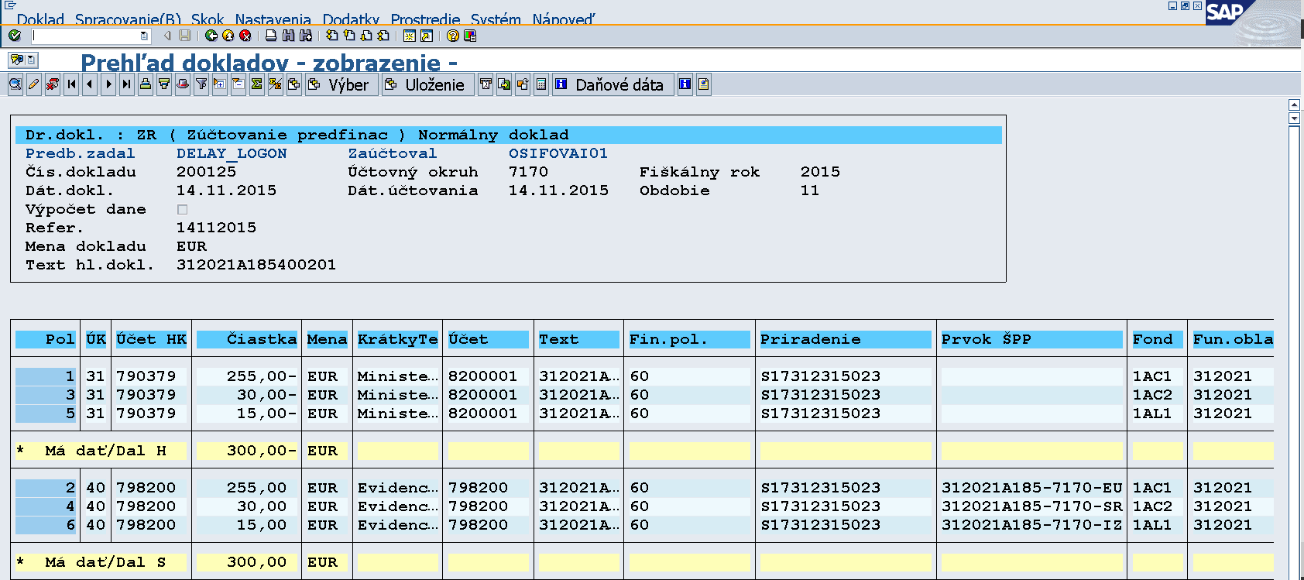

Účtovanie a účtovné doklady pre ŽOP typu priebežná (ZA) - KPPR

Schválením ŽOP v SŽOP sa automaticky generuje predbežne obstaraný doklad podsúvahy k EU a ŠR zdrojom v transakcii FBV0. Zároveň sa automaticky zaúčtuje doklad podsúvahy k VZ zdrojom, ktorý slúži na zaevidovanie čerpania VZ na projekte.

Transakcia FBV0
Klik na ikonu „zoznam dokladov“.

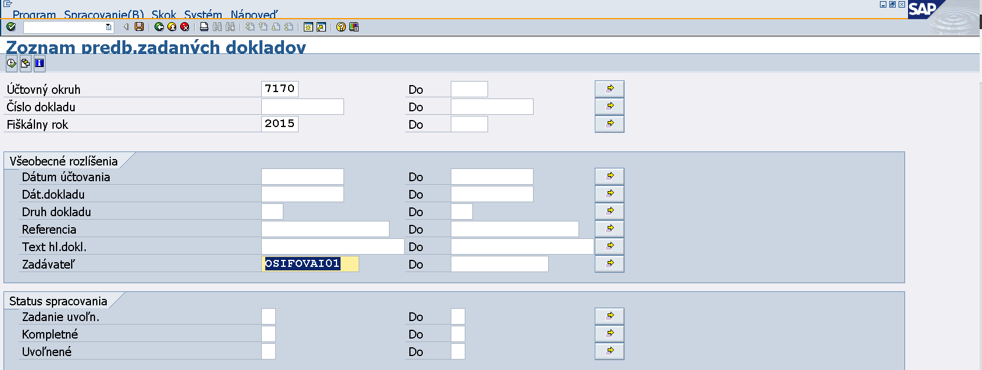
Používateľ vymaže prihlasovacie meno zadávateľa. Klik na ikonu „hodinky“.

Dvojklik na číslo dokladu.

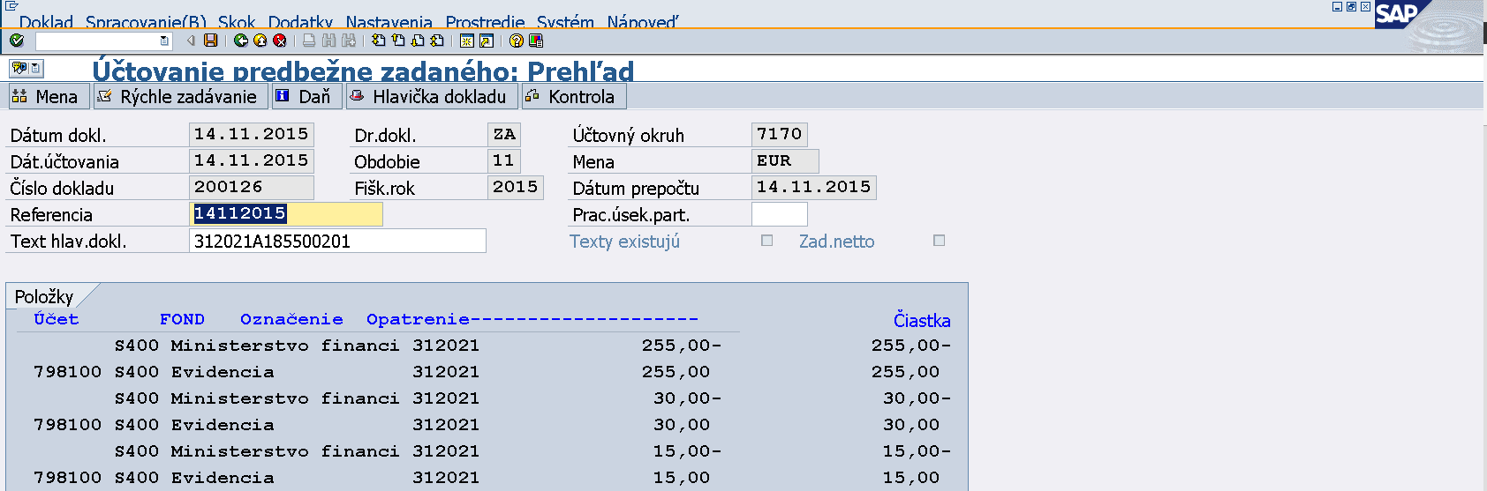
Kontrola dokladu a zaúčtovanie prostredníctvom ikony „disketa“.
Informácia o čísle dokladu.

FB03 – Zobrazenie dokladu
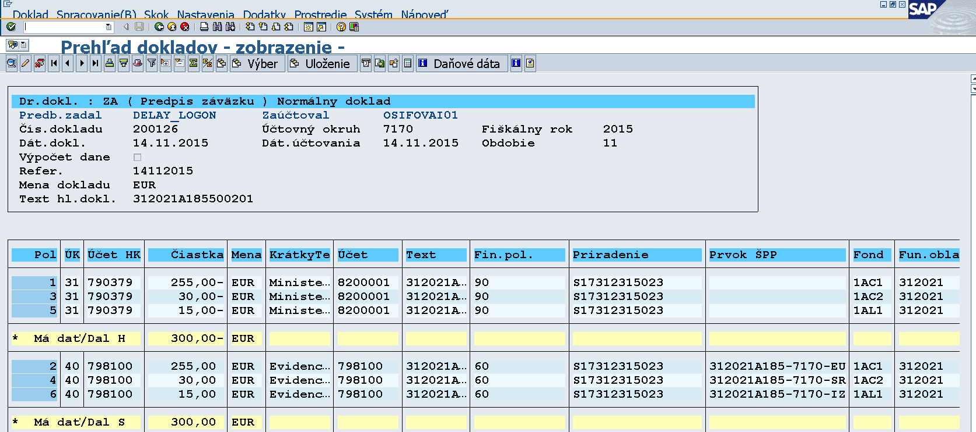Doklad k VZ je možné dohľadať cez rezerváciu ŽOP v transakcii FMX3. Cez spotrebu RD sa zobrazí číslo dokladu k VZ. Dvojklikom na číslo dokladu sa doklad k evidencii VZ zobrazí.

Vyrovnanie zálohovej platby so zúčtovaním zálohovej platby – KPPR

Transakcia F-51
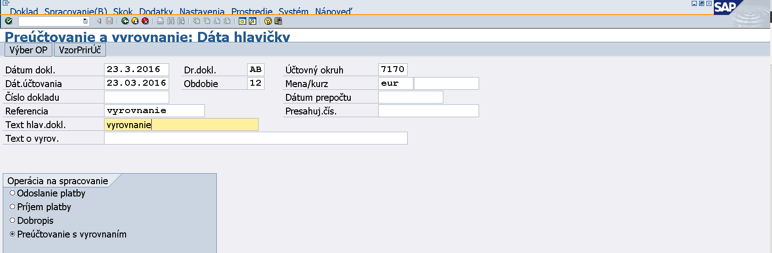Dátum dokladu a dátum účtovania sa zadáva ako dátum uskutočnenia účtovného prípadu. Druh dokladu – AB. Referencia a text hlav. dokl. sa zadáva vyrovnanie. Vyplní sa účtovný okruh platobnej jednotky a mena EUR. Operácia na spracovanie sa vyberie – Preúčtovanie s vyrovnaním. Klik na ikonu „Výber OP“.

Naplnia sa polia pre účtovný okruh, účet dodávateľa, druh účtu - K, znak OHK - Z (pri predfinancovaní OHK R), v ďalšom výbere sa zaklikne pole Platobná referencia. Klik na ikonu „Spracovanie OP“.

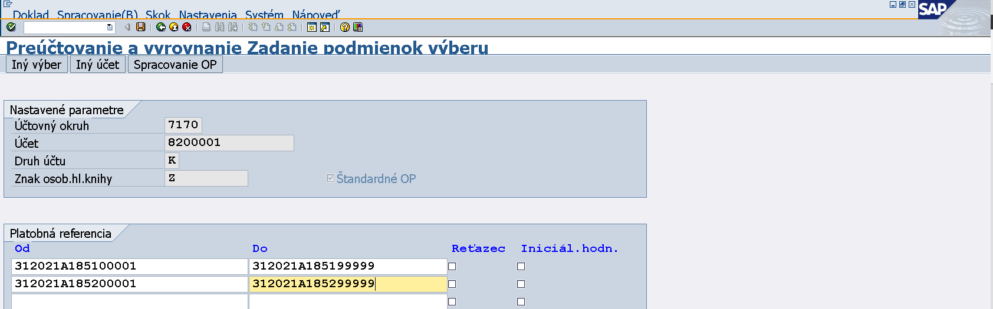
Zadanie intervalu všetkých ZP a všetkých ZZ. (pri predfinancovaní všetkých PR a ZR)

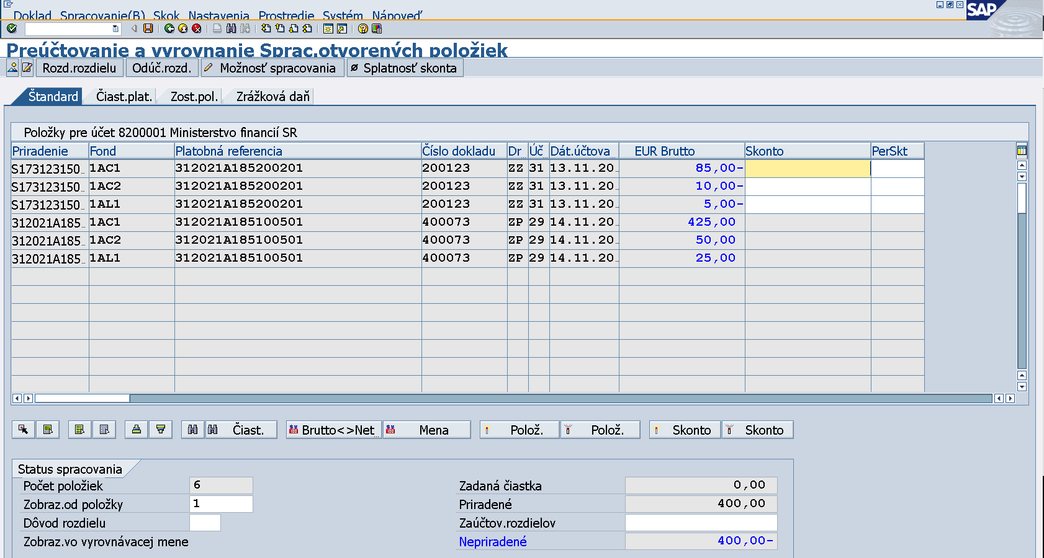
Označenie a odznačenie všetkých výberov cez ikonu „označenie“ a následne cez ikonu „odznačenie“.

Párovanie ZP a ZZ po rovnakých zdrojoch (pole Fond). Po prvom vyrovnaní ZP so ZZ vznikne AB doklad (pokiaľ sa čiastky z poskytnutej ZP a ZZ nerovnajú), na ktorom bude vedený zostatok poskytnutej ZP. Pri ďalšom zúčtovaní sa bude vyrovnávať prednostne AB doklad so ZZ, pokiaľ je zostatok na AB doklade nižší ako ZZ, vezme sa ďalšia poskytnutá záloha (ZP). Platí pravidlo, pokiaľ je zostatok poskytnutej ZP na AB doklade, vždy sa najskôr zúčtováva zostatok na AB doklade, až potom sa vezme ďalšia poskytnutá ZP v poradí (chronologicky – podľa dátumu účtovania ZP). Zostatok zo zúčtovania sa uvádza v záložke „Zost.pol.“ vždy na ZP doklade (prípadne, ak sa páruje iba AB doklad so ZZ, tak sa uvádza na AB doklade).

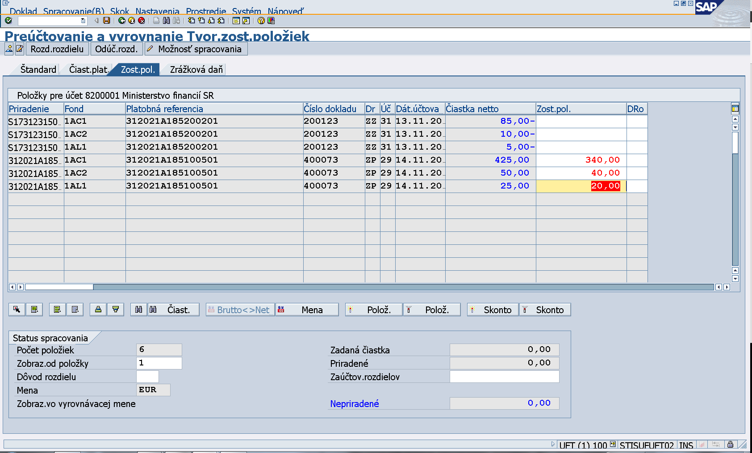
Po zadaní zostatkov na ZP doklade, prípadne AB doklade (za jednotlivé zdroje) musí byť v poli „Nepriradené“ suma 0,00. Klik v menu na „Doklad“ – „Simulácia“.fl
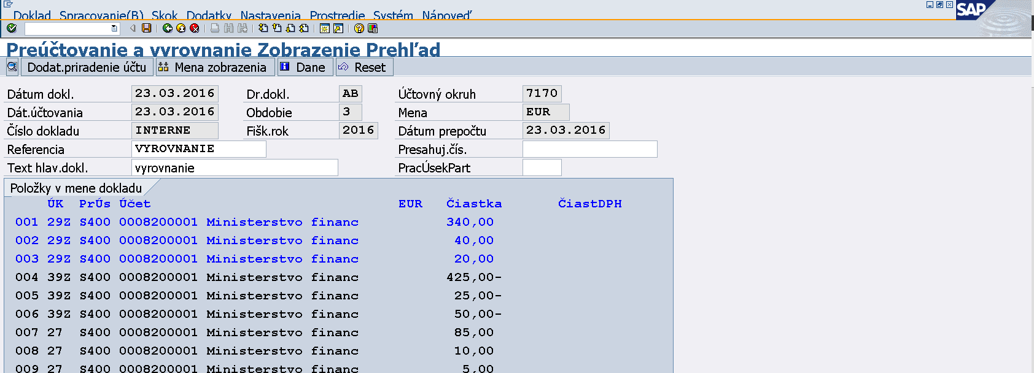
Dvojklikom na modrú položku dokladu používateľ položku zobrazí. Tento krok je potrebné vykonať ako akceptáciu otvorených položiek, ktoré vchádzajú do spracovania.

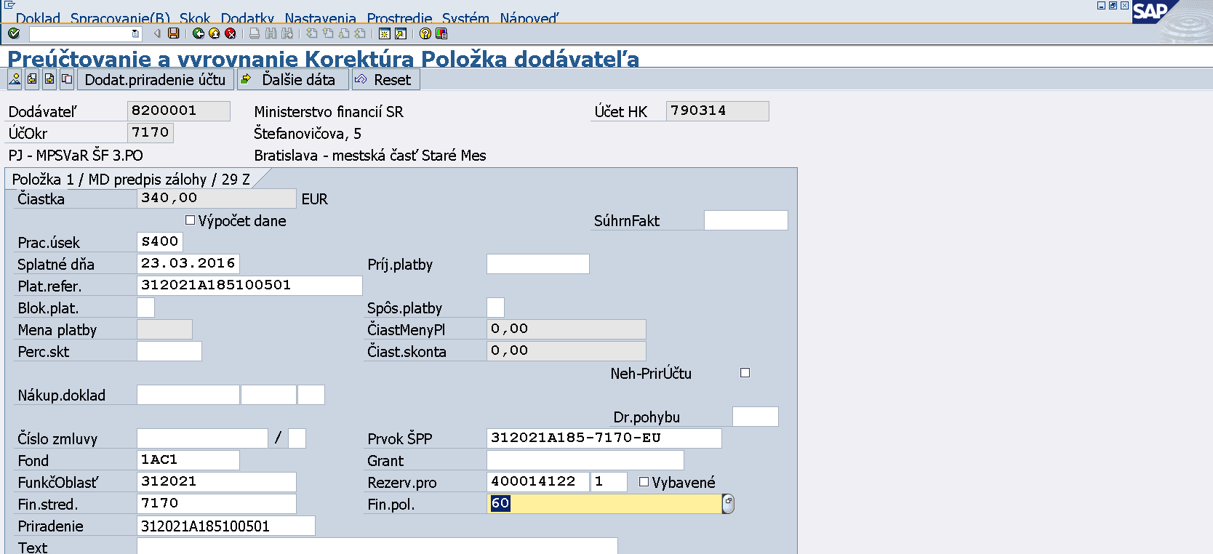
Klik na ikonu „Zobrazenie prehľadu dokladu“.

Dvojklik na ďalšiu položku a zobrazenie prehľadu dokladu.

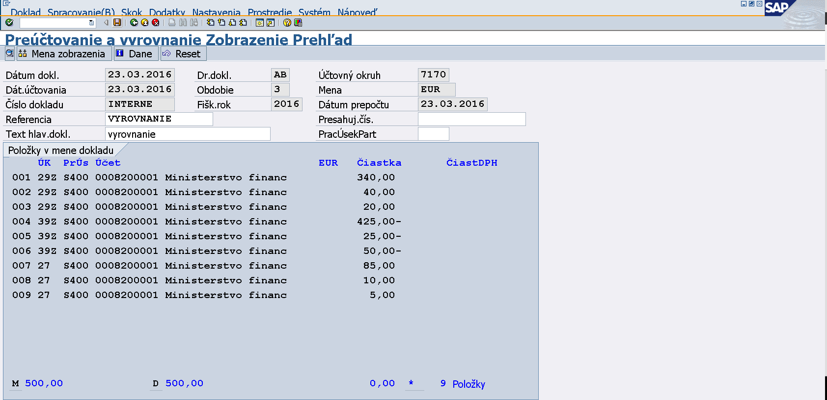
Po skontrolovaní položiek a súm na strane M a D používateľ doklad zaúčtuje kliknutím na ikonu „diskety“.

V spodnom riadku obrazovky sa po zaúčtovaní objaví informácia o čísle dokladu, pod ktorým je zaúčtované vyrovnanie ZP so ZZ a pod ktorým sa vedie nový zostatok na ZP (pokiaľ nie je zúčtovaná celá výška ZP).

Transakcia - FB03
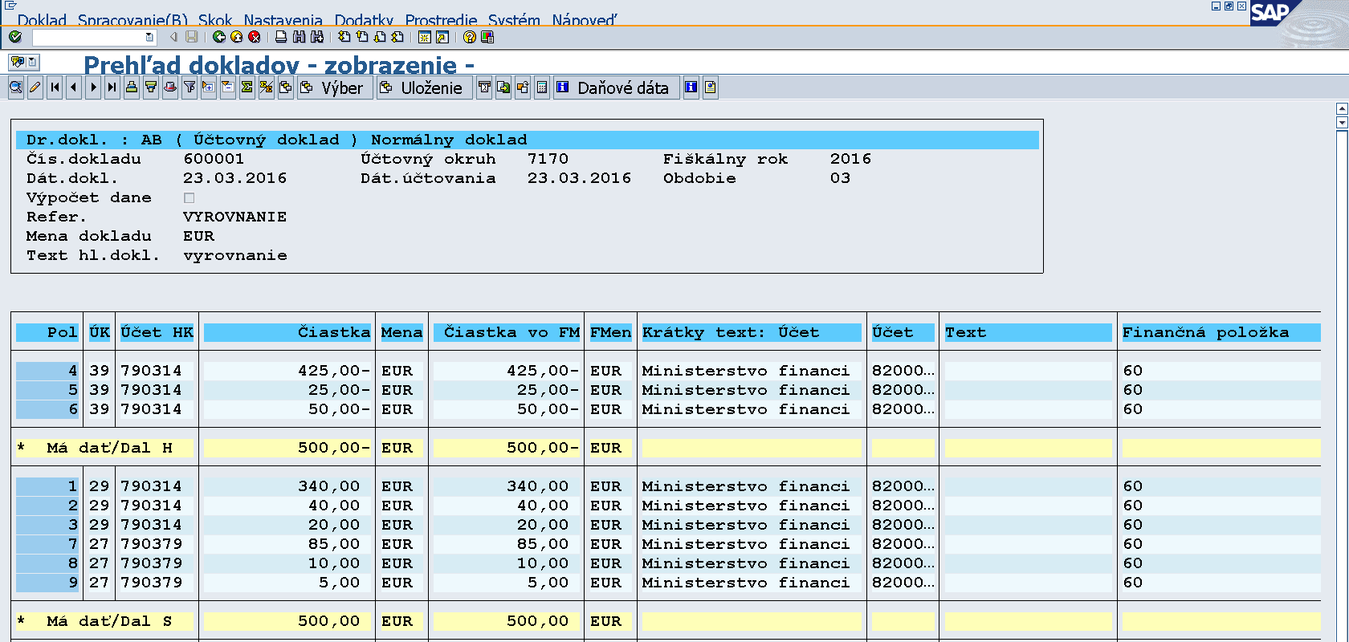
Zobrazenie AB dokladu, na ktorom je vedený zostatok poskytnutej ZP na strane MD (ÚK 29) účtu 314100.

Poznámka: Pri vyrovnaní PR so ZR sa postupuje rovnakým spôsobom, jediným rozdielom je výber dokladov cez OHK znak R a keďže ZR sa viaže ku konkrétnemu PR, doklady sa nevyrovnávajú chronologicky, ale v pomere 1:1 podľa konkrétnych ŽOP.
V texte položiek jednotlivých účtov AB dokladu je možné uviesť vlastný text, napr. odúčtovanie*kód ZP.

Dôležité upozornenie!
Na projekte môžu byť kombinácie, kedy je poskytnutá ZP/PR predložená za výdavky partnera, ale platba bola poskytnutá prijímateľovi a zároveň môže byť na projekte predložená ďalšia ZP/PR za výdavky prijímateľa, ktorá bola poskytnutá prijímateľovi. Keďže obidve platby za ZP/PR boli poskytnuté prijímateľovi, obidve sú účtované voči prijímateľovi. Avšak pri vyrovnaní ZP/PR so zúčtovaním je potrebné sledovať, za koho výdavky boli ZP/PR a zúčtovanie predložené. Túto skutočnosť si pred vyrovnaním dokladov účtovník overí cez REDO, kde je v poli odlišný príjemca platby uvedený ten, za koho sa výdavky predkladajú. Čiže na REDO ZP/PR aj na zúčtovaní musí byť v danom poli uvedené identické ID dodávateľa. Ak je na projekte takáto kombinácia, môže sa stať, že z vyrovnania zostanú otvorené dva AB doklady na zostatky ZP/PR (jeden za výdavky partnera a jeden za výdavky prijímateľa), hoci obe platby za ZP/PR boli poskytnuté prijímateľovi.

Odúčtovanie zálohovej platby alebo predfinancovania poskytnutých elúrom a vrátených bankovým prevodom

Zálohová platba/predfinancovanie, ktoré sa poskytnú elúrom, sa účtujú podsúvahovým zápisom 790314/790100. Ak sa ZP/PR nezúčtuje a nevráti späť elúrom, vráti sa bankovým prevodom. V tomto prípade teda zostane podsúvahový zápis na účte 790314 (účet dodávateľa) otvorený. Po vrátení nezúčtovanej ZP/PR bankovým prevodom je potrebné podsúvahový zápis na účte 790314 odúčtovať. Vrátené ZP/PR bankovým prevodom si používateľ nájde cez transakciu FBL5N, v ktorej si cez dynamické vymedzenie vyberie skupinu účtov TPR a interval účtov 378*, zaklikne všetky položky (nie iba otvorené) a následne si vo výbere vyfiltruje druh dokladu BV a dôvod rozdielu VNZ/VNP. Vo výbere zostanú odberatelia – rozpočtové organizácie, na ktorých existujú vrátenia ZP/PR poskytnuté elúrom, avšak vrátené bankovým prevodom. Postup na odúčtovanie nezúčtovanej ZP/PR je nasledovný:

Transakcia:
FB01

Hlavička:
Dátum dokladu – dátum účtovania PO (378/648)
Dátum účtovania – dátum účtovania úhrady PO (z BV)
Referencia – odúčtovanie vrátenej ZP
Text hlav.dokladu – kód projektu a za ním *
Druh dokladu – ZP
Účt.okruh – podľa PJ

Položky:
Účt. kľúč – 39
Účet – účet dodávateľa
Znak OHK – Z
Čiastka – čiastka z PO dokladu (podľa fondu)
Prac.úsek – dumy
Splatnosť – z PO dokladu
Plat.refer. – kód projektu a za ním *
Blak.platby – A
Fond – dummy
Funk.oblasť – dummy
Fin.str. – konkrétne podľa PJ
Fin.položka - 60
Priradenie - kód projektu a za ním *
Text položky - kód projektu a za ním *odúčtovanie vrátenej ZP BV 5xxxxx/rok
Prvok ŠPP – 3DUMMY_kód PJ

Účt. kľúč – 40
Účet – 790100
Čiastka – čiastka z PO dokladu (podľa fondu)
Fond – dummy
Funk.oblasť – dummy
Fin.str. – konkrétne podľa PJ
Priradenie - kód projektu a za ním *
Text položky - kód projektu a za ním *odúčtovanie vrátenej ZP BV 5xxxxx/rok
Fin.položka - 90
Prac.úsek - dumy
Splatnosť – z PO dokladu

Po zaúčtovaní dokladu k odúčtovaniu vrátenej ZP bankovým prevodom je ešte potrebné vyrovnanie dodávateľa cez transakciu F-51 (rovnakým spôsobom ako pri vyrovnaní ZP so zúčtovaním).
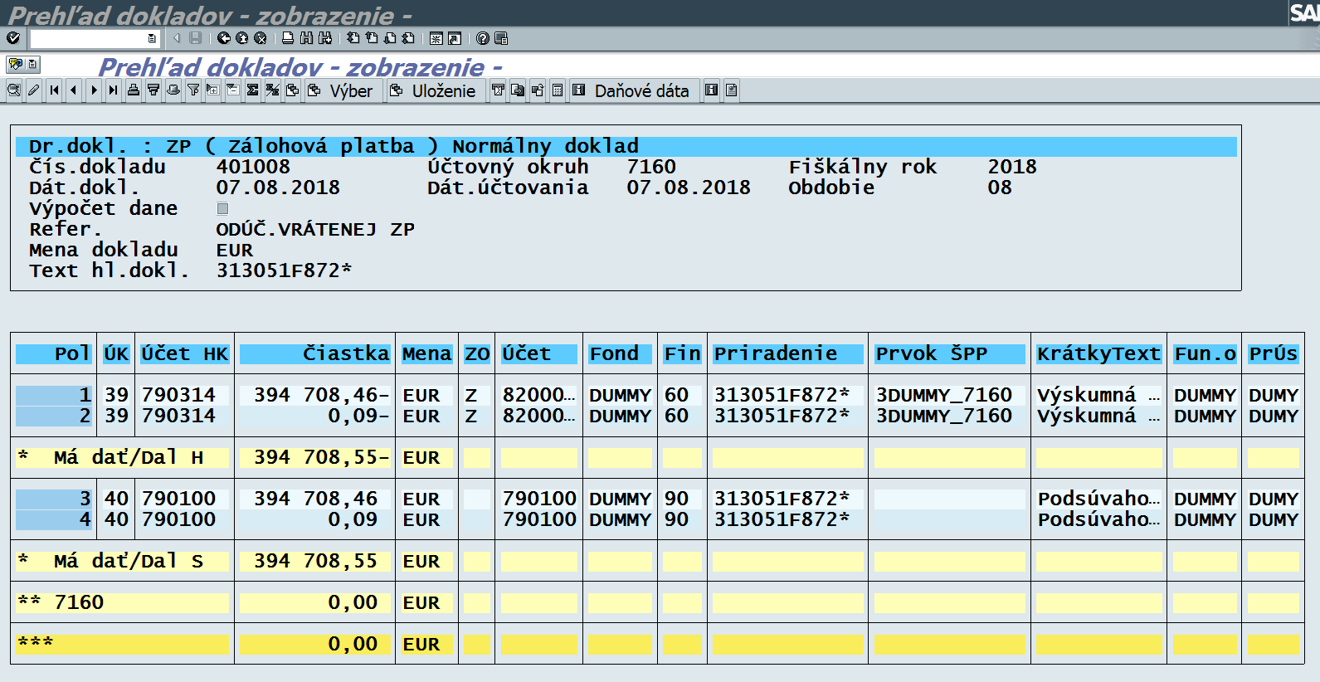

Zaúčtovanie úhrady refundácie elúrom

Refundácie, ktoré sa poskytujú elúrom sa účtujú podsúvahovým zápisom 798100 / 790379. Po schválení refundácie v SŽP sa aktivuje elúr, ktorým dochádza automaticky k úhrade refundácie. Úhradu refundácie je potrebné zaúčtovať, aby účet dodávateľa nezostal otvorený . Úhrady refundácie môžu byť zaúčtované kumulatívne jedným účtovným dokladom za všetky poskytnuté refundácie elúrom za daný mesiac alebo za danú SŽP. Postup na zaúčtovanie úhrady refundácie je nasledovný:
Transakcia:
FB01
Hlavička:
Dátum dokladu – posledný deň za obdobie, za ktoré sa účtujú úhrady refundácie
Dátum účtovania – posledný deň za obdobie, za ktoré sa účtujú úhrady refundácie
Referencia – úhrada ref.
Text hlav.dokladu – úhrada ref.
Druh dokladu – ZA
Účt.okruh – podľa PJ

Položky:
Účt. kľúč – 22
Účet – účet dodávateľa
Čiastka – súčet uhradených refundácií
Prac.úsek – dumy
Splatnosť – rovnaká ako dátum účtovania
Fond – dummy
Funk.oblasť – dummy
Fin.str. – konkrétne podľa PJ
Fin.položka - 60
Priradenie – úhrada ref. alebo kód SŹP (ak je účtovaná úhrada za ref. v 1 SŽP)
Text položky - odúčtovanie dokladov ZA typu refund. k ...(dátum účtovania)

Účt. kľúč – 50
Účet – 798100
Čiastka – súčet uhradených refundácií
Fond – dummy
Funk.oblasť – dummy
Fin.str. – konkrétne podľa PJ
Priradenie – úhrada ref. alebo kód SŹP (ak je účtovaná úhrada za refundácie schválené v jednej SŽP)
Text položky - odúčtovanie dokladov ZA typu refund. k ...(dátum účtovania)
Fin.položka - 90
Prac.úsek - dumy
Splatnosť – rovnaká ako dátum účtovania

Po zaúčtovaní dokladu úhrady refundácie elúrom je ešte potrebné vyrovnanie dodávateľa cez transakciu F-51.
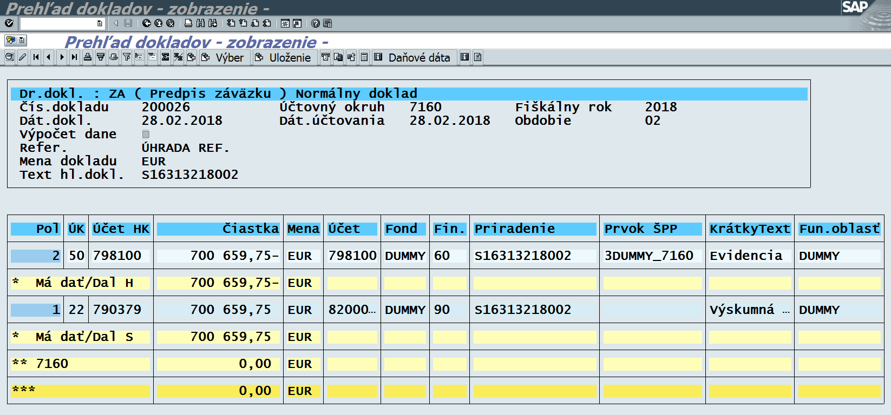

Zaslanie Úhrady ŽoP do ITMS

Automatické odoslanie úhrady sa vykonáva v 30 min. intervaloch, kedy ISUF dohľadá úhrady ŽOP za daný deň a ešte dovtedy neodoslané zasiela v správe do ITMS.

Automatické zaslanie Úhrady ŽoP do ITMS sa z ISUF odosiela:

- KPPR - po schválení a následnej aktivácii ELURu v RIS.

- KPPS - po zaúčtovaní BV účtovníkom na PJ.

